Федеральное государственное бюджетное образовательное учреждение высшего образования "Удмуртский государственный университет"

**Педагогический анализ / мониторинг**

**результатов Федерального Интернет-экзамена   
в сфере профессионального образования**

***в рамках компетентностного подхода***

**по вузу в целом**

**март– июль 2016**Оглавление

*Для обновления содержания нажмите на слове****здесь*** *правой кнопкой мыши и выберите пункт меню "Обновить поле"*

# Введение

Проект «Федеральный Интернет-экзамен в сфере профессионального образования» (ФЭПО) является одной из широко востребованныхвузами и ссузами объективных процедур оценки качества подготовки студентов и учащихся. В условияхмодернизации образования и внедрения в образовательный процесс федеральных государственных образовательных стандартов (ФГОС) в ФЭПО реализована технология независимой оценки результатов обучения студентов на основе компетентностного подхода.

В рамках компетентностного подхода ФЭПО предложены новая уровневая модель педагогических измерительных материалов (ПИМ) и модель оценки результатов обучения студентов для проведения поэтапного анализа достижений обучающихся.

Представленный в данной книге ***педагогический анализ/мониторингпо результатам ФЭПО в рамках компетентностного подхода предназначен для представителей ректората/директората*** и отражает информацию о результатах тестирования студентов, обучающихся по направлениям подготовки, реализующим ФГОС.

***В первом разделе*** представлены количественные показатели участия в ФЭПО.

***Во втором разделе*** приведена модель оценки результатов обучения, используемая в рамках компетентностного подхода проекта ФЭПО.

***Третий раздел*** посвящен сравнительной оценке результатов обучения образовательной организации и вузов-участников проекта.

***В четвертом разделе*** отражен мониторинг результатов тестирования студентов вуза и вузов-участниковпо дисциплинам циклов ФГОС, отдельным направлениям подготовки и вузу в целом.

***Пятый раздел*** содержит информацию о проектах Интернет-тестирования в сфере образования, реализуемых НИИ мониторинга качества образования.

В приложении описаны формы представления результатов тестирования, используемые в данном отчете.

# Показатели участия в ФЭПО-19 –ФЭПО-23

* 1. Количественные показатели участия образовательных организаций в ФЭПО

Данные о количестве вузов-участников проекта в рамках компетентностного подхода ФЭПО представлены в таблице 1.1 и на рисунке 1.1.

Таблица 1.1 – Количественные показатели участия в ФЭПО

|  |  |  |  |
| --- | --- | --- | --- |
| **Период проведения** | **Этап** | **Количество вузов-участников** | **Количество сеансов тестирования** |
| март –  июль 2014 | ФЭПО-19 | 368 | 421998 |
| октябрь 2014 –  февраль 2015 | ФЭПО-20 | 342 | 359328 |
| март –  июль 2015 | ФЭПО-21 | 273 | 276937 |
| октябрь 2015 –  февраль 2016 | ФЭПО-22 | 239 | 274449 |
| март –  июль 2016 | ФЭПО-23 | 181 | 190622 |

Рисунок 1.1 –Динамика сеансов тестирования студентов вузов-участников

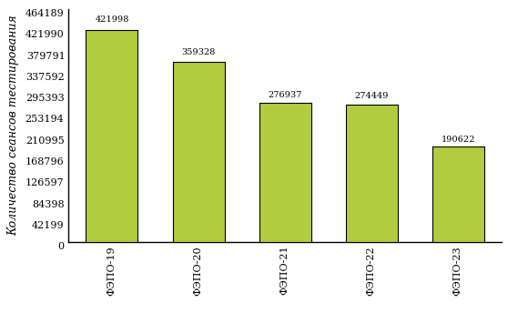

* 1. Количественные показатели участия студентоввузав ФЭПО

Количество образовательных программ и сеансов тестирования студентов вуза отражено в таблице 1.2 и на рисунке 1.2.

Таблица 1.2 – Количественные показатели участия в ФЭПО студентов вуза

|  |  |  |  |
| --- | --- | --- | --- |
| **Период проведения** | **Этап** | **Количество направлений подготовки** | **Количество сеансов тестирования** |
| март –  июль 2014 | ФЭПО-19 | 37 | 2353 |
| октябрь 2014 –  февраль 2015 | ФЭПО-20 | 32 | 2339 |
| март –  июль 2015 | ФЭПО-21 | 40 | 2056 |
| октябрь 2015 –  февраль 2016 | ФЭПО-22 | 25 | 1473 |
| март –  июль 2016 | ФЭПО-23 | 29 | 1905 |

Рисунок 1.2 –Динамика сеансов тестирования студентов вуза

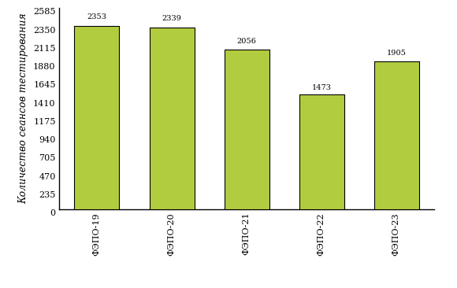

Количество сеансов тестирования студентов вуза по отдельным направлениям подготовки за пять этапов проекта ФЭПО отражено  
в таблице 1.3.

Таблица 1.3 – Количественные показатели участия в ФЭПО студентов вузапо направлениям подготовки

|  |  |  |  |  |  |  |
| --- | --- | --- | --- | --- | --- | --- |
| **Шифр направления подготовки** | **Наименование направления подготовки** | **Количество сеансов тестирования** | | | | |
| **ФЭПО-19** | **ФЭПО-20** | **ФЭПО-21** | **ФЭПО-22** | **ФЭПО-23** |
| 01.03.01 (010100.62) | Математика | - | - | - | 2 | - |
| 01.03.02 (010400.62) | Прикладная математика и информатика | 19 | 14 | 6 | 24 | - |
| 01.03.03 (010800.62) | Механика и математическое моделирование | 8 | 8 | 4 | 12 | - |
| 02.03.01 (010200.62) | Математика и компьютерные науки | 27 | 25 | 6 | 31 | 16 |
| 02.03.02 (010300.62) | Фундаментальная информатика и информационные технологии | 16 | - | - | - | - |
| 04.03.01 (020100.62) | Химия | 18 | 70 | 31 | 39 | 31 |
| 04.05.01 (020201.65) | Фундаментальная и прикладная химия | 10 | - | 9 | - | - |
| 05.03.02 (021000.62) | География | 63 | 87 | - | 59 | - |
| 05.03.03 (021300.62) | Картография и геоинформатика | 18 | 62 | 9 | 35 | - |
| 05.03.06 (022000.62) | Экология и природопользование | 24 | 66 | 16 | 54 | - |
| 06.03.01 (020400.62) | Биология | 110 | 233 | 104 | 113 | 101 |
| 09.03.01 (230100.62) | Информатика и вычислительная техника | 19 | - | 11 | - | - |
| 09.03.02 (230400.62) | Информационные системы и технологии | 21 | - | 12 | - | - |
| 09.03.03 (230700.62) | Прикладная информатика | 40 | - | 15 | - | - |
| 10.03.01 (090900.62) | Информационная безопасность | - | 17 | - | - | - |
| 13.03.01 (140100.62) | Теплоэнергетика и теплотехника | 54 | 75 | 44 | - | 45 |
| 13.03.02 (140400.62) | Электроэнергетика и электротехника | 56 | 75 | 54 | - | 48 |
| 19.03.01 (240700.62) | Биотехнология | 26 | 13 | 13 | - | - |
| 20.03.01 (280700.62) | Техносферная безопасность | - | - | 48 | - | - |
| 20.03.02 (280100.62) | Природообустройство и водопользование | - | - | 10 | - | - |
| 21.03.01 (131000.62) | Нефтегазовое дело | 89 | 136 | 100 | - | 127 |
| 21.05.02 (130101.65) | Прикладная геология | 37 | 47 | 46 | - | 45 |
| 38.03.01 (080100.62) | Экономика | 363 | 237 | 219 | 273 | 345 |
| 38.03.02 (080200.62) | Менеджмент | 188 | 100 | 131 | 73 | 104 |
| 38.03.03 (080400.62) | Управление персоналом | 50 | 59 | 73 | 23 | 25 |
| 38.03.04 (081100.62) | Государственное и муниципальное управление | 163 | 135 | 149 | 103 | 153 |
| 38.03.05 (080500.62) | Бизнес-информатика | 84 | 59 | 92 | 44 | 21 |
| 38.03.06 (100700.62) | Торговое дело | - | 30 | 14 | 25 | 20 |
| 39.03.01 (040100.62) | Социология | 55 | 82 | - | - | - |
| 39.03.03 (040700.62) | Организация работы с молодежью | 30 | 72 | 30 | 87 | 31 |
| 40.03.01 (030900.62) | Юриспруденция | 239 | 113 | 155 | 108 | 234 |
| 40.05.01 (030901.65) | Правовое обеспечение национальной безопасности | - | - | 31 | - | 33 |
| 40.05.02 (031001.65) | Правоохранительная деятельность | 36 | - | 58 | - | 24 |
| 41.03.04 (030200.62) | Политология | 19 | - | 10 | - | 14 |
| 41.03.05 (031900.62) | Международные отношения | 29 | - | 20 | - | 4 |
| 42.03.01 (031600.62) | Реклама и связи с общественностью | 83 | 122 | 111 | 122 | 113 |
| 42.03.02 (031300.62) | Журналистика | - | - | 49 | - | - |
| 42.03.03 (035000.62) | Издательское дело | 23 | 28 | 19 | 8 | 9 |
| 43.03.02 (100400.62) | Туризм | 68 | 106 | 79 | 108 | 75 |
| 44.03.01 (050100.62) | Педагогическое образование | - | 15 | - | 14 | 18 |
| 44.03.04 (051000.62) | Профессиональное обучение (по отраслям) | - | - | - | - | 19 |
| 44.03.05 | Педагогическое образование (с двумя профилями подготовки) | - | - | 16 | 15 | 10 |
| 45.03.01 (032700.62) | Филология | 150 | 121 | 140 | 41 | 110 |
| 45.03.02 (035700.62) | Лингвистика | 54 | 82 | 62 | - | 69 |
| 46.03.01 (030600.62) | История | 25 | - | 23 | - | 43 |
| 46.03.02 (034700.62) | Документоведение и архивоведение | - | 10 | 11 | - | - |
| 51.03.01 (033000.62) | Культурология | 28 | 21 | 26 | 40 | 18 |
| 51.03.06 (071900.62) | Библиотечно-информационная деятельность | 11 | - | - | - | - |
| 54.03.01 (072500.62) | Дизайн | - | 19 | - | 20 | - |

# ФЭПО: модель оценки результатов обучения

В рамках компетентностного подхода ФЭПО используется модель оценки результатов обучения, в основу которой положена методология В. П. Беспалько об уровнях усвоения знаний и постепенном восхождении обучающихся по образовательным траекториям (рисунок2.1).

Рисунок2.1 –Принципы восхождения по методологии В. П. Беспалько

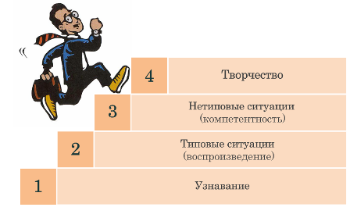

Выделены следующие *уровни* результатов обучения студентов.

**Первый уровень.** Результаты обучения студентов свидетельствуют об усвоении ими некоторых элементарных знаний основных вопросов по дисциплине. Допущенные ошибки и неточности показывают, что студенты не овладели необходимой системой знаний по дисциплине.

**Второй уровень.**Достигнутый уровень оценки результатов обучения показывает, что студенты обладают необходимой системой знаний и владеют некоторыми умениями по дисциплине. Студенты способны понимать и интерпретировать освоенную информацию, что является основой успешного формирования умений и навыков для решения практико-ориентированных задач.

**Третий уровень.**Студенты продемонстрировали результаты на уровне осознанного владения учебным материалом и учебными умениями, навыками и способами деятельности по дисциплине. Студенты способны анализировать, проводить сравнение и обоснование выбора методов решения заданий в практико-ориентированных ситуациях.

**Четвертый уровень.**Студенты способны использовать сведения из различных источников для успешного исследования и поиска решения в нестандартных практико-ориентированных ситуациях. Достигнутый уровень оценки результатов обучения студентов по дисциплине является основой дляформирования общекультурных и профессиональных компетенций, соответствующих требованиям ФГОС.

Для студента достигнутый уровень обученности определяется по результатам выполнения всего ПИМ в соответствии с алгоритмом, приведенным в таблице 2.1.

Таблица 2.1 – Алгоритм определения достигнутого уровня обученности для студента

|  |  |  |
| --- | --- | --- |
| **Объект оценки** | **Показатель оценки результатов обучения студента** | **Уровень обученности (уровень результатов обучения)** |
| Студент | **Менее 70%** баллов за задания **каждого из блоков 1, 2 и 3** | Первый |
| **Не менее 70%** баллов задания **блока 1**  и **меньше 70%** баллов за задания **каждого из блоков 2 и 3**  или  **Не менее 70%** баллов задания **блока 2**  и **меньше 70%** баллов за задания **каждого из блоков 1 и 3**  или  **Не менее 70%** баллов задания **блока 3**  и **меньше 70%** баллов за задания **каждого из блоков 1 и 2** | Второй |
| **Не менее 70%** баллов за задания **каждого из блоков 1 и 2**  и **меньше 70%** баллов за задания **блока 3**  или  **Не менее 70%** баллов за задания **каждого из блоков 1 и 3**  и **меньше 70%** баллов за задания **блока 2**  или  **Не менее 70%** баллов за задания **каждого из блоков 2 и 3**  и **меньше 70%** баллов за задания **блока 1** | Третий |
| **Не менее 70%** баллов за задания **каждого из блоков 1, 2 и 3** | Четвертый |

Показатели и критерии оценки результатов обучения для студента и для выборки студентов направления подготовки на основе предложенной модели представлены в таблице 2.2.

Таблица 2.2 – Показатели и критерии оценки результатов обучения

|  |  |  |
| --- | --- | --- |
| **Объект оценки** | **Показатель оценки результатов обучения** | **Критерий оценки результатов обучения** |
| Студент | Достигнутый уровень результатов обучения | Уровень обученности **не ниже второго** |
| Выборка студентов направления подготовки | Процент студентов на уровне обученности не ниже второго | **60%** студентов на уровне обученности **не ниже второго** |

# Результаты обучения студентов в рамкахФЭПО-23

В разделе представлена информация о результатах тестирования студентов по двум показателям:

* ***доля студентов по проценту набранных баллов за выполнение ПИМ*** позволяет провести экспресс-оценку результатов тестирования;
* ***доля студентов на уровне обученности не ниже второго*** позволяет провести более глубокий анализ результатов обучения в соответствии с предложенной моделью.
  1. Результаты обучения студентов вуза и вузов-участников в целом

Результаты тестирования студентов вуза и вузов-участников в целом по показателю «Доля студентов по проценту набранных баллов за выполнение ПИМ» представленына рисунке 3.1.

Рисунок3.1 – Распределение результатов тестирования студентоввуза  
с наложением на общий результат вузов-участников

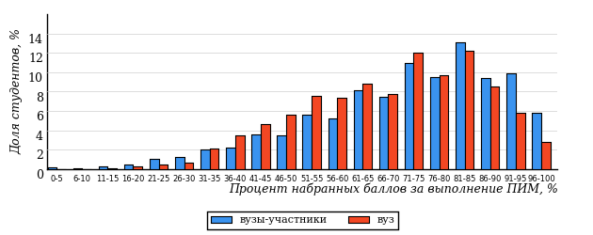

Распределение результатов тестирования студентов вуза и вузов-участников в целом по показателю «Доля студентов на уровне обученности не ниже второго» в соответствии с моделью оценки результатов обучения представленона рисунке 3.2.

**14%**

**22%**

**31%**

**33%**

**13%**

**86%**

**87%**

**29%**

**34%**

**24%**



|  |  |
| --- | --- |
| вуз | вузы-участники |

Рисунок 3.2 –Диаграмма распределениярезультатов тестирования студентов  
по уровням обученности

Как видно из рисунка 3.2, доля студентов вуза на уровне обученности не ниже второго составляет **87%**(по вузу в целом), а долястудентов вузов-участниковна уровне обученности не ниже второго – **86%** (для всей совокупности вузов-участников в целом).

На диаграмме (рисунок 3.3) отмечено положение вуза на фоне вузов-участников по показателю «Доля студентов на уровне обученности не ниже второго» (в рамках ФЭПО-23).

Рисунок3.3 – Диаграмма ранжирования вузов-участников  
по показателю «Доля студентов на уровне обученности не ниже второго»

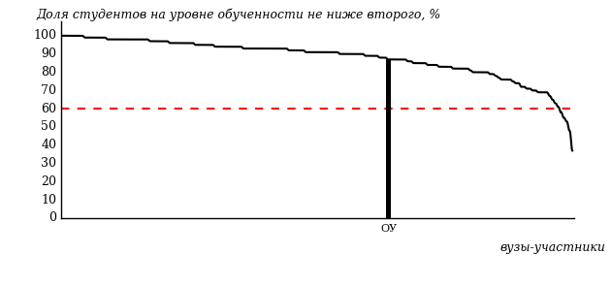

На рисунке 3.3 красной линией показан критерий оценки результатов обучения «60% студентов на уровне обученности не ниже второго». Темным столбиком отмечен результат по этому показателю студентов вуза.

На диаграмме (рисунок 3.4) представлено распределение студентов по уровням обученности в соответствии с процентом набранных баллов по результатам выполнения ПИМ.

Рисунок3.4 –Распределение результатов тестирования студентоввуза  
по уровням обученности в соответствии с процентом набранных баллов  
за выполнение ПИМ

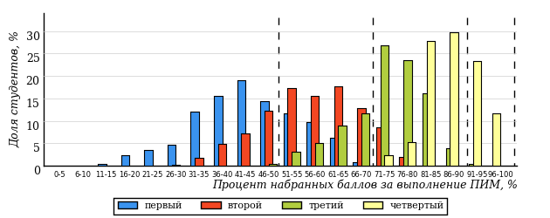

Рисунок3.5 –Распределение результатов тестирования студентоввузов-участников  
по уровням обученности в соответствии с процентом набранных баллов  
за выполнение ПИМ

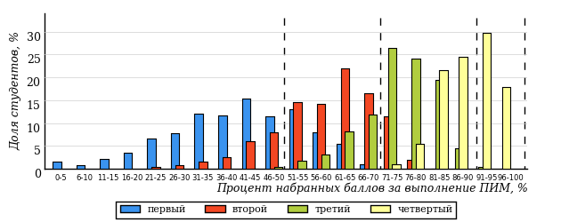

Диаграммы (рисунки 3.4 и 3.5) позволяют провести экспресс-оценку результатов тестирования студентов вуза: сопоставить набранные баллы за выполнение ПИМ с уровнем обученности, а также провести сравнение результатов тестирования студентов вуза с результатами по аналогичным показателям вузов-участников.

На оси абсцисс показан процент набранных баллов за выполнение ПИМ и выделена интервальная шкала по данному показателю: [0%;50%),  
[50%; 70%), [70%; 90%), [90%; 100%]. Столбцы различного цвета указывают на долю студентов, находящихся соответственно на первом, втором, третьем и четвертом уровнях обученности.

**ПРИМЕЧАНИЕ:**

Предложенная шкала носит рекомендательный характер и может быть использована как дополнение к построению общего рейтинга результатов тестирования.

* 1. Результаты обучения студентов вуза и вузов-участников по направлениям подготовки
     1. Направление подготовки02.03.01 (010200.62) «Математика и компьютерные науки»

Результаты тестирования студентов вуза ивузов-участниковнаправления подготовки«Математика и компьютерные науки» по показателю «Доля студентов по проценту набранных баллов за выполнение ПИМ» представленына рисунке 3.6.

Рисунок3.6 –Распределение результатов тестирования студентоввуза  
с наложением на общий результат вузов-участников

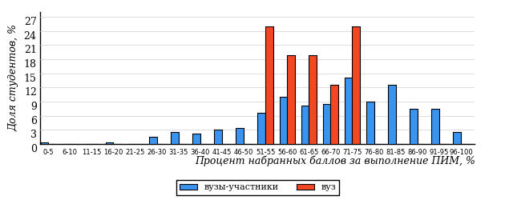

Распределение результатов тестирования студентов вуза и вузов-участников по показателю «Доля студентов на уровне обученности не ниже второго» в соответствии с моделью оценки результатов обучения представленона рисунке 3.7.

**88%**

**100%**

**0%**

**0%**

**19%**

**81%**

**28%**

**35%**

**25%**

**12%**



|  |  |
| --- | --- |
| вуз | вузы-участники |

Рисунок 3.7 – Диаграмма распределениярезультатов тестирования студентов

Как видно из рисунка 3.7, доля студентов вуза направления подготовки«Математика и компьютерные науки»на уровне обученности не ниже второго, составляет **100%**, адолястудентов данногонаправления подготовкивузов-участников– **88%**.

На диаграмме (рисунок 3.8) темным столбиком отмечен результатпо показателю «Доля студентов на уровне обученности не ниже второго» для направления подготовки «Математика и компьютерные науки»вуза на фоне вузов-участников, реализующих данноенаправление подготовки(в рамках ФЭПО-23).

Рисунок3.8 – Диаграмма ранжирования вузов-участников  
по показателю «Доля студентов на уровне обученности не ниже второго»

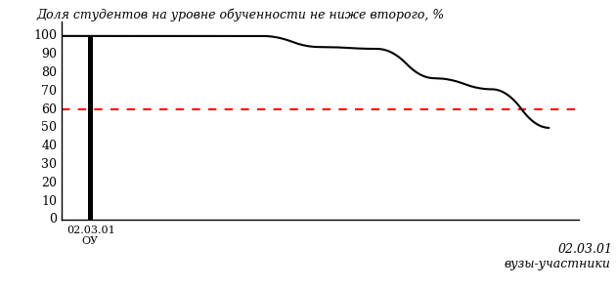

**ПРИМЕЧАНИЕ:**

Фон вузов-участников не приводится, если их количество по данномунаправлению подготовки не превышает 5.

На рисунке 3.8 красной линией показан критерий оценки результатов обучения «60% студентов на уровне обученности не ниже второго».

На диаграмме (рисунок 3.9) представлено распределение студентов вуза направления подготовки «Математика и компьютерные науки»по уровням обученности в соответствии с процентом набранных баллов по результатам выполнения ПИМ.

Рисунок3.9 – Распределение результатов тестирования студентоввуза  
по уровням обученности в соответствии  
с процентом набранных баллов за выполнение ПИМ

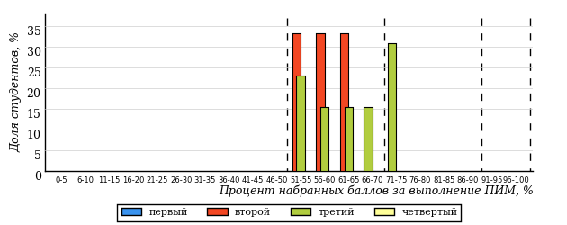

Рисунок 3.10 – Распределение результатов тестирования студентоввузов-участников  
по уровням обученности в соответствии  
с процентом набранных баллов за выполнение ПИМ

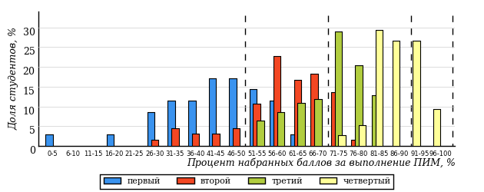

Диаграммы (рисунки 3.9 и 3.10) позволяют провести экспресс-оценку результатов тестирования студентов направления подготовкивуза: сопоставить набранные баллы за выполнение ПИМ с уровнем обученности, а также провести сравнение результатов тестирования студентов вуза по направлению подготовки«Математика и компьютерные науки» с результатами по данным показателям этого же направления подготовкивузов-участников.

На оси абсцисс показан процент набранных баллов за выполнение ПИМ и выделена интервальная шкала по данному показателю: [0%;50%),  
[50%; 70%), [70%; 90%), [90%; 100%]. Столбцы различного цвета указывают на долю студентов, находящихся соответственно на первом, втором, третьем и четвертом уровнях обученности.

**ПРИМЕЧАНИЕ:**

Предложенная шкала носит рекомендательный характер и может быть использована как дополнение к построению общего рейтинга результатов тестирования.

* + 1. Направление подготовки04.03.01 (020100.62) «Химия»

Результаты тестирования студентов вуза ивузов-участниковнаправления подготовки«Химия» по показателю «Доля студентов по проценту набранных баллов за выполнение ПИМ» представленына рисунке 3.11.

Рисунок3.11 –Распределение результатов тестирования студентоввуза  
с наложением на общий результат вузов-участников

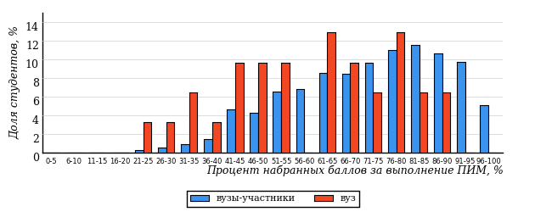

Распределение результатов тестирования студентов вуза и вузов-участников по показателю «Доля студентов на уровне обученности не ниже второго» в соответствии с моделью оценки результатов обучения представленона рисунке 3.12.

**88%**

**68%**

**13%**

**32%**

**29%**

**26%**

**31%**

**32%**

**25%**

**12%**



|  |  |
| --- | --- |
| вуз | вузы-участники |

Рисунок 3.12 – Диаграмма распределениярезультатов тестирования студентов

Как видно из рисунка 3.12, доля студентов вуза направления подготовки«Химия»на уровне обученности не ниже второго, составляет **68%**, адолястудентов данногонаправления подготовкивузов-участников– **88%**.

На диаграмме (рисунок 3.13) темным столбиком отмечен результатпо показателю «Доля студентов на уровне обученности не ниже второго» для направления подготовки «Химия»вуза на фоне вузов-участников, реализующих данноенаправление подготовки(в рамках ФЭПО-23).

Рисунок3.13 – Диаграмма ранжирования вузов-участников  
по показателю «Доля студентов на уровне обученности не ниже второго»

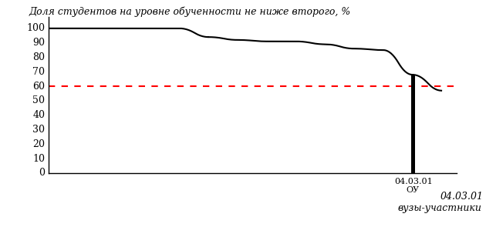

**ПРИМЕЧАНИЕ:**

Фон вузов-участников не приводится, если их количество по данномунаправлению подготовки не превышает 5.

На рисунке 3.13 красной линией показан критерий оценки результатов обучения «60% студентов на уровне обученности не ниже второго».

На диаграмме (рисунок 3.14) представлено распределение студентов вуза направления подготовки «Химия»по уровням обученности в соответствии с процентом набранных баллов по результатам выполнения ПИМ.

Рисунок3.14 – Распределение результатов тестирования студентоввуза  
по уровням обученности в соответствии  
с процентом набранных баллов за выполнение ПИМ

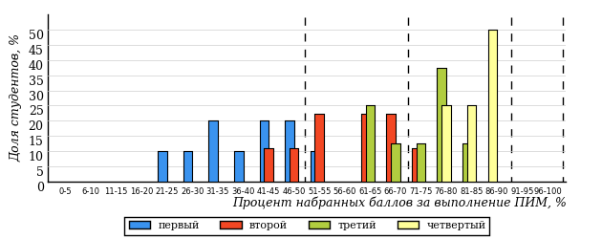

Рисунок 3.15 – Распределение результатов тестирования студентоввузов-участников  
по уровням обученности в соответствии  
с процентом набранных баллов за выполнение ПИМ

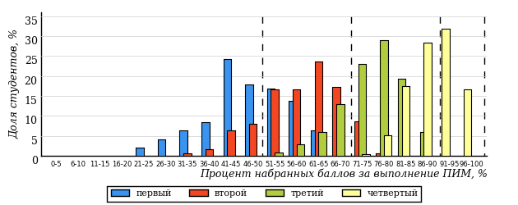

Диаграммы (рисунки 3.14 и 3.15) позволяют провести экспресс-оценку результатов тестирования студентов направления подготовкивуза: сопоставить набранные баллы за выполнение ПИМ с уровнем обученности, а также провести сравнение результатов тестирования студентов вуза по направлению подготовки«Химия» с результатами по данным показателям этого же направления подготовкивузов-участников.

На оси абсцисс показан процент набранных баллов за выполнение ПИМ и выделена интервальная шкала по данному показателю: [0%;50%),  
[50%; 70%), [70%; 90%), [90%; 100%]. Столбцы различного цвета указывают на долю студентов, находящихся соответственно на первом, втором, третьем и четвертом уровнях обученности.

**ПРИМЕЧАНИЕ:**

Предложенная шкала носит рекомендательный характер и может быть использована как дополнение к построению общего рейтинга результатов тестирования.

* + 1. Направление подготовки06.03.01 (020400.62) «Биология»

Результаты тестирования студентов вуза ивузов-участниковнаправления подготовки«Биология» по показателю «Доля студентов по проценту набранных баллов за выполнение ПИМ» представленына рисунке 3.16.

Рисунок3.16 –Распределение результатов тестирования студентоввуза  
с наложением на общий результат вузов-участников

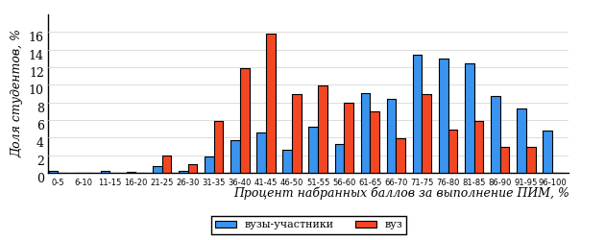

Распределение результатов тестирования студентов вуза и вузов-участников по показателю «Доля студентов на уровне обученности не ниже второго» в соответствии с моделью оценки результатов обучения представленона рисунке 3.17.

**87%**

**67%**

**9%**

**33%**

**33%**

**25%**

**28%**

**34%**

**25%**

**13%**



|  |  |
| --- | --- |
| вуз | вузы-участники |

Рисунок 3.17 – Диаграмма распределениярезультатов тестирования студентов

Как видно из рисунка 3.17, доля студентов вуза направления подготовки«Биология»на уровне обученности не ниже второго, составляет **67%**, адолястудентов данногонаправления подготовкивузов-участников– **87%**.

На диаграмме (рисунок 3.18) темным столбиком отмечен результатпо показателю «Доля студентов на уровне обученности не ниже второго» для направления подготовки «Биология»вуза на фоне вузов-участников, реализующих данноенаправление подготовки(в рамках ФЭПО-23).

Рисунок3.18 – Диаграмма ранжирования вузов-участников  
по показателю «Доля студентов на уровне обученности не ниже второго»

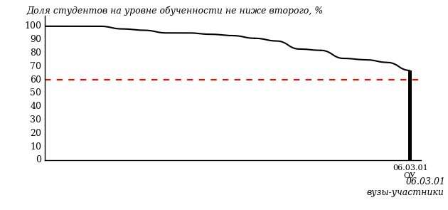

**ПРИМЕЧАНИЕ:**

Фон вузов-участников не приводится, если их количество по данномунаправлению подготовки не превышает 5.

На рисунке 3.18 красной линией показан критерий оценки результатов обучения «60% студентов на уровне обученности не ниже второго».

На диаграмме (рисунок 3.19) представлено распределение студентов вуза направления подготовки «Биология»по уровням обученности в соответствии с процентом набранных баллов по результатам выполнения ПИМ.

Рисунок3.19 – Распределение результатов тестирования студентоввуза  
по уровням обученности в соответствии  
с процентом набранных баллов за выполнение ПИМ

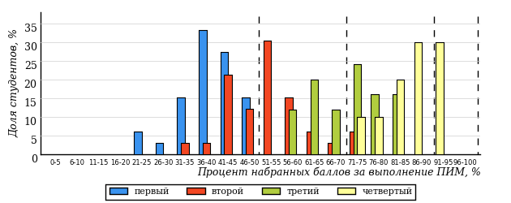

Рисунок 3.20 – Распределение результатов тестирования студентоввузов-участников  
по уровням обученности в соответствии  
с процентом набранных баллов за выполнение ПИМ

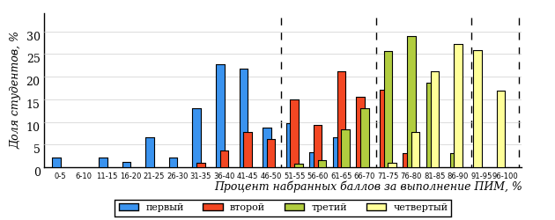

Диаграммы (рисунки 3.19 и 3.20) позволяют провести экспресс-оценку результатов тестирования студентов направления подготовкивуза: сопоставить набранные баллы за выполнение ПИМ с уровнем обученности, а также провести сравнение результатов тестирования студентов вуза по направлению подготовки«Биология» с результатами по данным показателям этого же направления подготовкивузов-участников.

На оси абсцисс показан процент набранных баллов за выполнение ПИМ и выделена интервальная шкала по данному показателю: [0%;50%),  
[50%; 70%), [70%; 90%), [90%; 100%]. Столбцы различного цвета указывают на долю студентов, находящихся соответственно на первом, втором, третьем и четвертом уровнях обученности.

**ПРИМЕЧАНИЕ:**

Предложенная шкала носит рекомендательный характер и может быть использована как дополнение к построению общего рейтинга результатов тестирования.

* + 1. Направление подготовки13.03.01 (140100.62) «Теплоэнергетика и теплотехника»

Результаты тестирования студентов вуза ивузов-участниковнаправления подготовки«Теплоэнергетика и теплотехника» по показателю «Доля студентов по проценту набранных баллов за выполнение ПИМ» представленына рисунке 3.21.

Рисунок3.21 –Распределение результатов тестирования студентоввуза  
с наложением на общий результат вузов-участников

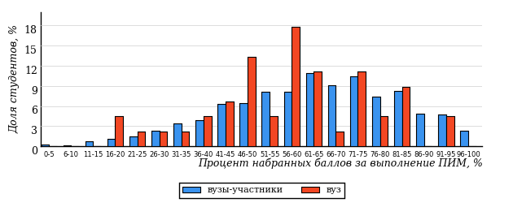

Распределение результатов тестирования студентов вуза и вузов-участников по показателю «Доля студентов на уровне обученности не ниже второго» в соответствии с моделью оценки результатов обучения представленона рисунке 3.22.

**78%**

**80%**

**11%**

**20%**

**42%**

**27%**

**16%**

**29%**

**33%**

**22%**



|  |  |
| --- | --- |
| вуз | вузы-участники |

Рисунок 3.22 – Диаграмма распределениярезультатов тестирования студентов

Как видно из рисунка 3.22, доля студентов вуза направления подготовки«Теплоэнергетика и теплотехника»на уровне обученности не ниже второго, составляет **80%**, адолястудентов данногонаправления подготовкивузов-участников– **78%**.

На диаграмме (рисунок 3.23) темным столбиком отмечен результатпо показателю «Доля студентов на уровне обученности не ниже второго» для направления подготовки «Теплоэнергетика и теплотехника»вуза на фоне вузов-участников, реализующих данноенаправление подготовки(в рамках ФЭПО-23).

Рисунок3.23 – Диаграмма ранжирования вузов-участников  
по показателю «Доля студентов на уровне обученности не ниже второго»

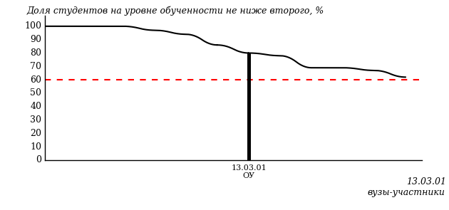

**ПРИМЕЧАНИЕ:**

Фон вузов-участников не приводится, если их количество по данномунаправлению подготовки не превышает 5.

На рисунке 3.23 красной линией показан критерий оценки результатов обучения «60% студентов на уровне обученности не ниже второго».

На диаграмме (рисунок 3.24) представлено распределение студентов вуза направления подготовки «Теплоэнергетика и теплотехника»по уровням обученности в соответствии с процентом набранных баллов по результатам выполнения ПИМ.

Рисунок3.24 – Распределение результатов тестирования студентоввуза  
по уровням обученности в соответствии  
с процентом набранных баллов за выполнение ПИМ

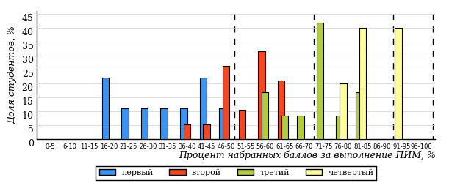

Рисунок 3.25 – Распределение результатов тестирования студентоввузов-участников  
по уровням обученности в соответствии  
с процентом набранных баллов за выполнение ПИМ

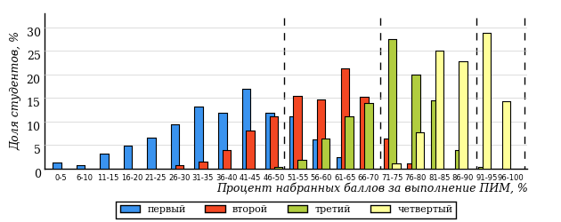

Диаграммы (рисунки 3.24 и 3.25) позволяют провести экспресс-оценку результатов тестирования студентов направления подготовкивуза: сопоставить набранные баллы за выполнение ПИМ с уровнем обученности, а также провести сравнение результатов тестирования студентов вуза по направлению подготовки«Теплоэнергетика и теплотехника» с результатами по данным показателям этого же направления подготовкивузов-участников.

На оси абсцисс показан процент набранных баллов за выполнение ПИМ и выделена интервальная шкала по данному показателю: [0%;50%),  
[50%; 70%), [70%; 90%), [90%; 100%]. Столбцы различного цвета указывают на долю студентов, находящихся соответственно на первом, втором, третьем и четвертом уровнях обученности.

**ПРИМЕЧАНИЕ:**

Предложенная шкала носит рекомендательный характер и может быть использована как дополнение к построению общего рейтинга результатов тестирования.

* + 1. Направление подготовки13.03.02 (140400.62) «Электроэнергетика и электротехника»

Результаты тестирования студентов вуза ивузов-участниковнаправления подготовки«Электроэнергетика и электротехника» по показателю «Доля студентов по проценту набранных баллов за выполнение ПИМ» представленына рисунке 3.26.

Рисунок3.26 –Распределение результатов тестирования студентоввуза  
с наложением на общий результат вузов-участников

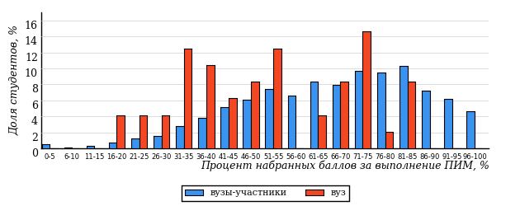

Распределение результатов тестирования студентов вуза и вузов-участников по показателю «Доля студентов на уровне обученности не ниже второго» в соответствии с моделью оценки результатов обучения представленона рисунке 3.27.

**81%**

**67%**

**5%**

**33%**

**33%**

**29%**

**23%**

**30%**

**28%**

**19%**



|  |  |
| --- | --- |
| вуз | вузы-участники |

Рисунок 3.27 – Диаграмма распределениярезультатов тестирования студентов

Как видно из рисунка 3.27, доля студентов вуза направления подготовки«Электроэнергетика и электротехника»на уровне обученности не ниже второго, составляет **67%**, адолястудентов данногонаправления подготовкивузов-участников– **81%**.

На диаграмме (рисунок 3.28) темным столбиком отмечен результатпо показателю «Доля студентов на уровне обученности не ниже второго» для направления подготовки «Электроэнергетика и электротехника»вуза на фоне вузов-участников, реализующих данноенаправление подготовки(в рамках ФЭПО-23).

Рисунок3.28 – Диаграмма ранжирования вузов-участников  
по показателю «Доля студентов на уровне обученности не ниже второго»

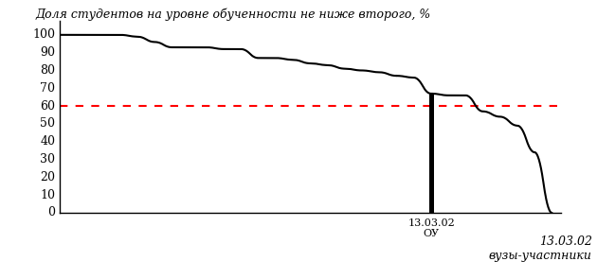

**ПРИМЕЧАНИЕ:**

Фон вузов-участников не приводится, если их количество по данномунаправлению подготовки не превышает 5.

На рисунке 3.28 красной линией показан критерий оценки результатов обучения «60% студентов на уровне обученности не ниже второго».

На диаграмме (рисунок 3.29) представлено распределение студентов вуза направления подготовки «Электроэнергетика и электротехника»по уровням обученности в соответствии с процентом набранных баллов по результатам выполнения ПИМ.

Рисунок3.29 – Распределение результатов тестирования студентоввуза  
по уровням обученности в соответствии  
с процентом набранных баллов за выполнение ПИМ

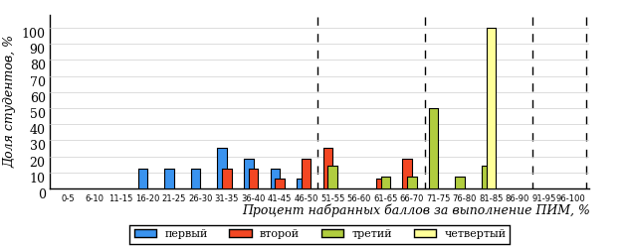

Рисунок 3.30 – Распределение результатов тестирования студентоввузов-участников  
по уровням обученности в соответствии  
с процентом набранных баллов за выполнение ПИМ

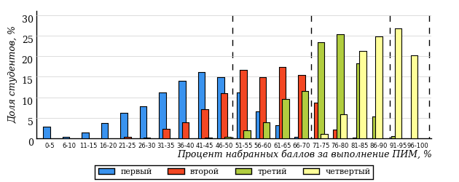

Диаграммы (рисунки 3.29 и 3.30) позволяют провести экспресс-оценку результатов тестирования студентов направления подготовкивуза: сопоставить набранные баллы за выполнение ПИМ с уровнем обученности, а также провести сравнение результатов тестирования студентов вуза по направлению подготовки«Электроэнергетика и электротехника» с результатами по данным показателям этого же направления подготовкивузов-участников.

На оси абсцисс показан процент набранных баллов за выполнение ПИМ и выделена интервальная шкала по данному показателю: [0%;50%),  
[50%; 70%), [70%; 90%), [90%; 100%]. Столбцы различного цвета указывают на долю студентов, находящихся соответственно на первом, втором, третьем и четвертом уровнях обученности.

**ПРИМЕЧАНИЕ:**

Предложенная шкала носит рекомендательный характер и может быть использована как дополнение к построению общего рейтинга результатов тестирования.

* + 1. Направление подготовки21.03.01 (131000.62) «Нефтегазовое дело»

Результаты тестирования студентов вуза ивузов-участниковнаправления подготовки«Нефтегазовое дело» по показателю «Доля студентов по проценту набранных баллов за выполнение ПИМ» представленына рисунке 3.31.

Рисунок3.31 –Распределение результатов тестирования студентоввуза  
с наложением на общий результат вузов-участников

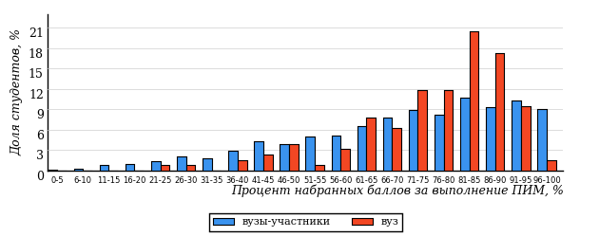

Распределение результатов тестирования студентов вуза и вузов-участников по показателю «Доля студентов на уровне обученности не ниже второго» в соответствии с моделью оценки результатов обучения представленона рисунке 3.32.

**83%**

**90%**

**36%**

**10%**

**19%**

**35%**

**35%**

**26%**

**22%**

**17%**



|  |  |
| --- | --- |
| вуз | вузы-участники |

Рисунок 3.32 – Диаграмма распределениярезультатов тестирования студентов

Как видно из рисунка 3.32, доля студентов вуза направления подготовки«Нефтегазовое дело»на уровне обученности не ниже второго, составляет **90%**, адолястудентов данногонаправления подготовкивузов-участников– **83%**.

На диаграмме (рисунок 3.33) темным столбиком отмечен результатпо показателю «Доля студентов на уровне обученности не ниже второго» для направления подготовки «Нефтегазовое дело»вуза на фоне вузов-участников, реализующих данноенаправление подготовки(в рамках ФЭПО-23).

Рисунок3.33 – Диаграмма ранжирования вузов-участников  
по показателю «Доля студентов на уровне обученности не ниже второго»

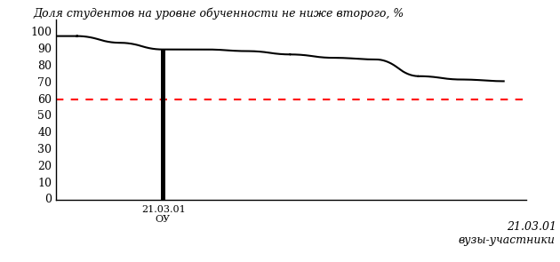

**ПРИМЕЧАНИЕ:**

Фон вузов-участников не приводится, если их количество по данномунаправлению подготовки не превышает 5.

На рисунке 3.33 красной линией показан критерий оценки результатов обучения «60% студентов на уровне обученности не ниже второго».

На диаграмме (рисунок 3.34) представлено распределение студентов вуза направления подготовки «Нефтегазовое дело»по уровням обученности в соответствии с процентом набранных баллов по результатам выполнения ПИМ.

Рисунок3.34 – Распределение результатов тестирования студентоввуза  
по уровням обученности в соответствии  
с процентом набранных баллов за выполнение ПИМ

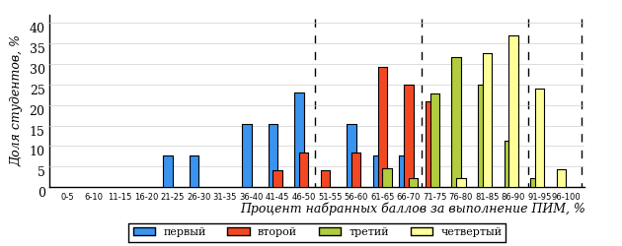

Рисунок 3.35 – Распределение результатов тестирования студентоввузов-участников  
по уровням обученности в соответствии  
с процентом набранных баллов за выполнение ПИМ

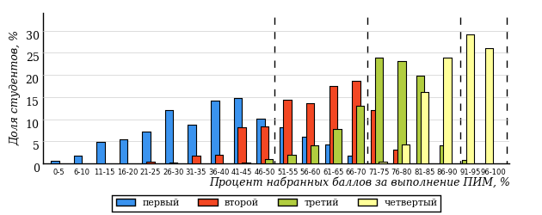

Диаграммы (рисунки 3.34 и 3.35) позволяют провести экспресс-оценку результатов тестирования студентов направления подготовкивуза: сопоставить набранные баллы за выполнение ПИМ с уровнем обученности, а также провести сравнение результатов тестирования студентов вуза по направлению подготовки«Нефтегазовое дело» с результатами по данным показателям этого же направления подготовкивузов-участников.

На оси абсцисс показан процент набранных баллов за выполнение ПИМ и выделена интервальная шкала по данному показателю: [0%;50%),  
[50%; 70%), [70%; 90%), [90%; 100%]. Столбцы различного цвета указывают на долю студентов, находящихся соответственно на первом, втором, третьем и четвертом уровнях обученности.

**ПРИМЕЧАНИЕ:**

Предложенная шкала носит рекомендательный характер и может быть использована как дополнение к построению общего рейтинга результатов тестирования.

* + 1. Направление подготовки21.05.02 (130101.65) «Прикладная геология»

Результаты тестирования студентов вуза ивузов-участниковнаправления подготовки«Прикладная геология» по показателю «Доля студентов по проценту набранных баллов за выполнение ПИМ» представленына рисунке 3.36.

Рисунок3.36 –Распределение результатов тестирования студентоввуза  
с наложением на общий результат вузов-участников

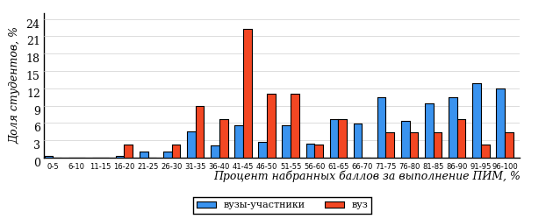

Распределение результатов тестирования студентов вуза и вузов-участников по показателю «Доля студентов на уровне обученности не ниже второго» в соответствии с моделью оценки результатов обучения представленона рисунке 3.37.

**86%**

**60%**

**16%**

**40%**

**31%**

**13%**

**39%**

**30%**

**17%**

**14%**



|  |  |
| --- | --- |
| вуз | вузы-участники |

Рисунок 3.37 – Диаграмма распределениярезультатов тестирования студентов

Как видно из рисунка 3.37, доля студентов вуза направления подготовки«Прикладная геология»на уровне обученности не ниже второго, составляет **60%**, адолястудентов данногонаправления подготовкивузов-участников– **86%**.

На диаграмме (рисунок 3.38) темным столбиком отмечен результатпо показателю «Доля студентов на уровне обученности не ниже второго» для направления подготовки «Прикладная геология»вуза на фоне вузов-участников, реализующих данноенаправление подготовки(в рамках ФЭПО-23).

Рисунок3.38 – Диаграмма ранжирования вузов-участников  
по показателю «Доля студентов на уровне обученности не ниже второго»

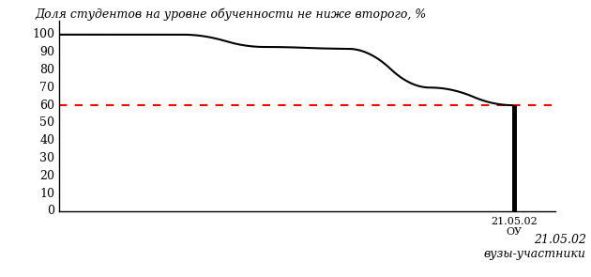

**ПРИМЕЧАНИЕ:**

Фон вузов-участников не приводится, если их количество по данномунаправлению подготовки не превышает 5.

На рисунке 3.38 красной линией показан критерий оценки результатов обучения «60% студентов на уровне обученности не ниже второго».

На диаграмме (рисунок 3.39) представлено распределение студентов вуза направления подготовки «Прикладная геология»по уровням обученности в соответствии с процентом набранных баллов по результатам выполнения ПИМ.

Рисунок3.39 – Распределение результатов тестирования студентоввуза  
по уровням обученности в соответствии  
с процентом набранных баллов за выполнение ПИМ

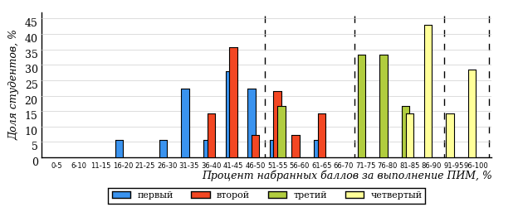

Рисунок 3.40 – Распределение результатов тестирования студентоввузов-участников  
по уровням обученности в соответствии  
с процентом набранных баллов за выполнение ПИМ

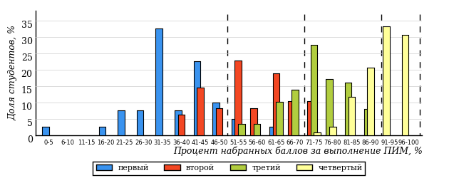

Диаграммы (рисунки 3.39 и 3.40) позволяют провести экспресс-оценку результатов тестирования студентов направления подготовкивуза: сопоставить набранные баллы за выполнение ПИМ с уровнем обученности, а также провести сравнение результатов тестирования студентов вуза по направлению подготовки«Прикладная геология» с результатами по данным показателям этого же направления подготовкивузов-участников.

На оси абсцисс показан процент набранных баллов за выполнение ПИМ и выделена интервальная шкала по данному показателю: [0%;50%),  
[50%; 70%), [70%; 90%), [90%; 100%]. Столбцы различного цвета указывают на долю студентов, находящихся соответственно на первом, втором, третьем и четвертом уровнях обученности.

**ПРИМЕЧАНИЕ:**

Предложенная шкала носит рекомендательный характер и может быть использована как дополнение к построению общего рейтинга результатов тестирования.

* + 1. Направление подготовки38.03.01 (080100.62) «Экономика»

Результаты тестирования студентов вуза ивузов-участниковнаправления подготовки«Экономика» по показателю «Доля студентов по проценту набранных баллов за выполнение ПИМ» представленына рисунке 3.41.

Рисунок3.41 –Распределение результатов тестирования студентоввуза  
с наложением на общий результат вузов-участников

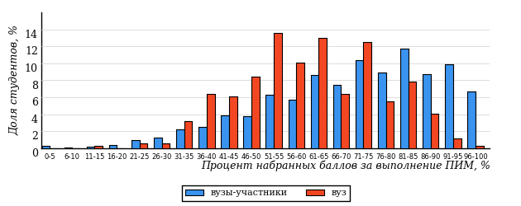

Распределение результатов тестирования студентов вуза и вузов-участников по показателю «Доля студентов на уровне обученности не ниже второго» в соответствии с моделью оценки результатов обучения представленона рисунке 3.42.

**85%**

**86%**

**13%**

**14%**

**45%**

**28%**

**32%**

**30%**

**23%**

**15%**



|  |  |
| --- | --- |
| вуз | вузы-участники |

Рисунок 3.42 – Диаграмма распределениярезультатов тестирования студентов

Как видно из рисунка 3.42, доля студентов вуза направления подготовки«Экономика»на уровне обученности не ниже второго, составляет **86%**, адолястудентов данногонаправления подготовкивузов-участников– **85%**.

На диаграмме (рисунок 3.43) темным столбиком отмечен результатпо показателю «Доля студентов на уровне обученности не ниже второго» для направления подготовки «Экономика»вуза на фоне вузов-участников, реализующих данноенаправление подготовки(в рамках ФЭПО-23).

Рисунок3.43 – Диаграмма ранжирования вузов-участников  
по показателю «Доля студентов на уровне обученности не ниже второго»

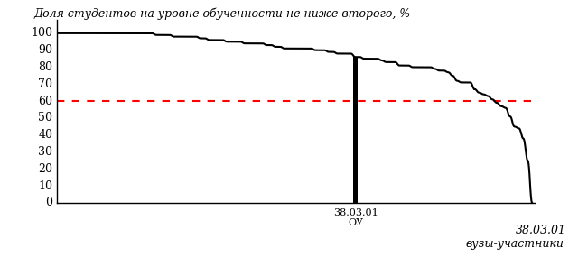

**ПРИМЕЧАНИЕ:**

Фон вузов-участников не приводится, если их количество по данномунаправлению подготовки не превышает 5.

На рисунке 3.43 красной линией показан критерий оценки результатов обучения «60% студентов на уровне обученности не ниже второго».

На диаграмме (рисунок 3.44) представлено распределение студентов вуза направления подготовки «Экономика»по уровням обученности в соответствии с процентом набранных баллов по результатам выполнения ПИМ.

Рисунок3.44 – Распределение результатов тестирования студентоввуза  
по уровням обученности в соответствии  
с процентом набранных баллов за выполнение ПИМ

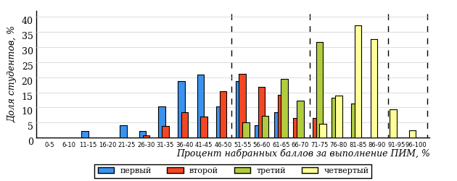

Рисунок 3.45 – Распределение результатов тестирования студентоввузов-участников  
по уровням обученности в соответствии  
с процентом набранных баллов за выполнение ПИМ

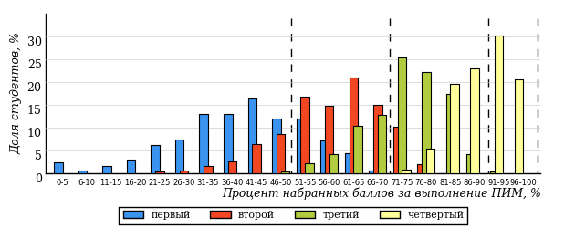

Диаграммы (рисунки 3.44 и 3.45) позволяют провести экспресс-оценку результатов тестирования студентов направления подготовкивуза: сопоставить набранные баллы за выполнение ПИМ с уровнем обученности, а также провести сравнение результатов тестирования студентов вуза по направлению подготовки«Экономика» с результатами по данным показателям этого же направления подготовкивузов-участников.

На оси абсцисс показан процент набранных баллов за выполнение ПИМ и выделена интервальная шкала по данному показателю: [0%;50%),  
[50%; 70%), [70%; 90%), [90%; 100%]. Столбцы различного цвета указывают на долю студентов, находящихся соответственно на первом, втором, третьем и четвертом уровнях обученности.

**ПРИМЕЧАНИЕ:**

Предложенная шкала носит рекомендательный характер и может быть использована как дополнение к построению общего рейтинга результатов тестирования.

* + 1. Направление подготовки38.03.02 (080200.62) «Менеджмент»

Результаты тестирования студентов вуза ивузов-участниковнаправления подготовки«Менеджмент» по показателю «Доля студентов по проценту набранных баллов за выполнение ПИМ» представленына рисунке 3.46.

Рисунок3.46 –Распределение результатов тестирования студентоввуза  
с наложением на общий результат вузов-участников

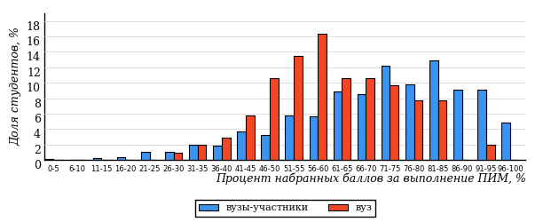

Распределение результатов тестирования студентов вуза и вузов-участников по показателю «Доля студентов на уровне обученности не ниже второго» в соответствии с моделью оценки результатов обучения представленона рисунке 3.47.

**86%**

**91%**

**6%**

**9%**

**41%**

**44%**

**30%**

**33%**

**23%**

**14%**



|  |  |
| --- | --- |
| вуз | вузы-участники |

Рисунок 3.47 – Диаграмма распределениярезультатов тестирования студентов

Как видно из рисунка 3.47, доля студентов вуза направления подготовки«Менеджмент»на уровне обученности не ниже второго, составляет **91%**, адолястудентов данногонаправления подготовкивузов-участников– **86%**.

На диаграмме (рисунок 3.48) темным столбиком отмечен результатпо показателю «Доля студентов на уровне обученности не ниже второго» для направления подготовки «Менеджмент»вуза на фоне вузов-участников, реализующих данноенаправление подготовки(в рамках ФЭПО-23).

Рисунок3.48 – Диаграмма ранжирования вузов-участников  
по показателю «Доля студентов на уровне обученности не ниже второго»

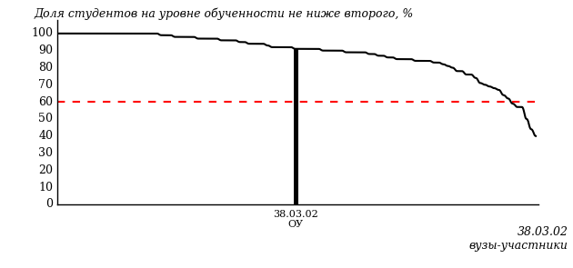

**ПРИМЕЧАНИЕ:**

Фон вузов-участников не приводится, если их количество по данномунаправлению подготовки не превышает 5.

На рисунке 3.48 красной линией показан критерий оценки результатов обучения «60% студентов на уровне обученности не ниже второго».

На диаграмме (рисунок 3.49) представлено распределение студентов вуза направления подготовки «Менеджмент»по уровням обученности в соответствии с процентом набранных баллов по результатам выполнения ПИМ.

Рисунок3.49 – Распределение результатов тестирования студентоввуза  
по уровням обученности в соответствии  
с процентом набранных баллов за выполнение ПИМ

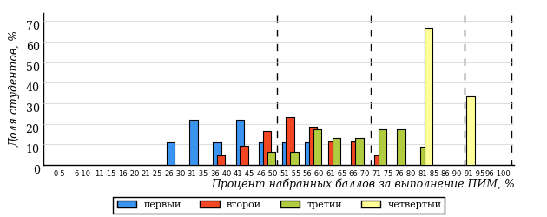

Рисунок 3.50 – Распределение результатов тестирования студентоввузов-участников  
по уровням обученности в соответствии  
с процентом набранных баллов за выполнение ПИМ

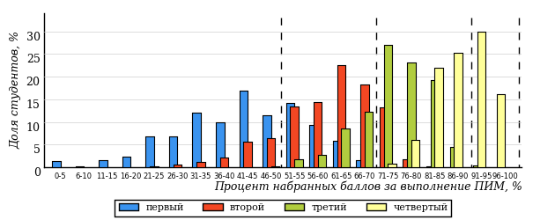

Диаграммы (рисунки 3.49 и 3.50) позволяют провести экспресс-оценку результатов тестирования студентов направления подготовкивуза: сопоставить набранные баллы за выполнение ПИМ с уровнем обученности, а также провести сравнение результатов тестирования студентов вуза по направлению подготовки«Менеджмент» с результатами по данным показателям этого же направления подготовкивузов-участников.

На оси абсцисс показан процент набранных баллов за выполнение ПИМ и выделена интервальная шкала по данному показателю: [0%;50%),  
[50%; 70%), [70%; 90%), [90%; 100%]. Столбцы различного цвета указывают на долю студентов, находящихся соответственно на первом, втором, третьем и четвертом уровнях обученности.

**ПРИМЕЧАНИЕ:**

Предложенная шкала носит рекомендательный характер и может быть использована как дополнение к построению общего рейтинга результатов тестирования.

* + 1. Направление подготовки38.03.03 (080400.62) «Управление персоналом»

Результаты тестирования студентов вуза ивузов-участниковнаправления подготовки«Управление персоналом» по показателю «Доля студентов по проценту набранных баллов за выполнение ПИМ» представленына рисунке 3.51.

Рисунок3.51 –Распределение результатов тестирования студентоввуза  
с наложением на общий результат вузов-участников

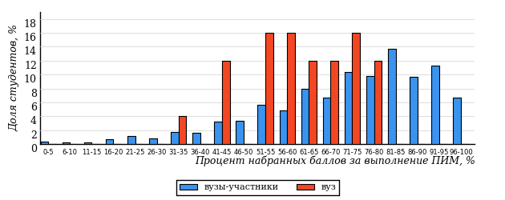

Распределение результатов тестирования студентов вуза и вузов-участников по показателю «Доля студентов на уровне обученности не ниже второго» в соответствии с моделью оценки результатов обучения представленона рисунке 3.52.

**87%**

**84%**

**0%**

**16%**

**36%**

**48%**

**36%**

**30%**

**21%**

**13%**



|  |  |
| --- | --- |
| вуз | вузы-участники |

Рисунок 3.52 – Диаграмма распределениярезультатов тестирования студентов

Как видно из рисунка 3.52, доля студентов вуза направления подготовки«Управление персоналом»на уровне обученности не ниже второго, составляет **84%**, адолястудентов данногонаправления подготовкивузов-участников– **87%**.

На диаграмме (рисунок 3.53) темным столбиком отмечен результатпо показателю «Доля студентов на уровне обученности не ниже второго» для направления подготовки «Управление персоналом»вуза на фоне вузов-участников, реализующих данноенаправление подготовки(в рамках ФЭПО-23).

Рисунок3.53 – Диаграмма ранжирования вузов-участников  
по показателю «Доля студентов на уровне обученности не ниже второго»

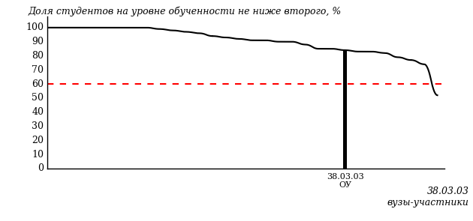

**ПРИМЕЧАНИЕ:**

Фон вузов-участников не приводится, если их количество по данномунаправлению подготовки не превышает 5.

На рисунке 3.53 красной линией показан критерий оценки результатов обучения «60% студентов на уровне обученности не ниже второго».

На диаграмме (рисунок 3.54) представлено распределение студентов вуза направления подготовки «Управление персоналом»по уровням обученности в соответствии с процентом набранных баллов по результатам выполнения ПИМ.

Рисунок3.54 – Распределение результатов тестирования студентоввуза  
по уровням обученности в соответствии  
с процентом набранных баллов за выполнение ПИМ

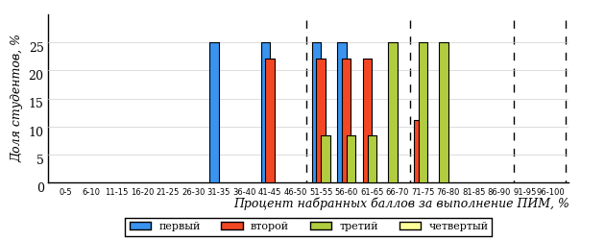

Рисунок 3.55 – Распределение результатов тестирования студентоввузов-участников  
по уровням обученности в соответствии  
с процентом набранных баллов за выполнение ПИМ

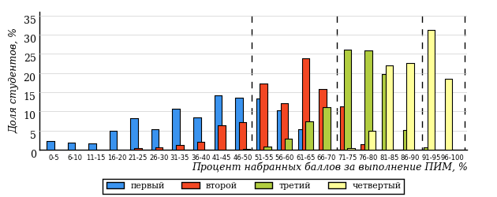

Диаграммы (рисунки 3.54 и 3.55) позволяют провести экспресс-оценку результатов тестирования студентов направления подготовкивуза: сопоставить набранные баллы за выполнение ПИМ с уровнем обученности, а также провести сравнение результатов тестирования студентов вуза по направлению подготовки«Управление персоналом» с результатами по данным показателям этого же направления подготовкивузов-участников.

На оси абсцисс показан процент набранных баллов за выполнение ПИМ и выделена интервальная шкала по данному показателю: [0%;50%),  
[50%; 70%), [70%; 90%), [90%; 100%]. Столбцы различного цвета указывают на долю студентов, находящихся соответственно на первом, втором, третьем и четвертом уровнях обученности.

**ПРИМЕЧАНИЕ:**

Предложенная шкала носит рекомендательный характер и может быть использована как дополнение к построению общего рейтинга результатов тестирования.

* + 1. Направление подготовки38.03.04 (081100.62) «Государственное и муниципальное управление»

Результаты тестирования студентов вуза ивузов-участниковнаправления подготовки«Государственное и муниципальное управление» по показателю «Доля студентов по проценту набранных баллов за выполнение ПИМ» представленына рисунке 3.56.

Рисунок3.56 –Распределение результатов тестирования студентоввуза  
с наложением на общий результат вузов-участников

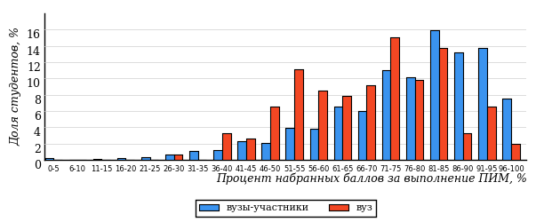

Распределение результатов тестирования студентов вуза и вузов-участников по показателю «Доля студентов на уровне обученности не ниже второго» в соответствии с моделью оценки результатов обучения представленона рисунке 3.57.

**91%**

**91%**

**18%**

**9%**

**29%**

**44%**

**43%**

**30%**

**18%**

**9%**



|  |  |
| --- | --- |
| вуз | вузы-участники |

Рисунок 3.57 – Диаграмма распределениярезультатов тестирования студентов

Как видно из рисунка 3.57, доля студентов вуза направления подготовки«Государственное и муниципальное управление»на уровне обученности не ниже второго, составляет **91%**, адолястудентов данногонаправления подготовкивузов-участников– **91%**.

На диаграмме (рисунок 3.58) темным столбиком отмечен результатпо показателю «Доля студентов на уровне обученности не ниже второго» для направления подготовки «Государственное и муниципальное управление»вуза на фоне вузов-участников, реализующих данноенаправление подготовки(в рамках ФЭПО-23).

Рисунок3.58 – Диаграмма ранжирования вузов-участников  
по показателю «Доля студентов на уровне обученности не ниже второго»

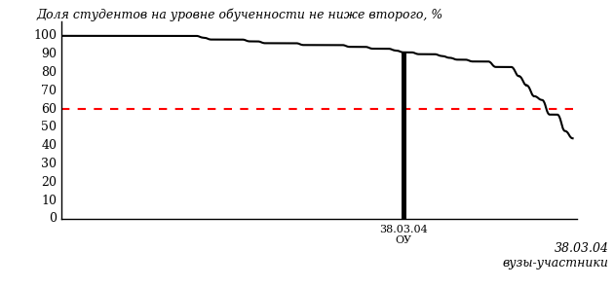

**ПРИМЕЧАНИЕ:**

Фон вузов-участников не приводится, если их количество по данномунаправлению подготовки не превышает 5.

На рисунке 3.58 красной линией показан критерий оценки результатов обучения «60% студентов на уровне обученности не ниже второго».

На диаграмме (рисунок 3.59) представлено распределение студентов вуза направления подготовки «Государственное и муниципальное управление»по уровням обученности в соответствии с процентом набранных баллов по результатам выполнения ПИМ.

Рисунок3.59 – Распределение результатов тестирования студентоввуза  
по уровням обученности в соответствии  
с процентом набранных баллов за выполнение ПИМ

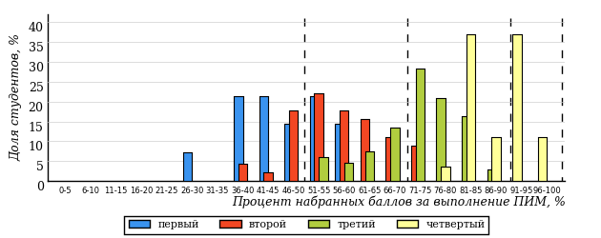

Рисунок 3.60 – Распределение результатов тестирования студентоввузов-участников  
по уровням обученности в соответствии  
с процентом набранных баллов за выполнение ПИМ

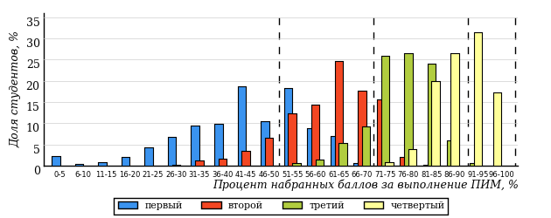

Диаграммы (рисунки 3.59 и 3.60) позволяют провести экспресс-оценку результатов тестирования студентов направления подготовкивуза: сопоставить набранные баллы за выполнение ПИМ с уровнем обученности, а также провести сравнение результатов тестирования студентов вуза по направлению подготовки«Государственное и муниципальное управление» с результатами по данным показателям этого же направления подготовкивузов-участников.

На оси абсцисс показан процент набранных баллов за выполнение ПИМ и выделена интервальная шкала по данному показателю: [0%;50%),  
[50%; 70%), [70%; 90%), [90%; 100%]. Столбцы различного цвета указывают на долю студентов, находящихся соответственно на первом, втором, третьем и четвертом уровнях обученности.

**ПРИМЕЧАНИЕ:**

Предложенная шкала носит рекомендательный характер и может быть использована как дополнение к построению общего рейтинга результатов тестирования.

* + 1. Направление подготовки38.03.05 (080500.62) «Бизнес-информатика»

Результаты тестирования студентов вуза ивузов-участниковнаправления подготовки«Бизнес-информатика» по показателю «Доля студентов по проценту набранных баллов за выполнение ПИМ» представленына рисунке 3.61.

Рисунок3.61 –Распределение результатов тестирования студентоввуза  
с наложением на общий результат вузов-участников

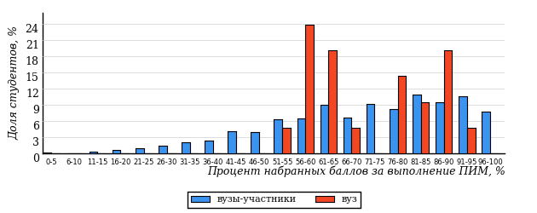

Распределение результатов тестирования студентов вуза и вузов-участников по показателю «Доля студентов на уровне обученности не ниже второго» в соответствии с моделью оценки результатов обучения представленона рисунке 3.62.

**86%**

**90%**

**33%**

**10%**

**0%**

**57%**

**34%**

**30%**

**22%**

**14%**



|  |  |
| --- | --- |
| вуз | вузы-участники |

Рисунок 3.62 – Диаграмма распределениярезультатов тестирования студентов

Как видно из рисунка 3.62, доля студентов вуза направления подготовки«Бизнес-информатика»на уровне обученности не ниже второго, составляет **90%**, адолястудентов данногонаправления подготовкивузов-участников– **86%**.

На диаграмме (рисунок 3.63) темным столбиком отмечен результатпо показателю «Доля студентов на уровне обученности не ниже второго» для направления подготовки «Бизнес-информатика»вуза на фоне вузов-участников, реализующих данноенаправление подготовки(в рамках ФЭПО-23).

Рисунок3.63 – Диаграмма ранжирования вузов-участников  
по показателю «Доля студентов на уровне обученности не ниже второго»

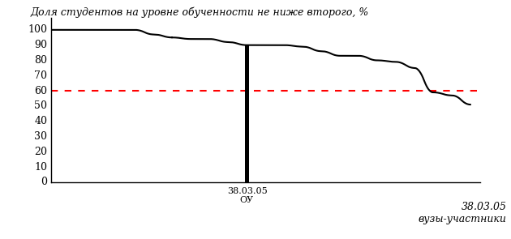

**ПРИМЕЧАНИЕ:**

Фон вузов-участников не приводится, если их количество по данномунаправлению подготовки не превышает 5.

На рисунке 3.63 красной линией показан критерий оценки результатов обучения «60% студентов на уровне обученности не ниже второго».

На диаграмме (рисунок 3.64) представлено распределение студентов вуза направления подготовки «Бизнес-информатика»по уровням обученности в соответствии с процентом набранных баллов по результатам выполнения ПИМ.

Рисунок3.64 – Распределение результатов тестирования студентоввуза  
по уровням обученности в соответствии  
с процентом набранных баллов за выполнение ПИМ

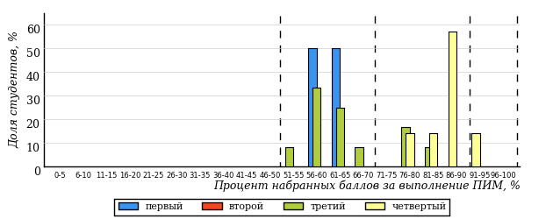

Рисунок 3.65 – Распределение результатов тестирования студентоввузов-участников  
по уровням обученности в соответствии  
с процентом набранных баллов за выполнение ПИМ

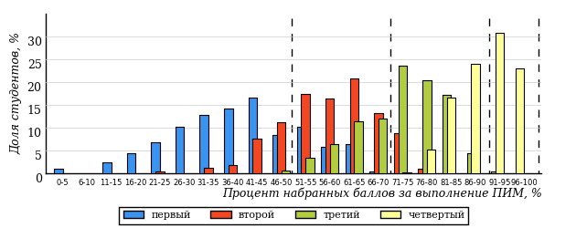

Диаграммы (рисунки 3.64 и 3.65) позволяют провести экспресс-оценку результатов тестирования студентов направления подготовкивуза: сопоставить набранные баллы за выполнение ПИМ с уровнем обученности, а также провести сравнение результатов тестирования студентов вуза по направлению подготовки«Бизнес-информатика» с результатами по данным показателям этого же направления подготовкивузов-участников.

На оси абсцисс показан процент набранных баллов за выполнение ПИМ и выделена интервальная шкала по данному показателю: [0%;50%),  
[50%; 70%), [70%; 90%), [90%; 100%]. Столбцы различного цвета указывают на долю студентов, находящихся соответственно на первом, втором, третьем и четвертом уровнях обученности.

**ПРИМЕЧАНИЕ:**

Предложенная шкала носит рекомендательный характер и может быть использована как дополнение к построению общего рейтинга результатов тестирования.

* + 1. Направление подготовки38.03.06 (100700.62) «Торговое дело»

Результаты тестирования студентов вуза ивузов-участниковнаправления подготовки«Торговое дело» по показателю «Доля студентов по проценту набранных баллов за выполнение ПИМ» представленына рисунке 3.66.

Рисунок3.66 –Распределение результатов тестирования студентоввуза  
с наложением на общий результат вузов-участников

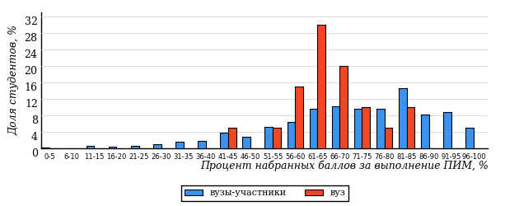

Распределение результатов тестирования студентов вуза и вузов-участников по показателю «Доля студентов на уровне обученности не ниже второго» в соответствии с моделью оценки результатов обучения представленона рисунке 3.67.

**89%**

**85%**

**15%**

**15%**

**60%**

**10%**

**30%**

**36%**

**23%**

**11%**



|  |  |
| --- | --- |
| вуз | вузы-участники |

Рисунок 3.67 – Диаграмма распределениярезультатов тестирования студентов

Как видно из рисунка 3.67, доля студентов вуза направления подготовки«Торговое дело»на уровне обученности не ниже второго, составляет **85%**, адолястудентов данногонаправления подготовкивузов-участников– **89%**.

На диаграмме (рисунок 3.68) темным столбиком отмечен результатпо показателю «Доля студентов на уровне обученности не ниже второго» для направления подготовки «Торговое дело»вуза на фоне вузов-участников, реализующих данноенаправление подготовки(в рамках ФЭПО-23).

Рисунок3.68 – Диаграмма ранжирования вузов-участников  
по показателю «Доля студентов на уровне обученности не ниже второго»

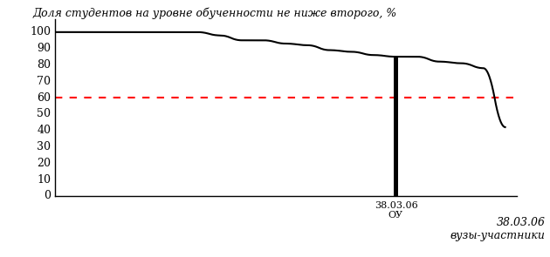

**ПРИМЕЧАНИЕ:**

Фон вузов-участников не приводится, если их количество по данномунаправлению подготовки не превышает 5.

На рисунке 3.68 красной линией показан критерий оценки результатов обучения «60% студентов на уровне обученности не ниже второго».

На диаграмме (рисунок 3.69) представлено распределение студентов вуза направления подготовки «Торговое дело»по уровням обученности в соответствии с процентом набранных баллов по результатам выполнения ПИМ.

Рисунок3.69 – Распределение результатов тестирования студентоввуза  
по уровням обученности в соответствии  
с процентом набранных баллов за выполнение ПИМ

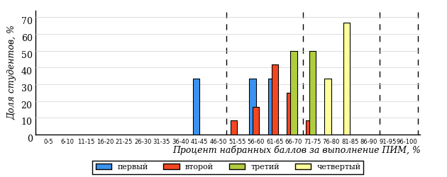

Рисунок 3.70 – Распределение результатов тестирования студентоввузов-участников  
по уровням обученности в соответствии  
с процентом набранных баллов за выполнение ПИМ

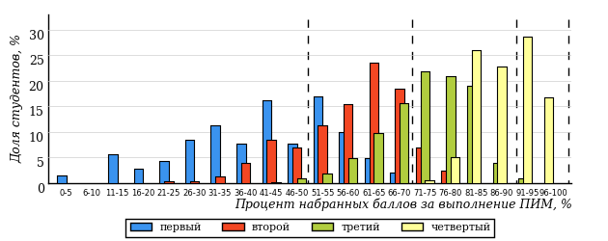

Диаграммы (рисунки 3.69 и 3.70) позволяют провести экспресс-оценку результатов тестирования студентов направления подготовкивуза: сопоставить набранные баллы за выполнение ПИМ с уровнем обученности, а также провести сравнение результатов тестирования студентов вуза по направлению подготовки«Торговое дело» с результатами по данным показателям этого же направления подготовкивузов-участников.

На оси абсцисс показан процент набранных баллов за выполнение ПИМ и выделена интервальная шкала по данному показателю: [0%;50%),  
[50%; 70%), [70%; 90%), [90%; 100%]. Столбцы различного цвета указывают на долю студентов, находящихся соответственно на первом, втором, третьем и четвертом уровнях обученности.

**ПРИМЕЧАНИЕ:**

Предложенная шкала носит рекомендательный характер и может быть использована как дополнение к построению общего рейтинга результатов тестирования.

* + 1. Направление подготовки39.03.03 (040700.62) «Организация работы с молодежью»

Результаты тестирования студентов вуза ивузов-участниковнаправления подготовки«Организация работы с молодежью» по показателю «Доля студентов по проценту набранных баллов за выполнение ПИМ» представленына рисунке 3.71.

Рисунок3.71 –Распределение результатов тестирования студентоввуза  
с наложением на общий результат вузов-участников

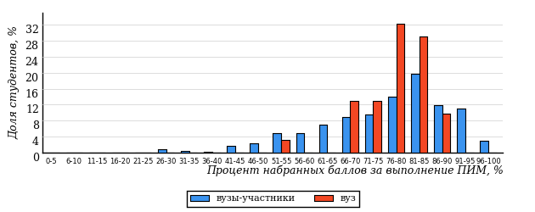

Распределение результатов тестирования студентов вуза и вузов-участников по показателю «Доля студентов на уровне обученности не ниже второго» в соответствии с моделью оценки результатов обучения представленона рисунке 3.72.

**89%**

**97%**

**13%**

**3%**

**19%**

**65%**

**36%**

**36%**

**17%**

**11%**



|  |  |
| --- | --- |
| вуз | вузы-участники |

Рисунок 3.72 – Диаграмма распределениярезультатов тестирования студентов

Как видно из рисунка 3.72, доля студентов вуза направления подготовки«Организация работы с молодежью»на уровне обученности не ниже второго, составляет **97%**, адолястудентов данногонаправления подготовкивузов-участников– **89%**.

На диаграмме (рисунок 3.73) темным столбиком отмечен результатпо показателю «Доля студентов на уровне обученности не ниже второго» для направления подготовки «Организация работы с молодежью»вуза на фоне вузов-участников, реализующих данноенаправление подготовки(в рамках ФЭПО-23).

Рисунок3.73 – Диаграмма ранжирования вузов-участников  
по показателю «Доля студентов на уровне обученности не ниже второго»

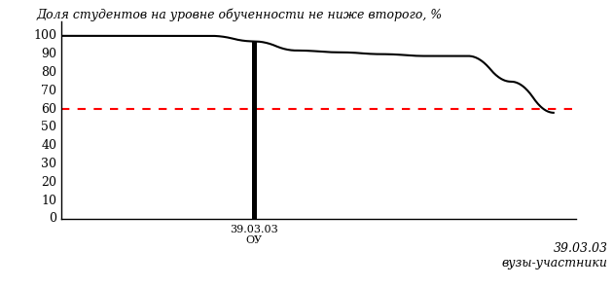

**ПРИМЕЧАНИЕ:**

Фон вузов-участников не приводится, если их количество по данномунаправлению подготовки не превышает 5.

На рисунке 3.73 красной линией показан критерий оценки результатов обучения «60% студентов на уровне обученности не ниже второго».

На диаграмме (рисунок 3.74) представлено распределение студентов вуза направления подготовки «Организация работы с молодежью»по уровням обученности в соответствии с процентом набранных баллов по результатам выполнения ПИМ.

Рисунок3.74 – Распределение результатов тестирования студентоввуза  
по уровням обученности в соответствии  
с процентом набранных баллов за выполнение ПИМ

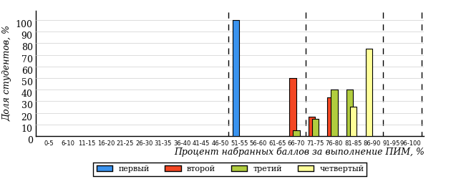

Рисунок 3.75 – Распределение результатов тестирования студентоввузов-участников  
по уровням обученности в соответствии  
с процентом набранных баллов за выполнение ПИМ

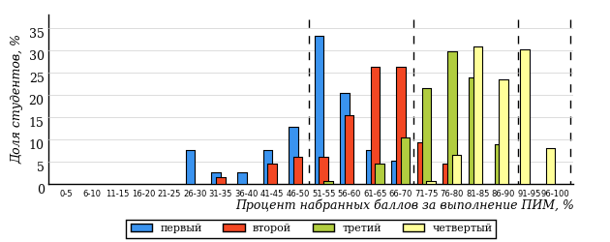

Диаграммы (рисунки 3.74 и 3.75) позволяют провести экспресс-оценку результатов тестирования студентов направления подготовкивуза: сопоставить набранные баллы за выполнение ПИМ с уровнем обученности, а также провести сравнение результатов тестирования студентов вуза по направлению подготовки«Организация работы с молодежью» с результатами по данным показателям этого же направления подготовкивузов-участников.

На оси абсцисс показан процент набранных баллов за выполнение ПИМ и выделена интервальная шкала по данному показателю: [0%;50%),  
[50%; 70%), [70%; 90%), [90%; 100%]. Столбцы различного цвета указывают на долю студентов, находящихся соответственно на первом, втором, третьем и четвертом уровнях обученности.

**ПРИМЕЧАНИЕ:**

Предложенная шкала носит рекомендательный характер и может быть использована как дополнение к построению общего рейтинга результатов тестирования.

* + 1. Направление подготовки40.03.01 (030900.62) «Юриспруденция»

Результаты тестирования студентов вуза ивузов-участниковнаправления подготовки«Юриспруденция» по показателю «Доля студентов по проценту набранных баллов за выполнение ПИМ» представленына рисунке 3.76.

Рисунок3.76 –Распределение результатов тестирования студентоввуза  
с наложением на общий результат вузов-участников

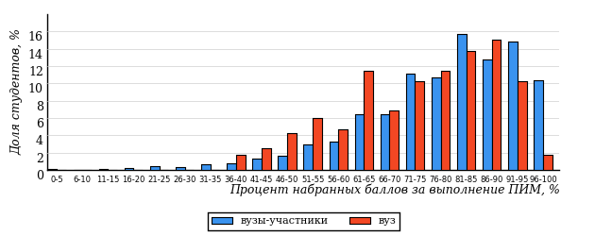

Распределение результатов тестирования студентов вуза и вузов-участников по показателю «Доля студентов на уровне обученности не ниже второго» в соответствии с моделью оценки результатов обучения представленона рисунке 3.77.

**94%**

**89%**

**36%**

**11%**

**25%**

**28%**

**48%**

**30%**

**16%**

**6%**



|  |  |
| --- | --- |
| вуз | вузы-участники |

Рисунок 3.77 – Диаграмма распределениярезультатов тестирования студентов

Как видно из рисунка 3.77, доля студентов вуза направления подготовки«Юриспруденция»на уровне обученности не ниже второго, составляет **89%**, адолястудентов данногонаправления подготовкивузов-участников– **94%**.

На диаграмме (рисунок 3.78) темным столбиком отмечен результатпо показателю «Доля студентов на уровне обученности не ниже второго» для направления подготовки «Юриспруденция»вуза на фоне вузов-участников, реализующих данноенаправление подготовки(в рамках ФЭПО-23).

Рисунок3.78 – Диаграмма ранжирования вузов-участников  
по показателю «Доля студентов на уровне обученности не ниже второго»

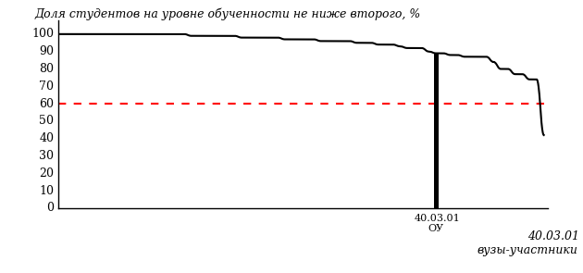

**ПРИМЕЧАНИЕ:**

Фон вузов-участников не приводится, если их количество по данномунаправлению подготовки не превышает 5.

На рисунке 3.78 красной линией показан критерий оценки результатов обучения «60% студентов на уровне обученности не ниже второго».

На диаграмме (рисунок 3.79) представлено распределение студентов вуза направления подготовки «Юриспруденция»по уровням обученности в соответствии с процентом набранных баллов по результатам выполнения ПИМ.

Рисунок3.79 – Распределение результатов тестирования студентоввуза  
по уровням обученности в соответствии  
с процентом набранных баллов за выполнение ПИМ

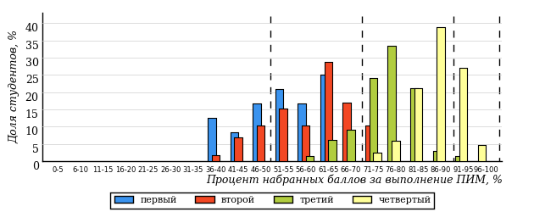

Рисунок 3.80 – Распределение результатов тестирования студентоввузов-участников  
по уровням обученности в соответствии  
с процентом набранных баллов за выполнение ПИМ

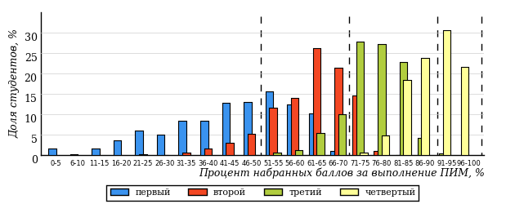

Диаграммы (рисунки 3.79 и 3.80) позволяют провести экспресс-оценку результатов тестирования студентов направления подготовкивуза: сопоставить набранные баллы за выполнение ПИМ с уровнем обученности, а также провести сравнение результатов тестирования студентов вуза по направлению подготовки«Юриспруденция» с результатами по данным показателям этого же направления подготовкивузов-участников.

На оси абсцисс показан процент набранных баллов за выполнение ПИМ и выделена интервальная шкала по данному показателю: [0%;50%),  
[50%; 70%), [70%; 90%), [90%; 100%]. Столбцы различного цвета указывают на долю студентов, находящихся соответственно на первом, втором, третьем и четвертом уровнях обученности.

**ПРИМЕЧАНИЕ:**

Предложенная шкала носит рекомендательный характер и может быть использована как дополнение к построению общего рейтинга результатов тестирования.

* + 1. Направление подготовки40.05.01 (030901.65) «Правовое обеспечение национальной безопасности»

Результаты тестирования студентов вуза ивузов-участниковнаправления подготовки«Правовое обеспечение национальной безопасности» по показателю «Доля студентов по проценту набранных баллов за выполнение ПИМ» представленына рисунке 3.81.

Рисунок3.81 –Распределение результатов тестирования студентоввуза  
с наложением на общий результат вузов-участников

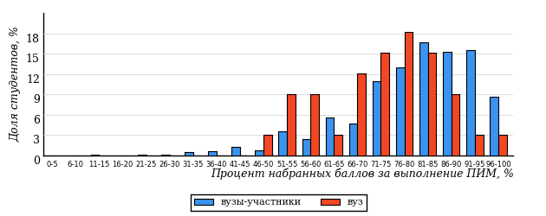

Распределение результатов тестирования студентов вуза и вузов-участников по показателю «Доля студентов на уровне обученности не ниже второго» в соответствии с моделью оценки результатов обучения представленона рисунке 3.82.

**96%**

**90%**

**24%**

**10%**

**21%**

**45%**

**51%**

**30%**

**15%**

**4%**



|  |  |
| --- | --- |
| вуз | вузы-участники |

Рисунок 3.82 – Диаграмма распределениярезультатов тестирования студентов

Как видно из рисунка 3.82, доля студентов вуза направления подготовки«Правовое обеспечение национальной безопасности»на уровне обученности не ниже второго, составляет **90%**, адолястудентов данногонаправления подготовкивузов-участников– **96%**.

На диаграмме (рисунок 3.83) темным столбиком отмечен результатпо показателю «Доля студентов на уровне обученности не ниже второго» для направления подготовки «Правовое обеспечение национальной безопасности»вуза на фоне вузов-участников, реализующих данноенаправление подготовки(в рамках ФЭПО-23).

Рисунок3.83 – Диаграмма ранжирования вузов-участников  
по показателю «Доля студентов на уровне обученности не ниже второго»

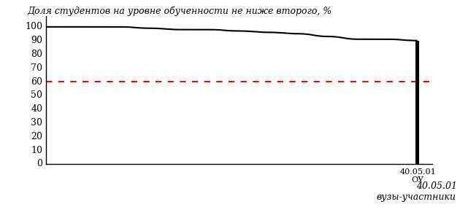

**ПРИМЕЧАНИЕ:**

Фон вузов-участников не приводится, если их количество по данномунаправлению подготовки не превышает 5.

На рисунке 3.83 красной линией показан критерий оценки результатов обучения «60% студентов на уровне обученности не ниже второго».

На диаграмме (рисунок 3.84) представлено распределение студентов вуза направления подготовки «Правовое обеспечение национальной безопасности»по уровням обученности в соответствии с процентом набранных баллов по результатам выполнения ПИМ.

Рисунок3.84 – Распределение результатов тестирования студентоввуза  
по уровням обученности в соответствии  
с процентом набранных баллов за выполнение ПИМ

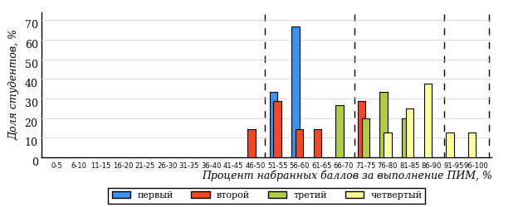

Рисунок 3.85 – Распределение результатов тестирования студентоввузов-участников  
по уровням обученности в соответствии  
с процентом набранных баллов за выполнение ПИМ

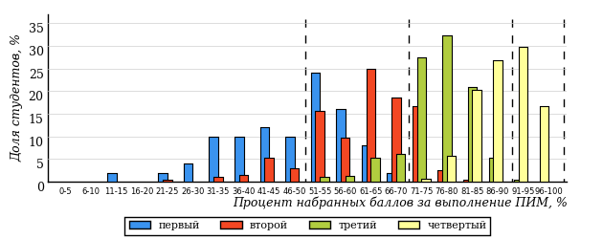

Диаграммы (рисунки 3.84 и 3.85) позволяют провести экспресс-оценку результатов тестирования студентов направления подготовкивуза: сопоставить набранные баллы за выполнение ПИМ с уровнем обученности, а также провести сравнение результатов тестирования студентов вуза по направлению подготовки«Правовое обеспечение национальной безопасности» с результатами по данным показателям этого же направления подготовкивузов-участников.

На оси абсцисс показан процент набранных баллов за выполнение ПИМ и выделена интервальная шкала по данному показателю: [0%;50%),  
[50%; 70%), [70%; 90%), [90%; 100%]. Столбцы различного цвета указывают на долю студентов, находящихся соответственно на первом, втором, третьем и четвертом уровнях обученности.

**ПРИМЕЧАНИЕ:**

Предложенная шкала носит рекомендательный характер и может быть использована как дополнение к построению общего рейтинга результатов тестирования.

* + 1. Направление подготовки40.05.02 (031001.65) «Правоохранительная деятельность»

Результаты тестирования студентов вуза ивузов-участниковнаправления подготовки«Правоохранительная деятельность» по показателю «Доля студентов по проценту набранных баллов за выполнение ПИМ» представленына рисунке 3.86.

Рисунок3.86 –Распределение результатов тестирования студентоввуза  
с наложением на общий результат вузов-участников

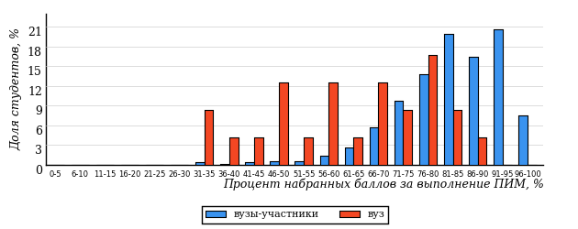

Распределение результатов тестирования студентов вуза и вузов-участников по показателю «Доля студентов на уровне обученности не ниже второго» в соответствии с моделью оценки результатов обучения представленона рисунке 3.87.

**97%**

**71%**

**21%**

**29%**

**25%**

**25%**

**56%**

**31%**

**10%**

**3%**



|  |  |
| --- | --- |
| вуз | вузы-участники |

Рисунок 3.87 – Диаграмма распределениярезультатов тестирования студентов

Как видно из рисунка 3.87, доля студентов вуза направления подготовки«Правоохранительная деятельность»на уровне обученности не ниже второго, составляет **71%**, адолястудентов данногонаправления подготовкивузов-участников– **97%**.

На диаграмме (рисунок 3.88) темным столбиком отмечен результатпо показателю «Доля студентов на уровне обученности не ниже второго» для направления подготовки «Правоохранительная деятельность»вуза на фоне вузов-участников, реализующих данноенаправление подготовки(в рамках ФЭПО-23).

Рисунок3.88 – Диаграмма ранжирования вузов-участников  
по показателю «Доля студентов на уровне обученности не ниже второго»

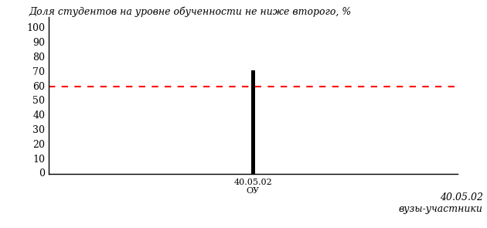

**ПРИМЕЧАНИЕ:**

Фон вузов-участников не приводится, если их количество по данномунаправлению подготовки не превышает 5.

На рисунке 3.88 красной линией показан критерий оценки результатов обучения «60% студентов на уровне обученности не ниже второго».

На диаграмме (рисунок 3.89) представлено распределение студентов вуза направления подготовки «Правоохранительная деятельность»по уровням обученности в соответствии с процентом набранных баллов по результатам выполнения ПИМ.

Рисунок3.89 – Распределение результатов тестирования студентоввуза  
по уровням обученности в соответствии  
с процентом набранных баллов за выполнение ПИМ

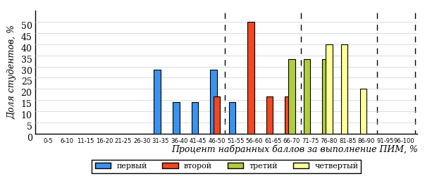

Рисунок 3.90 – Распределение результатов тестирования студентоввузов-участников  
по уровням обученности в соответствии  
с процентом набранных баллов за выполнение ПИМ

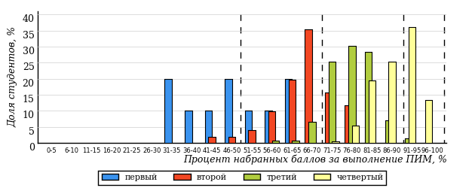

Диаграммы (рисунки 3.89 и 3.90) позволяют провести экспресс-оценку результатов тестирования студентов направления подготовкивуза: сопоставить набранные баллы за выполнение ПИМ с уровнем обученности, а также провести сравнение результатов тестирования студентов вуза по направлению подготовки«Правоохранительная деятельность» с результатами по данным показателям этого же направления подготовкивузов-участников.

На оси абсцисс показан процент набранных баллов за выполнение ПИМ и выделена интервальная шкала по данному показателю: [0%;50%),  
[50%; 70%), [70%; 90%), [90%; 100%]. Столбцы различного цвета указывают на долю студентов, находящихся соответственно на первом, втором, третьем и четвертом уровнях обученности.

**ПРИМЕЧАНИЕ:**

Предложенная шкала носит рекомендательный характер и может быть использована как дополнение к построению общего рейтинга результатов тестирования.

* + 1. Направление подготовки41.03.04 (030200.62) «Политология»

Результаты тестирования студентов вуза ивузов-участниковнаправления подготовки«Политология» по показателю «Доля студентов по проценту набранных баллов за выполнение ПИМ» представленына рисунке 3.91.

Рисунок3.91 –Распределение результатов тестирования студентоввуза  
с наложением на общий результат вузов-участников

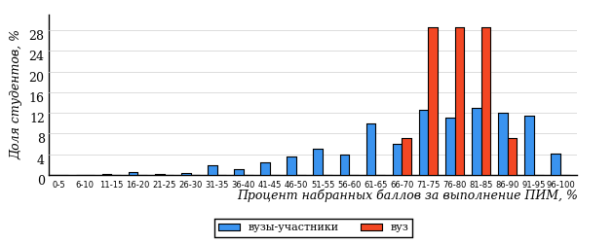

Распределение результатов тестирования студентов вуза и вузов-участников по показателю «Доля студентов на уровне обученности не ниже второго» в соответствии с моделью оценки результатов обучения представленона рисунке 3.92.

**88%**

**100%**

**29%**

**0%**

**21%**

**50%**

**37%**

**28%**

**23%**

**12%**



|  |  |
| --- | --- |
| вуз | вузы-участники |

Рисунок 3.92 – Диаграмма распределениярезультатов тестирования студентов

Как видно из рисунка 3.92, доля студентов вуза направления подготовки«Политология»на уровне обученности не ниже второго, составляет **100%**, адолястудентов данногонаправления подготовкивузов-участников– **88%**.

На диаграмме (рисунок 3.93) темным столбиком отмечен результатпо показателю «Доля студентов на уровне обученности не ниже второго» для направления подготовки «Политология»вуза на фоне вузов-участников, реализующих данноенаправление подготовки(в рамках ФЭПО-23).

Рисунок3.93 – Диаграмма ранжирования вузов-участников  
по показателю «Доля студентов на уровне обученности не ниже второго»

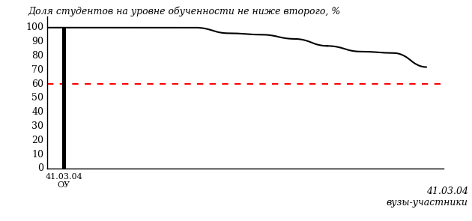

**ПРИМЕЧАНИЕ:**

Фон вузов-участников не приводится, если их количество по данномунаправлению подготовки не превышает 5.

На рисунке 3.93 красной линией показан критерий оценки результатов обучения «60% студентов на уровне обученности не ниже второго».

На диаграмме (рисунок 3.94) представлено распределение студентов вуза направления подготовки «Политология»по уровням обученности в соответствии с процентом набранных баллов по результатам выполнения ПИМ.

Рисунок3.94 – Распределение результатов тестирования студентоввуза  
по уровням обученности в соответствии  
с процентом набранных баллов за выполнение ПИМ

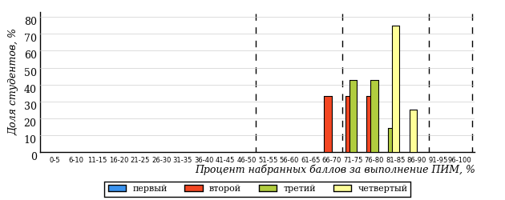

Рисунок 3.95 – Распределение результатов тестирования студентоввузов-участников  
по уровням обученности в соответствии  
с процентом набранных баллов за выполнение ПИМ

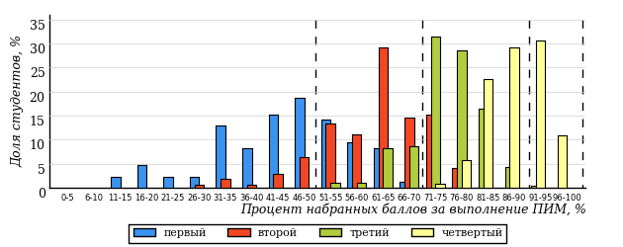

Диаграммы (рисунки 3.94 и 3.95) позволяют провести экспресс-оценку результатов тестирования студентов направления подготовкивуза: сопоставить набранные баллы за выполнение ПИМ с уровнем обученности, а также провести сравнение результатов тестирования студентов вуза по направлению подготовки«Политология» с результатами по данным показателям этого же направления подготовкивузов-участников.

На оси абсцисс показан процент набранных баллов за выполнение ПИМ и выделена интервальная шкала по данному показателю: [0%;50%),  
[50%; 70%), [70%; 90%), [90%; 100%]. Столбцы различного цвета указывают на долю студентов, находящихся соответственно на первом, втором, третьем и четвертом уровнях обученности.

**ПРИМЕЧАНИЕ:**

Предложенная шкала носит рекомендательный характер и может быть использована как дополнение к построению общего рейтинга результатов тестирования.

* + 1. Направление подготовки41.03.05 (031900.62) «Международные отношения»

Результаты тестирования студентов вуза ивузов-участниковнаправления подготовки«Международные отношения» по показателю «Доля студентов по проценту набранных баллов за выполнение ПИМ» представленына рисунке 3.96.

Рисунок3.96 –Распределение результатов тестирования студентоввуза  
с наложением на общий результат вузов-участников

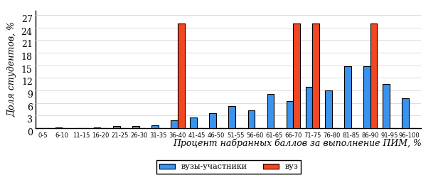

Распределение результатов тестирования студентов вуза и вузов-участников по показателю «Доля студентов на уровне обученности не ниже второго» в соответствии с моделью оценки результатов обучения представленона рисунке 3.97.

**91%**

**75%**

**25%**

**25%**

**0%**

**50%**

**40%**

**29%**

**22%**

**9%**



|  |  |
| --- | --- |
| вуз | вузы-участники |

Рисунок 3.97 – Диаграмма распределениярезультатов тестирования студентов

Как видно из рисунка 3.97, доля студентов вуза направления подготовки«Международные отношения»на уровне обученности не ниже второго, составляет **75%**, адолястудентов данногонаправления подготовкивузов-участников– **91%**.

На диаграмме (рисунок 3.98) темным столбиком отмечен результатпо показателю «Доля студентов на уровне обученности не ниже второго» для направления подготовки «Международные отношения»вуза на фоне вузов-участников, реализующих данноенаправление подготовки(в рамках ФЭПО-23).

Рисунок3.98 – Диаграмма ранжирования вузов-участников  
по показателю «Доля студентов на уровне обученности не ниже второго»

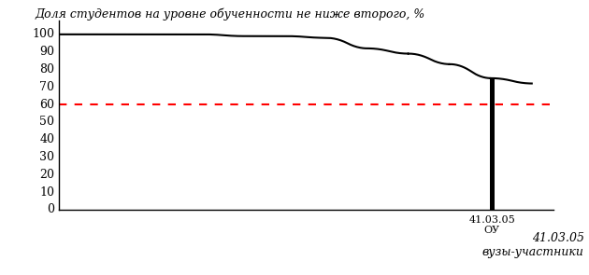

**ПРИМЕЧАНИЕ:**

Фон вузов-участников не приводится, если их количество по данномунаправлению подготовки не превышает 5.

На рисунке 3.98 красной линией показан критерий оценки результатов обучения «60% студентов на уровне обученности не ниже второго».

На диаграмме (рисунок 3.99) представлено распределение студентов вуза направления подготовки «Международные отношения»по уровням обученности в соответствии с процентом набранных баллов по результатам выполнения ПИМ.

Рисунок3.99 – Распределение результатов тестирования студентоввуза  
по уровням обученности в соответствии  
с процентом набранных баллов за выполнение ПИМ

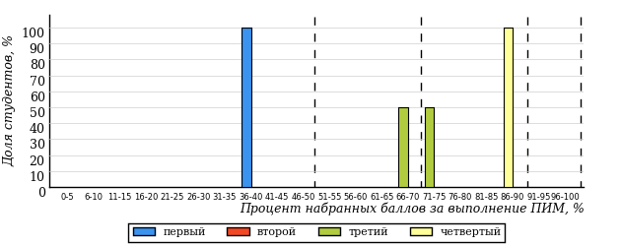

Рисунок 3.100 – Распределение результатов тестирования студентоввузов-участников  
по уровням обученности в соответствии  
с процентом набранных баллов за выполнение ПИМ

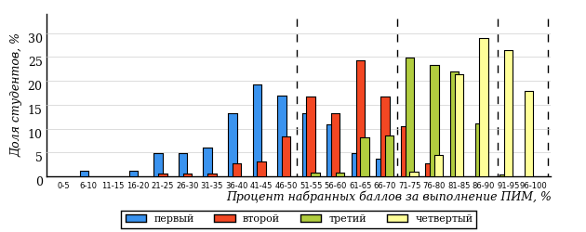

Диаграммы (рисунки 3.99 и 3.100) позволяют провести экспресс-оценку результатов тестирования студентов направления подготовкивуза: сопоставить набранные баллы за выполнение ПИМ с уровнем обученности, а также провести сравнение результатов тестирования студентов вуза по направлению подготовки«Международные отношения» с результатами по данным показателям этого же направления подготовкивузов-участников.

На оси абсцисс показан процент набранных баллов за выполнение ПИМ и выделена интервальная шкала по данному показателю: [0%;50%),  
[50%; 70%), [70%; 90%), [90%; 100%]. Столбцы различного цвета указывают на долю студентов, находящихся соответственно на первом, втором, третьем и четвертом уровнях обученности.

**ПРИМЕЧАНИЕ:**

Предложенная шкала носит рекомендательный характер и может быть использована как дополнение к построению общего рейтинга результатов тестирования.

* + 1. Направление подготовки42.03.01 (031600.62) «Реклама и связи с общественностью»

Результаты тестирования студентов вуза ивузов-участниковнаправления подготовки«Реклама и связи с общественностью» по показателю «Доля студентов по проценту набранных баллов за выполнение ПИМ» представленына рисунке 3.101.

Рисунок3.101 –Распределение результатов тестирования студентоввуза  
с наложением на общий результат вузов-участников

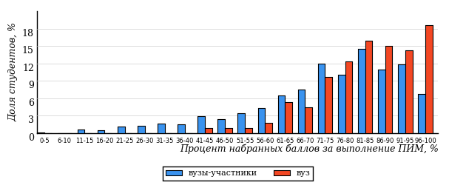

Распределение результатов тестирования студентов вуза и вузов-участников по показателю «Доля студентов на уровне обученности не ниже второго» в соответствии с моделью оценки результатов обучения представленона рисунке 3.102.

**85%**

**99%**

**52%**

**1%**

**13%**

**34%**

**36%**

**32%**

**17%**

**15%**



|  |  |
| --- | --- |
| вуз | вузы-участники |

Рисунок 3.102 – Диаграмма распределениярезультатов тестирования студентов

Как видно из рисунка 3.102, доля студентов вуза направления подготовки«Реклама и связи с общественностью»на уровне обученности не ниже второго, составляет **99%**, адолястудентов данногонаправления подготовкивузов-участников– **85%**.

На диаграмме (рисунок 3.103) темным столбиком отмечен результатпо показателю «Доля студентов на уровне обученности не ниже второго» для направления подготовки «Реклама и связи с общественностью»вуза на фоне вузов-участников, реализующих данноенаправление подготовки(в рамках ФЭПО-23).

Рисунок3.103 – Диаграмма ранжирования вузов-участников  
по показателю «Доля студентов на уровне обученности не ниже второго»

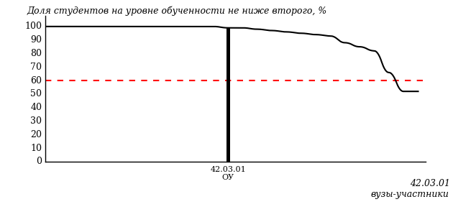

**ПРИМЕЧАНИЕ:**

Фон вузов-участников не приводится, если их количество по данномунаправлению подготовки не превышает 5.

На рисунке 3.103 красной линией показан критерий оценки результатов обучения «60% студентов на уровне обученности не ниже второго».

На диаграмме (рисунок 3.104) представлено распределение студентов вуза направления подготовки «Реклама и связи с общественностью»по уровням обученности в соответствии с процентом набранных баллов по результатам выполнения ПИМ.

Рисунок3.104 – Распределение результатов тестирования студентоввуза  
по уровням обученности в соответствии  
с процентом набранных баллов за выполнение ПИМ

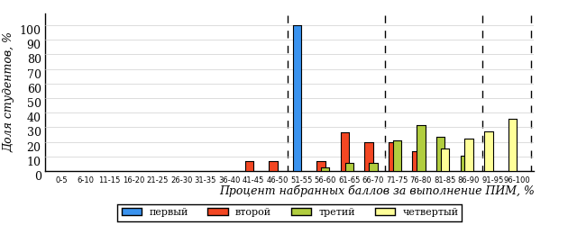

Рисунок 3.105 – Распределение результатов тестирования студентоввузов-участников  
по уровням обученности в соответствии  
с процентом набранных баллов за выполнение ПИМ

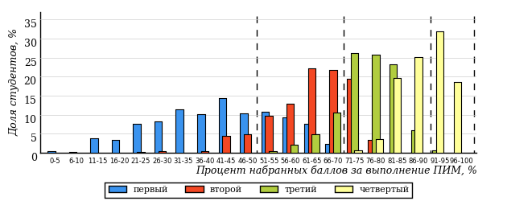

Диаграммы (рисунки 3.104 и 3.105) позволяют провести экспресс-оценку результатов тестирования студентов направления подготовкивуза: сопоставить набранные баллы за выполнение ПИМ с уровнем обученности, а также провести сравнение результатов тестирования студентов вуза по направлению подготовки«Реклама и связи с общественностью» с результатами по данным показателям этого же направления подготовкивузов-участников.

На оси абсцисс показан процент набранных баллов за выполнение ПИМ и выделена интервальная шкала по данному показателю: [0%;50%),  
[50%; 70%), [70%; 90%), [90%; 100%]. Столбцы различного цвета указывают на долю студентов, находящихся соответственно на первом, втором, третьем и четвертом уровнях обученности.

**ПРИМЕЧАНИЕ:**

Предложенная шкала носит рекомендательный характер и может быть использована как дополнение к построению общего рейтинга результатов тестирования.

* + 1. Направление подготовки42.03.03 (035000.62) «Издательское дело»

Результаты тестирования студентов вуза ивузов-участниковнаправления подготовки«Издательское дело» по показателю «Доля студентов по проценту набранных баллов за выполнение ПИМ» представленына рисунке 3.106.

Рисунок3.106 –Распределение результатов тестирования студентоввуза  
с наложением на общий результат вузов-участников

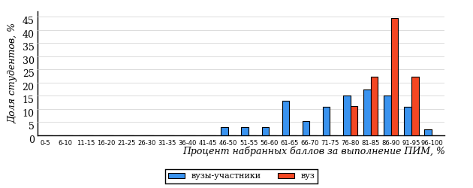

Распределение результатов тестирования студентов вуза и вузов-участников по показателю «Доля студентов на уровне обученности не ниже второго» в соответствии с моделью оценки результатов обучения представленона рисунке 3.107.

**98%**

**100%**

**67%**

**0%**

**0%**

**33%**

**33%**

**53%**

**12%**

**2%**



|  |  |
| --- | --- |
| вуз | вузы-участники |

Рисунок 3.107 – Диаграмма распределениярезультатов тестирования студентов

Как видно из рисунка 3.107, доля студентов вуза направления подготовки«Издательское дело»на уровне обученности не ниже второго, составляет **100%**, адолястудентов данногонаправления подготовкивузов-участников– **98%**.

На диаграмме (рисунок 3.108) темным столбиком отмечен результатпо показателю «Доля студентов на уровне обученности не ниже второго» для направления подготовки «Издательское дело»вуза на фоне вузов-участников, реализующих данноенаправление подготовки(в рамках ФЭПО-23).

Рисунок3.108 – Диаграмма ранжирования вузов-участников  
по показателю «Доля студентов на уровне обученности не ниже второго»

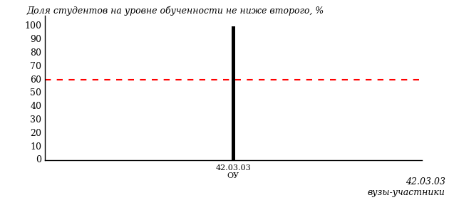

**ПРИМЕЧАНИЕ:**

Фон вузов-участников не приводится, если их количество по данномунаправлению подготовки не превышает 5.

На рисунке 3.108 красной линией показан критерий оценки результатов обучения «60% студентов на уровне обученности не ниже второго».

На диаграмме (рисунок 3.109) представлено распределение студентов вуза направления подготовки «Издательское дело»по уровням обученности в соответствии с процентом набранных баллов по результатам выполнения ПИМ.

Рисунок3.109 – Распределение результатов тестирования студентоввуза  
по уровням обученности в соответствии  
с процентом набранных баллов за выполнение ПИМ

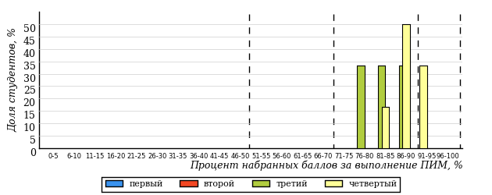

Рисунок 3.110 – Распределение результатов тестирования студентоввузов-участников  
по уровням обученности в соответствии  
с процентом набранных баллов за выполнение ПИМ

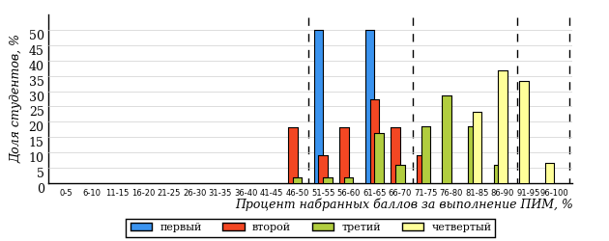

Диаграммы (рисунки 3.109 и 3.110) позволяют провести экспресс-оценку результатов тестирования студентов направления подготовкивуза: сопоставить набранные баллы за выполнение ПИМ с уровнем обученности, а также провести сравнение результатов тестирования студентов вуза по направлению подготовки«Издательское дело» с результатами по данным показателям этого же направления подготовкивузов-участников.

На оси абсцисс показан процент набранных баллов за выполнение ПИМ и выделена интервальная шкала по данному показателю: [0%;50%),  
[50%; 70%), [70%; 90%), [90%; 100%]. Столбцы различного цвета указывают на долю студентов, находящихся соответственно на первом, втором, третьем и четвертом уровнях обученности.

**ПРИМЕЧАНИЕ:**

Предложенная шкала носит рекомендательный характер и может быть использована как дополнение к построению общего рейтинга результатов тестирования.

* + 1. Направление подготовки43.03.02 (100400.62) «Туризм»

Результаты тестирования студентов вуза ивузов-участниковнаправления подготовки«Туризм» по показателю «Доля студентов по проценту набранных баллов за выполнение ПИМ» представленына рисунке 3.111.

Рисунок3.111 –Распределение результатов тестирования студентоввуза  
с наложением на общий результат вузов-участников

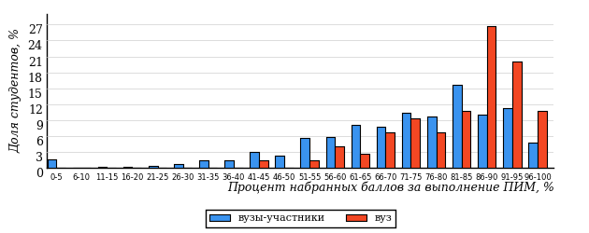

Распределение результатов тестирования студентов вуза и вузов-участников по показателю «Доля студентов на уровне обученности не ниже второго» в соответствии с моделью оценки результатов обучения представленона рисунке 3.112.

**86%**

**96%**

**53%**

**4%**

**11%**

**32%**

**34%**

**33%**

**19%**

**14%**



|  |  |
| --- | --- |
| вуз | вузы-участники |

Рисунок 3.112 – Диаграмма распределениярезультатов тестирования студентов

Как видно из рисунка 3.112, доля студентов вуза направления подготовки«Туризм»на уровне обученности не ниже второго, составляет **96%**, адолястудентов данногонаправления подготовкивузов-участников– **86%**.

На диаграмме (рисунок 3.113) темным столбиком отмечен результатпо показателю «Доля студентов на уровне обученности не ниже второго» для направления подготовки «Туризм»вуза на фоне вузов-участников, реализующих данноенаправление подготовки(в рамках ФЭПО-23).

Рисунок3.113 – Диаграмма ранжирования вузов-участников  
по показателю «Доля студентов на уровне обученности не ниже второго»

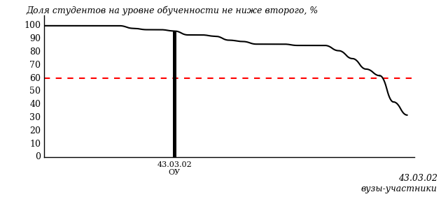

**ПРИМЕЧАНИЕ:**

Фон вузов-участников не приводится, если их количество по данномунаправлению подготовки не превышает 5.

На рисунке 3.113 красной линией показан критерий оценки результатов обучения «60% студентов на уровне обученности не ниже второго».

На диаграмме (рисунок 3.114) представлено распределение студентов вуза направления подготовки «Туризм»по уровням обученности в соответствии с процентом набранных баллов по результатам выполнения ПИМ.

Рисунок3.114 – Распределение результатов тестирования студентоввуза  
по уровням обученности в соответствии  
с процентом набранных баллов за выполнение ПИМ

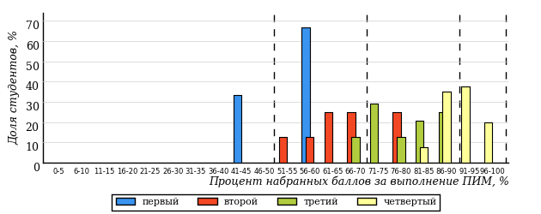

Рисунок 3.115 – Распределение результатов тестирования студентоввузов-участников  
по уровням обученности в соответствии  
с процентом набранных баллов за выполнение ПИМ

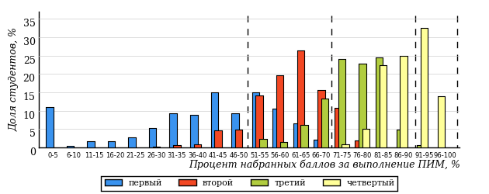

Диаграммы (рисунки 3.114 и 3.115) позволяют провести экспресс-оценку результатов тестирования студентов направления подготовкивуза: сопоставить набранные баллы за выполнение ПИМ с уровнем обученности, а также провести сравнение результатов тестирования студентов вуза по направлению подготовки«Туризм» с результатами по данным показателям этого же направления подготовкивузов-участников.

На оси абсцисс показан процент набранных баллов за выполнение ПИМ и выделена интервальная шкала по данному показателю: [0%;50%),  
[50%; 70%), [70%; 90%), [90%; 100%]. Столбцы различного цвета указывают на долю студентов, находящихся соответственно на первом, втором, третьем и четвертом уровнях обученности.

**ПРИМЕЧАНИЕ:**

Предложенная шкала носит рекомендательный характер и может быть использована как дополнение к построению общего рейтинга результатов тестирования.

* + 1. Направление подготовки44.03.01 (050100.62) «Педагогическое образование»

Результаты тестирования студентов вуза ивузов-участниковнаправления подготовки«Педагогическое образование» по показателю «Доля студентов по проценту набранных баллов за выполнение ПИМ» представленына рисунке 3.116.

Рисунок3.116 –Распределение результатов тестирования студентоввуза  
с наложением на общий результат вузов-участников

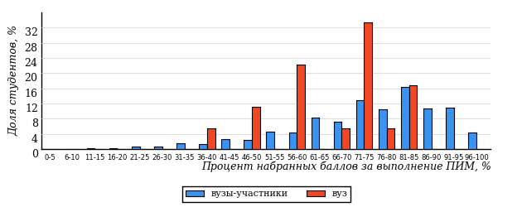

Распределение результатов тестирования студентов вуза и вузов-участников по показателю «Доля студентов на уровне обученности не ниже второго» в соответствии с моделью оценки результатов обучения представленона рисунке 3.117.

**88%**

**78%**

**17%**

**22%**

**22%**

**39%**

**37%**

**32%**

**19%**

**12%**



|  |  |
| --- | --- |
| вуз | вузы-участники |

Рисунок 3.117 – Диаграмма распределениярезультатов тестирования студентов

Как видно из рисунка 3.117, доля студентов вуза направления подготовки«Педагогическое образование»на уровне обученности не ниже второго, составляет **78%**, адолястудентов данногонаправления подготовкивузов-участников– **88%**.

На диаграмме (рисунок 3.118) темным столбиком отмечен результатпо показателю «Доля студентов на уровне обученности не ниже второго» для направления подготовки «Педагогическое образование»вуза на фоне вузов-участников, реализующих данноенаправление подготовки(в рамках ФЭПО-23).

Рисунок3.118 – Диаграмма ранжирования вузов-участников  
по показателю «Доля студентов на уровне обученности не ниже второго»

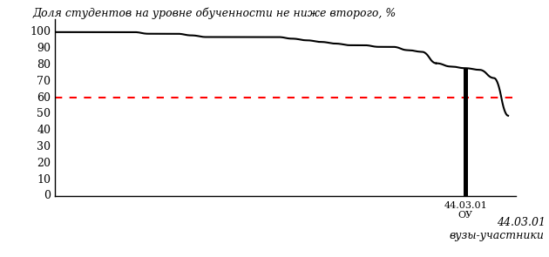

**ПРИМЕЧАНИЕ:**

Фон вузов-участников не приводится, если их количество по данномунаправлению подготовки не превышает 5.

На рисунке 3.118 красной линией показан критерий оценки результатов обучения «60% студентов на уровне обученности не ниже второго».

На диаграмме (рисунок 3.119) представлено распределение студентов вуза направления подготовки «Педагогическое образование»по уровням обученности в соответствии с процентом набранных баллов по результатам выполнения ПИМ.

Рисунок3.119 – Распределение результатов тестирования студентоввуза  
по уровням обученности в соответствии  
с процентом набранных баллов за выполнение ПИМ

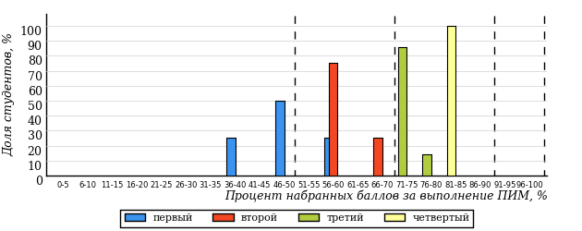

Рисунок 3.120 – Распределение результатов тестирования студентоввузов-участников  
по уровням обученности в соответствии  
с процентом набранных баллов за выполнение ПИМ

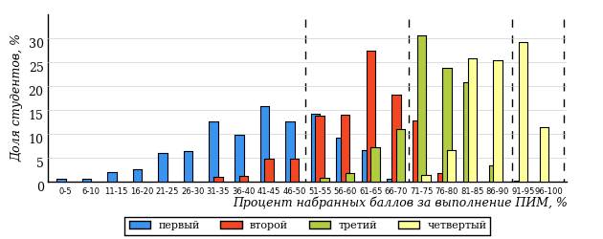

Диаграммы (рисунки 3.119 и 3.120) позволяют провести экспресс-оценку результатов тестирования студентов направления подготовкивуза: сопоставить набранные баллы за выполнение ПИМ с уровнем обученности, а также провести сравнение результатов тестирования студентов вуза по направлению подготовки«Педагогическое образование» с результатами по данным показателям этого же направления подготовкивузов-участников.

На оси абсцисс показан процент набранных баллов за выполнение ПИМ и выделена интервальная шкала по данному показателю: [0%;50%),  
[50%; 70%), [70%; 90%), [90%; 100%]. Столбцы различного цвета указывают на долю студентов, находящихся соответственно на первом, втором, третьем и четвертом уровнях обученности.

**ПРИМЕЧАНИЕ:**

Предложенная шкала носит рекомендательный характер и может быть использована как дополнение к построению общего рейтинга результатов тестирования.

* + 1. Направление подготовки44.03.04 (051000.62) «Профессиональное обучение (по отраслям)»

Результаты тестирования студентов вуза ивузов-участниковнаправления подготовки«Профессиональное обучение (по отраслям)» по показателю «Доля студентов по проценту набранных баллов за выполнение ПИМ» представленына рисунке 3.121.

Рисунок3.121 –Распределение результатов тестирования студентоввуза  
с наложением на общий результат вузов-участников

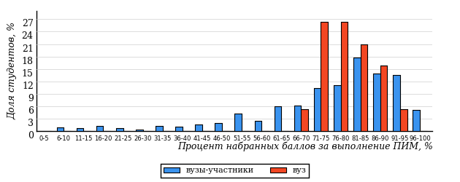

Распределение результатов тестирования студентов вуза и вузов-участников по показателю «Доля студентов на уровне обученности не ниже второго» в соответствии с моделью оценки результатов обучения представленона рисунке 3.122.

**91%**

**100%**

**32%**

**0%**

**26%**

**42%**

**40%**

**34%**

**17%**

**9%**



|  |  |
| --- | --- |
| вуз | вузы-участники |

Рисунок 3.122 – Диаграмма распределениярезультатов тестирования студентов

Как видно из рисунка 3.122, доля студентов вуза направления подготовки«Профессиональное обучение (по отраслям)»на уровне обученности не ниже второго, составляет **100%**, адолястудентов данногонаправления подготовкивузов-участников– **91%**.

На диаграмме (рисунок 3.123) темным столбиком отмечен результатпо показателю «Доля студентов на уровне обученности не ниже второго» для направления подготовки «Профессиональное обучение (по отраслям)»вуза на фоне вузов-участников, реализующих данноенаправление подготовки(в рамках ФЭПО-23).

Рисунок3.123 – Диаграмма ранжирования вузов-участников  
по показателю «Доля студентов на уровне обученности не ниже второго»

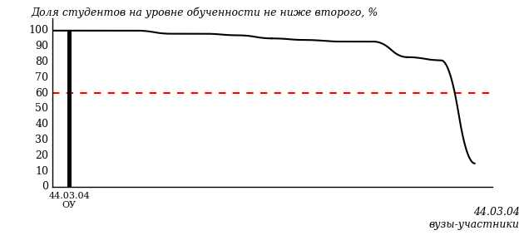

**ПРИМЕЧАНИЕ:**

Фон вузов-участников не приводится, если их количество по данномунаправлению подготовки не превышает 5.

На рисунке 3.123 красной линией показан критерий оценки результатов обучения «60% студентов на уровне обученности не ниже второго».

На диаграмме (рисунок 3.124) представлено распределение студентов вуза направления подготовки «Профессиональное обучение (по отраслям)»по уровням обученности в соответствии с процентом набранных баллов по результатам выполнения ПИМ.

Рисунок3.124 – Распределение результатов тестирования студентоввуза  
по уровням обученности в соответствии  
с процентом набранных баллов за выполнение ПИМ

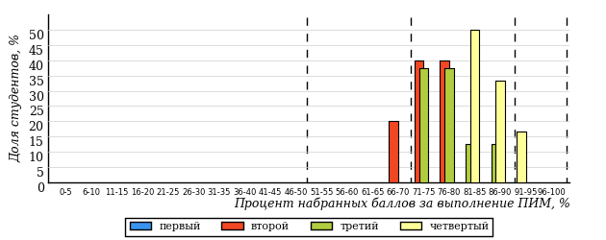

Рисунок 3.125 – Распределение результатов тестирования студентоввузов-участников  
по уровням обученности в соответствии  
с процентом набранных баллов за выполнение ПИМ

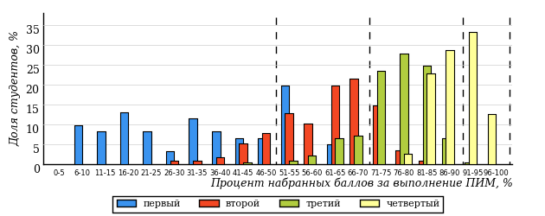

Диаграммы (рисунки 3.124 и 3.125) позволяют провести экспресс-оценку результатов тестирования студентов направления подготовкивуза: сопоставить набранные баллы за выполнение ПИМ с уровнем обученности, а также провести сравнение результатов тестирования студентов вуза по направлению подготовки«Профессиональное обучение (по отраслям)» с результатами по данным показателям этого же направления подготовкивузов-участников.

На оси абсцисс показан процент набранных баллов за выполнение ПИМ и выделена интервальная шкала по данному показателю: [0%;50%),  
[50%; 70%), [70%; 90%), [90%; 100%]. Столбцы различного цвета указывают на долю студентов, находящихся соответственно на первом, втором, третьем и четвертом уровнях обученности.

**ПРИМЕЧАНИЕ:**

Предложенная шкала носит рекомендательный характер и может быть использована как дополнение к построению общего рейтинга результатов тестирования.

* + 1. Направление подготовки44.03.05 «Педагогическое образование (с двумя профилями подготовки)»

Результаты тестирования студентов вуза ивузов-участниковнаправления подготовки«Педагогическое образование (с двумя профилями подготовки)» по показателю «Доля студентов по проценту набранных баллов за выполнение ПИМ» представленына рисунке 3.126.

Рисунок3.126 –Распределение результатов тестирования студентоввуза  
с наложением на общий результат вузов-участников

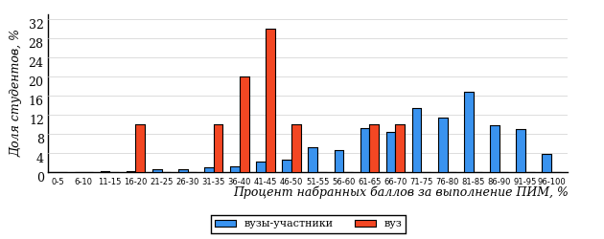

Распределение результатов тестирования студентов вуза и вузов-участников по показателю «Доля студентов на уровне обученности не ниже второго» в соответствии с моделью оценки результатов обучения представленона рисунке 3.127.

**91%**

**50%**

**0%**

**50%**

**40%**

**10%**

**34%**

**36%**

**21%**

**9%**



|  |  |
| --- | --- |
| вуз | вузы-участники |

Рисунок 3.127 – Диаграмма распределениярезультатов тестирования студентов

Как видно из рисунка 3.127, доля студентов вуза направления подготовки«Педагогическое образование (с двумя профилями подготовки)»на уровне обученности не ниже второго, составляет **50%**, адолястудентов данногонаправления подготовкивузов-участников– **91%**.

На диаграмме (рисунок 3.128) темным столбиком отмечен результатпо показателю «Доля студентов на уровне обученности не ниже второго» для направления подготовки «Педагогическое образование (с двумя профилями подготовки)»вуза на фоне вузов-участников, реализующих данноенаправление подготовки(в рамках ФЭПО-23).

Рисунок3.128 – Диаграмма ранжирования вузов-участников  
по показателю «Доля студентов на уровне обученности не ниже второго»

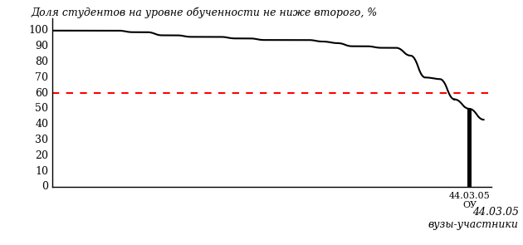

**ПРИМЕЧАНИЕ:**

Фон вузов-участников не приводится, если их количество по данномунаправлению подготовки не превышает 5.

На рисунке 3.128 красной линией показан критерий оценки результатов обучения «60% студентов на уровне обученности не ниже второго».

На диаграмме (рисунок 3.129) представлено распределение студентов вуза направления подготовки «Педагогическое образование (с двумя профилями подготовки)»по уровням обученности в соответствии с процентом набранных баллов по результатам выполнения ПИМ.

Рисунок3.129 – Распределение результатов тестирования студентоввуза  
по уровням обученности в соответствии  
с процентом набранных баллов за выполнение ПИМ

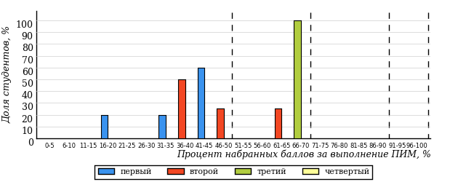

Рисунок 3.130 – Распределение результатов тестирования студентоввузов-участников  
по уровням обученности в соответствии  
с процентом набранных баллов за выполнение ПИМ

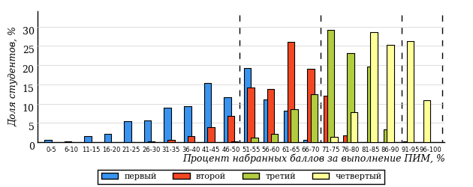

Диаграммы (рисунки 3.129 и 3.130) позволяют провести экспресс-оценку результатов тестирования студентов направления подготовкивуза: сопоставить набранные баллы за выполнение ПИМ с уровнем обученности, а также провести сравнение результатов тестирования студентов вуза по направлению подготовки«Педагогическое образование (с двумя профилями подготовки)» с результатами по данным показателям этого же направления подготовкивузов-участников.

На оси абсцисс показан процент набранных баллов за выполнение ПИМ и выделена интервальная шкала по данному показателю: [0%;50%),  
[50%; 70%), [70%; 90%), [90%; 100%]. Столбцы различного цвета указывают на долю студентов, находящихся соответственно на первом, втором, третьем и четвертом уровнях обученности.

**ПРИМЕЧАНИЕ:**

Предложенная шкала носит рекомендательный характер и может быть использована как дополнение к построению общего рейтинга результатов тестирования.

* + 1. Направление подготовки45.03.01 (032700.62) «Филология»

Результаты тестирования студентов вуза ивузов-участниковнаправления подготовки«Филология» по показателю «Доля студентов по проценту набранных баллов за выполнение ПИМ» представленына рисунке 3.131.

Рисунок3.131 –Распределение результатов тестирования студентоввуза  
с наложением на общий результат вузов-участников

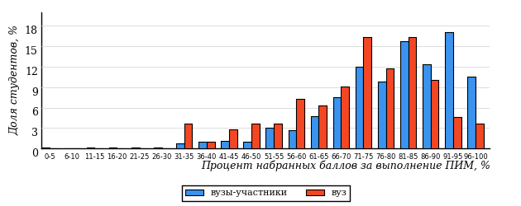

Распределение результатов тестирования студентов вуза и вузов-участников по показателю «Доля студентов на уровне обученности не ниже второго» в соответствии с моделью оценки результатов обучения представленона рисунке 3.132.

**93%**

**83%**

**35%**

**17%**

**14%**

**34%**

**52%**

**29%**

**12%**

**7%**



|  |  |
| --- | --- |
| вуз | вузы-участники |

Рисунок 3.132 – Диаграмма распределениярезультатов тестирования студентов

Как видно из рисунка 3.132, доля студентов вуза направления подготовки«Филология»на уровне обученности не ниже второго, составляет **83%**, адолястудентов данногонаправления подготовкивузов-участников– **93%**.

На диаграмме (рисунок 3.133) темным столбиком отмечен результатпо показателю «Доля студентов на уровне обученности не ниже второго» для направления подготовки «Филология»вуза на фоне вузов-участников, реализующих данноенаправление подготовки(в рамках ФЭПО-23).

Рисунок3.133 – Диаграмма ранжирования вузов-участников  
по показателю «Доля студентов на уровне обученности не ниже второго»

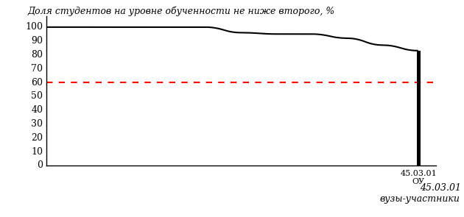

**ПРИМЕЧАНИЕ:**

Фон вузов-участников не приводится, если их количество по данномунаправлению подготовки не превышает 5.

На рисунке 3.133 красной линией показан критерий оценки результатов обучения «60% студентов на уровне обученности не ниже второго».

На диаграмме (рисунок 3.134) представлено распределение студентов вуза направления подготовки «Филология»по уровням обученности в соответствии с процентом набранных баллов по результатам выполнения ПИМ.

Рисунок3.134 – Распределение результатов тестирования студентоввуза  
по уровням обученности в соответствии  
с процентом набранных баллов за выполнение ПИМ

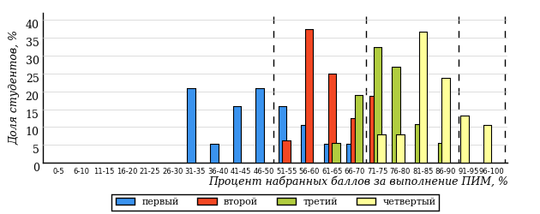

Рисунок 3.135 – Распределение результатов тестирования студентоввузов-участников  
по уровням обученности в соответствии  
с процентом набранных баллов за выполнение ПИМ

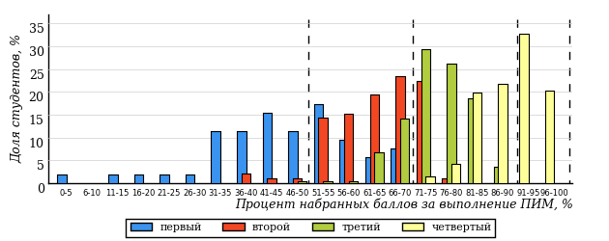

Диаграммы (рисунки 3.134 и 3.135) позволяют провести экспресс-оценку результатов тестирования студентов направления подготовкивуза: сопоставить набранные баллы за выполнение ПИМ с уровнем обученности, а также провести сравнение результатов тестирования студентов вуза по направлению подготовки«Филология» с результатами по данным показателям этого же направления подготовкивузов-участников.

На оси абсцисс показан процент набранных баллов за выполнение ПИМ и выделена интервальная шкала по данному показателю: [0%;50%),  
[50%; 70%), [70%; 90%), [90%; 100%]. Столбцы различного цвета указывают на долю студентов, находящихся соответственно на первом, втором, третьем и четвертом уровнях обученности.

**ПРИМЕЧАНИЕ:**

Предложенная шкала носит рекомендательный характер и может быть использована как дополнение к построению общего рейтинга результатов тестирования.

* + 1. Направление подготовки45.03.02 (035700.62) «Лингвистика»

Результаты тестирования студентов вуза ивузов-участниковнаправления подготовки«Лингвистика» по показателю «Доля студентов по проценту набранных баллов за выполнение ПИМ» представленына рисунке 3.136.

Рисунок3.136 –Распределение результатов тестирования студентоввуза  
с наложением на общий результат вузов-участников

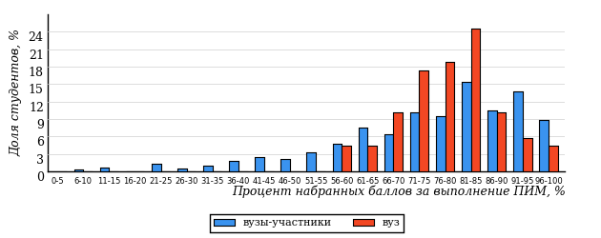

Распределение результатов тестирования студентов вуза и вузов-участников по показателю «Доля студентов на уровне обученности не ниже второго» в соответствии с моделью оценки результатов обучения представленона рисунке 3.137.

**86%**

**97%**

**38%**

**3%**

**13%**

**46%**

**43%**

**29%**

**14%**

**14%**



|  |  |
| --- | --- |
| вуз | вузы-участники |

Рисунок 3.137 – Диаграмма распределениярезультатов тестирования студентов

Как видно из рисунка 3.137, доля студентов вуза направления подготовки«Лингвистика»на уровне обученности не ниже второго, составляет **97%**, адолястудентов данногонаправления подготовкивузов-участников– **86%**.

На диаграмме (рисунок 3.138) темным столбиком отмечен результатпо показателю «Доля студентов на уровне обученности не ниже второго» для направления подготовки «Лингвистика»вуза на фоне вузов-участников, реализующих данноенаправление подготовки(в рамках ФЭПО-23).

Рисунок3.138 – Диаграмма ранжирования вузов-участников  
по показателю «Доля студентов на уровне обученности не ниже второго»

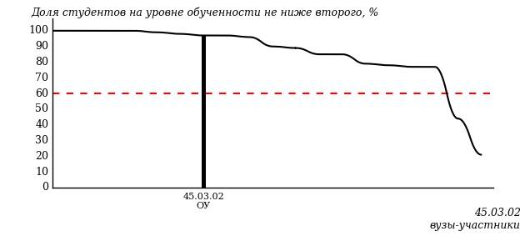

**ПРИМЕЧАНИЕ:**

Фон вузов-участников не приводится, если их количество по данномунаправлению подготовки не превышает 5.

На рисунке 3.138 красной линией показан критерий оценки результатов обучения «60% студентов на уровне обученности не ниже второго».

На диаграмме (рисунок 3.139) представлено распределение студентов вуза направления подготовки «Лингвистика»по уровням обученности в соответствии с процентом набранных баллов по результатам выполнения ПИМ.

Рисунок3.139 – Распределение результатов тестирования студентоввуза  
по уровням обученности в соответствии  
с процентом набранных баллов за выполнение ПИМ

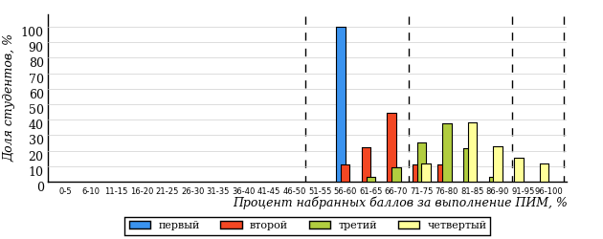

Рисунок 3.140 – Распределение результатов тестирования студентоввузов-участников  
по уровням обученности в соответствии  
с процентом набранных баллов за выполнение ПИМ

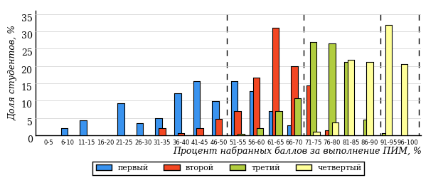

Диаграммы (рисунки 3.139 и 3.140) позволяют провести экспресс-оценку результатов тестирования студентов направления подготовкивуза: сопоставить набранные баллы за выполнение ПИМ с уровнем обученности, а также провести сравнение результатов тестирования студентов вуза по направлению подготовки«Лингвистика» с результатами по данным показателям этого же направления подготовкивузов-участников.

На оси абсцисс показан процент набранных баллов за выполнение ПИМ и выделена интервальная шкала по данному показателю: [0%;50%),  
[50%; 70%), [70%; 90%), [90%; 100%]. Столбцы различного цвета указывают на долю студентов, находящихся соответственно на первом, втором, третьем и четвертом уровнях обученности.

**ПРИМЕЧАНИЕ:**

Предложенная шкала носит рекомендательный характер и может быть использована как дополнение к построению общего рейтинга результатов тестирования.

* + 1. Направление подготовки46.03.01 (030600.62) «История»

Результаты тестирования студентов вуза ивузов-участниковнаправления подготовки«История» по показателю «Доля студентов по проценту набранных баллов за выполнение ПИМ» представленына рисунке 3.141.

Рисунок3.141 –Распределение результатов тестирования студентоввуза  
с наложением на общий результат вузов-участников

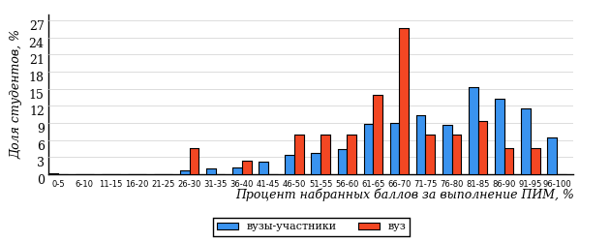

Распределение результатов тестирования студентов вуза и вузов-участников по показателю «Доля студентов на уровне обученности не ниже второго» в соответствии с моделью оценки результатов обучения представленона рисунке 3.142.

**86%**

**79%**

**13%**

**21%**

**40%**

**26%**

**39%**

**27%**

**20%**

**14%**



|  |  |
| --- | --- |
| вуз | вузы-участники |

Рисунок 3.142 – Диаграмма распределениярезультатов тестирования студентов

Как видно из рисунка 3.142, доля студентов вуза направления подготовки«История»на уровне обученности не ниже второго, составляет **79%**, адолястудентов данногонаправления подготовкивузов-участников– **86%**.

На диаграмме (рисунок 3.143) темным столбиком отмечен результатпо показателю «Доля студентов на уровне обученности не ниже второго» для направления подготовки «История»вуза на фоне вузов-участников, реализующих данноенаправление подготовки(в рамках ФЭПО-23).

Рисунок3.143 – Диаграмма ранжирования вузов-участников  
по показателю «Доля студентов на уровне обученности не ниже второго»

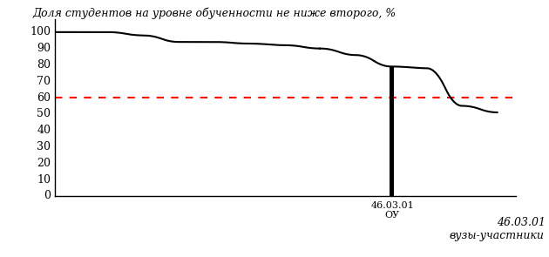

**ПРИМЕЧАНИЕ:**

Фон вузов-участников не приводится, если их количество по данномунаправлению подготовки не превышает 5.

На рисунке 3.143 красной линией показан критерий оценки результатов обучения «60% студентов на уровне обученности не ниже второго».

На диаграмме (рисунок 3.144) представлено распределение студентов вуза направления подготовки «История»по уровням обученности в соответствии с процентом набранных баллов по результатам выполнения ПИМ.

Рисунок3.144 – Распределение результатов тестирования студентоввуза  
по уровням обученности в соответствии  
с процентом набранных баллов за выполнение ПИМ

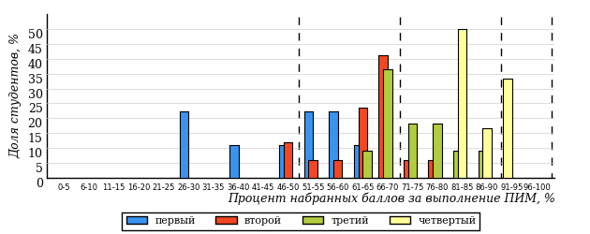

Рисунок 3.145 – Распределение результатов тестирования студентоввузов-участников  
по уровням обученности в соответствии  
с процентом набранных баллов за выполнение ПИМ

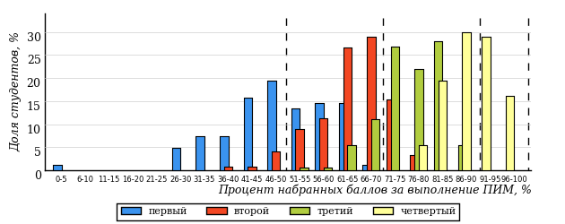

Диаграммы (рисунки 3.144 и 3.145) позволяют провести экспресс-оценку результатов тестирования студентов направления подготовкивуза: сопоставить набранные баллы за выполнение ПИМ с уровнем обученности, а также провести сравнение результатов тестирования студентов вуза по направлению подготовки«История» с результатами по данным показателям этого же направления подготовкивузов-участников.

На оси абсцисс показан процент набранных баллов за выполнение ПИМ и выделена интервальная шкала по данному показателю: [0%;50%),  
[50%; 70%), [70%; 90%), [90%; 100%]. Столбцы различного цвета указывают на долю студентов, находящихся соответственно на первом, втором, третьем и четвертом уровнях обученности.

**ПРИМЕЧАНИЕ:**

Предложенная шкала носит рекомендательный характер и может быть использована как дополнение к построению общего рейтинга результатов тестирования.

* + 1. Направление подготовки51.03.01 (033000.62) «Культурология»

Результаты тестирования студентов вуза ивузов-участниковнаправления подготовки«Культурология» по показателю «Доля студентов по проценту набранных баллов за выполнение ПИМ» представленына рисунке 3.146.

Рисунок3.146 –Распределение результатов тестирования студентоввуза  
с наложением на общий результат вузов-участников

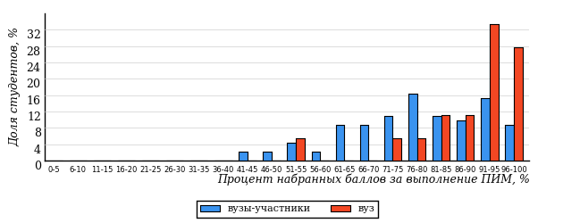

Распределение результатов тестирования студентов вуза и вузов-участников по показателю «Доля студентов на уровне обученности не ниже второго» в соответствии с моделью оценки результатов обучения представленона рисунке 3.147.

**89%**

**100%**

**78%**

**0%**

**5%**

**17%**

**40%**

**38%**

**11%**

**11%**



|  |  |
| --- | --- |
| вуз | вузы-участники |

Рисунок 3.147 – Диаграмма распределениярезультатов тестирования студентов

Как видно из рисунка 3.147, доля студентов вуза направления подготовки«Культурология»на уровне обученности не ниже второго, составляет **100%**, адолястудентов данногонаправления подготовкивузов-участников– **89%**.

На диаграмме (рисунок 3.148) темным столбиком отмечен результатпо показателю «Доля студентов на уровне обученности не ниже второго» для направления подготовки «Культурология»вуза на фоне вузов-участников, реализующих данноенаправление подготовки(в рамках ФЭПО-23).

Рисунок3.148 – Диаграмма ранжирования вузов-участников  
по показателю «Доля студентов на уровне обученности не ниже второго»

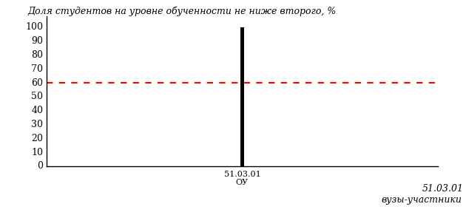

**ПРИМЕЧАНИЕ:**

Фон вузов-участников не приводится, если их количество по данномунаправлению подготовки не превышает 5.

На рисунке 3.148 красной линией показан критерий оценки результатов обучения «60% студентов на уровне обученности не ниже второго».

На диаграмме (рисунок 3.149) представлено распределение студентов вуза направления подготовки «Культурология»по уровням обученности в соответствии с процентом набранных баллов по результатам выполнения ПИМ.

Рисунок3.149 – Распределение результатов тестирования студентоввуза  
по уровням обученности в соответствии  
с процентом набранных баллов за выполнение ПИМ

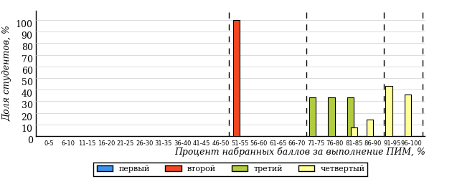

Рисунок 3.150 – Распределение результатов тестирования студентоввузов-участников  
по уровням обученности в соответствии  
с процентом набранных баллов за выполнение ПИМ

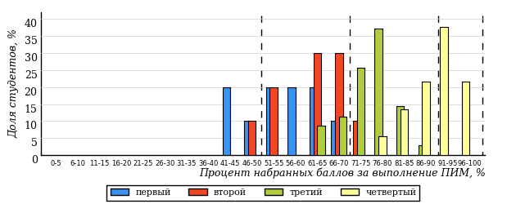

Диаграммы (рисунки 3.149 и 3.150) позволяют провести экспресс-оценку результатов тестирования студентов направления подготовкивуза: сопоставить набранные баллы за выполнение ПИМ с уровнем обученности, а также провести сравнение результатов тестирования студентов вуза по направлению подготовки«Культурология» с результатами по данным показателям этого же направления подготовкивузов-участников.

На оси абсцисс показан процент набранных баллов за выполнение ПИМ и выделена интервальная шкала по данному показателю: [0%;50%),  
[50%; 70%), [70%; 90%), [90%; 100%]. Столбцы различного цвета указывают на долю студентов, находящихся соответственно на первом, втором, третьем и четвертом уровнях обученности.

**ПРИМЕЧАНИЕ:**

Предложенная шкала носит рекомендательный характер и может быть использована как дополнение к построению общего рейтинга результатов тестирования.

* 1. Результаты обучения студентов вуза и вузов-участников по дисциплинам

Результаты обучения студентов вузаи вузов-участниковпо дисциплинам циклов ГСЭ, МЕН, ПДВО на основе предложенной модели оценки представлены втаблице 3.1.

Для выборки студентов вуза, обучающихся по отдельным направлениям подготовки, по каждой дисциплине указан процент студентов на уровне обученностине ниже второго.

Таблица 3.1 – Результаты обучения студентов вузапо дисциплинам(ФЭПО-23)

|  |  |  |  |  |
| --- | --- | --- | --- | --- |
| **Цикл** | **Дисциплина** | **Количество**  **студентов** | **Доля студентов**  **на уровне обученности не ниже второго** | **Выполнение критерия оценки результатов обучения** |
| 02.03.01 (010200.62)Математика и компьютерные науки | | | | |
| ГСЭ | Иностранный язык | 16 | 100% | + |
| 04.03.01 (020100.62)Химия | | | | |
| ПД | Неорганическая химия | 18 | 44% | - |
| Органическая химия | 13 | 100% | + |
| 06.03.01 (020400.62)Биология | | | | |
| ГСЭ | Психология и педагогика | 46 | 98% | + |
| МЕН | Химия | 55 | 42% | - |
| 13.03.01 (140100.62)Теплоэнергетика и теплотехника | | | | |
| ГСЭ | История | 20 | 100% | + |
| МЕН | Математика | 7 | 43% | * |
| ПД | Электротехника и электроника | 18 | 72% | + |
| 13.03.02 (140400.62)Электроэнергетика и электротехника | | | | |
| ГСЭ | История | 18 | 100% | + |
| МЕН | Высшая математика | 13 | 93% | + |
| ПД | Электрические машины | 17 | 12% | - |
| 21.03.01 (131000.62)Нефтегазовое дело | | | | |
| ГСЭ | История | 38 | 100% | + |
| Культурология | 26 | 100% | + |
| МЕН | Информатика | 63 | 79% | + |
| 21.05.02 (130101.65)Прикладная геология | | | | |
| ГСЭ | Правоведение | 14 | 93% | + |
| МЕН | Информатика | 9 | 67% | * |
| Физика | 10 | 50% | - |
| ПД | Метрология, стандартизация и сертификация | 12 | 25% | - |
| 38.03.01 (080100.62)Экономика | | | | |
| ГСЭ | Философия | 75 | 97% | + |
| МЕН | Математический анализ | 74 | 89% | + |
| ПД | Макроэкономика | 73 | 84% | + |
| Маркетинг | 41 | 88% | + |
| Финансы | 40 | 67% | + |
| Эконометрика | 42 | 81% | + |
| 38.03.02 (080200.62)Менеджмент | | | | |
| ГСЭ | Философия | 34 | 97% | + |
| МЕН | Математика | 36 | 86% | + |
| ПД | Маркетинг | 34 | 92% | + |
| 38.03.03 (080400.62)Управление персоналом | | | | |
| МЕН | Статистика | 25 | 84% | + |
| 38.03.04 (081100.62)Государственное и муниципальное управление | | | | |
| ГСЭ | Философия | 29 | 100% | + |
| МЕН | Концепции современного естествознания | 31 | 97% | + |
| Математика | 31 | 71% | + |
| Статистика | 33 | 87% | + |
| ПД | Конституционное право | 29 | 100% | + |
| 38.03.05 (080500.62)Бизнес-информатика | | | | |
| ГСЭ | Маркетинг | 21 | 90% | + |
| 38.03.06 (100700.62)Торговое дело | | | | |
| МЕН | Информатика | 10 | 80% | + |
| ПД | Маркетинг | 10 | 90% | + |
| 39.03.03 (040700.62)Организация работы с молодежью | | | | |
| ГСЭ | Политология | 9 | 100% | * |
| МЕН | Информатика | 22 | 96% | + |
| 40.03.01 (030900.62)Юриспруденция | | | | |
| ПД | Гражданское право | 103 | 89% | + |
| Теория государства и права | 131 | 90% | + |
| 40.05.01 (030901.65)Правовое обеспечение национальной безопасности | | | | |
| ПД | Теория государства и права | 33 | 90% | + |
| 40.05.02 (031001.65)Правоохранительная деятельность | | | | |
| ПД | Уголовное право | 24 | 71% | + |
| 41.03.04 (030200.62)Политология | | | | |
| ГСЭ | Философия | 14 | 100% | + |
| 41.03.05 (031900.62)Международные отношения | | | | |
| ГСЭ | Философия | 4 | 75% | * |
| 42.03.01 (031600.62)Реклама и связи с общественностью | | | | |
| ГСЭ | Политология | 30 | 100% | + |
| Психология | 29 | 96% | + |
| Социология | 27 | 100% | + |
| МЕН | Компьютерные технологии и информатика | 27 | 100% | + |
| 42.03.03 (035000.62)Издательское дело | | | | |
| ГСЭ | Политология | 9 | 100% | * |
| 43.03.02 (100400.62)Туризм | | | | |
| ГСЭ | Политология | 23 | 96% | + |
| Социология | 26 | 100% | + |
| МЕН | Информатика | 26 | 92% | + |
| 44.03.01 (050100.62)Педагогическое образование | | | | |
| ГСЭ | Культурология | 18 | 78% | + |
| 44.03.04 (051000.62)Профессиональное обучение (по отраслям) | | | | |
| МЕН | Информатика | 19 | 100% | + |
| 44.03.05Педагогическое образование (с двумя профилями подготовки) | | | | |
| ГСЭ | Иностранный язык | 10 | 50% | - |
| 45.03.01 (032700.62)Филология | | | | |
| ГСЭ | Иностранный язык | 21 | 85% | + |
| Культурология | 40 | 72% | + |
| ПД | Педагогика и психология | 49 | 90% | + |
| 45.03.02 (035700.62)Лингвистика | | | | |
| ГСЭ | Культурология | 69 | 97% | + |
| 46.03.01 (030600.62)История | | | | |
| ГСЭ | Политология | 20 | 95% | + |
| Философия | 23 | 65% | + |
| 51.03.01 (033000.62)Культурология | | | | |
| ГСЭ | Политология | 4 | 100% | * |
| Психология | 4 | 100% | * |
| Социология | 10 | 100% | + |

**ПРИМЕЧАНИЯ:**

1. В таблице красным цветом выделена доля студентов на уровне обученности  
не ниже второго, составляющая меньше 60%.

2. Знаком «*» отмечены результаты для выборки студентов менее 10 человек.

# Мониторинг результатов обучения студентов в рамках ФЭПО-19 – ФЭПО-23

* 1. Мониторинг результатов обучения студентов вуза и вузов-участников в целом

Распределение результатов обучения студентов вуза и вузов-участниковпредставлено на рисунке 4.1. На диаграмме показана доля студентов, находящихся соответственно на первом, втором, третьем и четвертом уровнях обученности.

Рисунок 4.1 – Диаграмма распределения результатов обучения студентов вуза  
и вузов-участников  
по уровням обученности

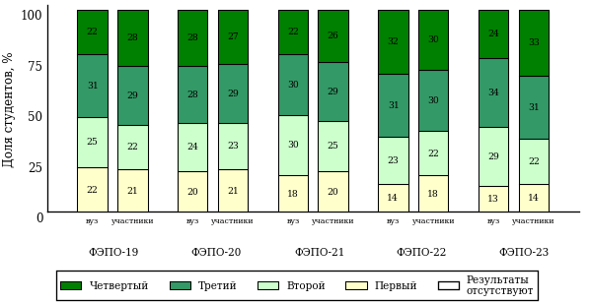

Доля студентоввуза и вузов-участниковнаходящихся на уровне обученности не ниже второго, за пять этапов (ФЭПО-19 – ФЭПО-23) приведена в таблице 4.1.

Таблица 4.1 – Мониторинг результатов обучения студентов

|  |  |  |  |
| --- | --- | --- | --- |
| **Период проведения** | **Этап** | **Доля студентов вуза на уровне обученности не ниже второго** | **Доля студентов вузов-участников на уровне обученности не ниже второго** |
| март –июль 2014 | ФЭПО-19 | 78% | 79% |
| октябрь 2014 –февраль 2015 | ФЭПО-20 | 80% | 79% |
| март –июль 2015 | ФЭПО-21 | 82% | 80% |
| октябрь 2015 –февраль 2016 | ФЭПО-22 | 86% | 82% |
| март –июль 2016 | ФЭПО-23 | 87% | 86% |

* 1. Мониторинг результатов обучения студентов вуза и вузов-участников по направлениям подготовки

Распределение результатов тестирования студентов вузаи вузов-участников, обучающихся по отдельным направлениям подготовки, представлено на рисунках 4.2-4.30. На диаграммах показана доля студентов, находящихся соответственно на первом, втором, третьем и четвертом уровнях обученности.

***Направление подготовки02.03.01 (010200.62) «Математика и компьютерные науки»***

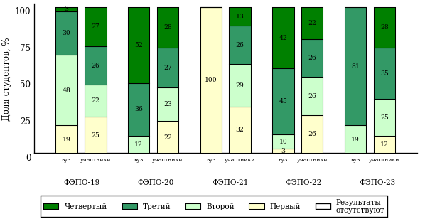

Рисунок 4.2 – Диаграмма распределения результатов обучения студентов вуза  
и вузов-участниковпо уровням обученности

***Направление подготовки04.03.01 (020100.62) «Химия»***

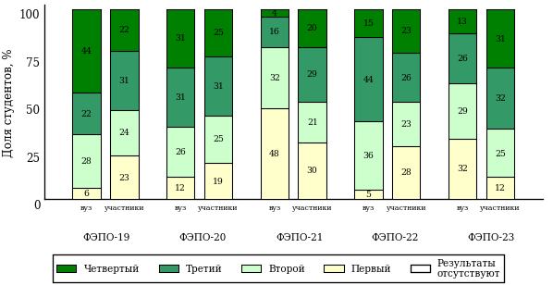

Рисунок 4.3 – Диаграмма распределения результатов обучения студентов вуза  
и вузов-участниковпо уровням обученности

***Направление подготовки06.03.01 (020400.62) «Биология»***

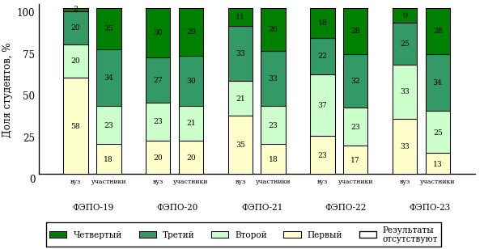

Рисунок 4.4 – Диаграмма распределения результатов обучения студентов вуза  
и вузов-участниковпо уровням обученности

***Направление подготовки13.03.01 (140100.62) «Теплоэнергетика и теплотехника»***

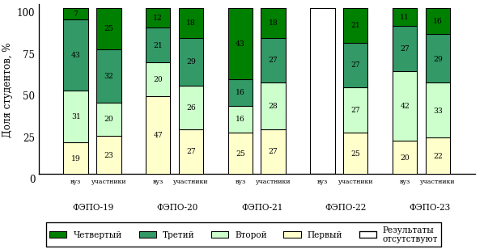

Рисунок 4.5 – Диаграмма распределения результатов обучения студентов вуза  
и вузов-участниковпо уровням обученности

***Направление подготовки13.03.02 (140400.62) «Электроэнергетика и электротехника»***

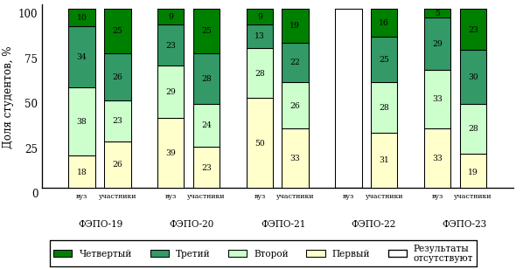

Рисунок 4.6 – Диаграмма распределения результатов обучения студентов вуза  
и вузов-участниковпо уровням обученности

***Направление подготовки21.03.01 (131000.62) «Нефтегазовое дело»***

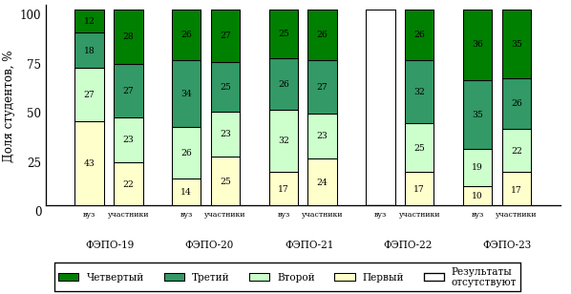

Рисунок 4.7 – Диаграмма распределения результатов обучения студентов вуза  
и вузов-участниковпо уровням обученности

***Направление подготовки21.05.02 (130101.65) «Прикладная геология»***

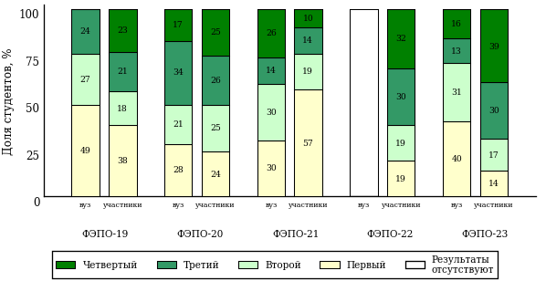

Рисунок 4.8 – Диаграмма распределения результатов обучения студентов вуза  
и вузов-участниковпо уровням обученности

***Направление подготовки38.03.01 (080100.62) «Экономика»***

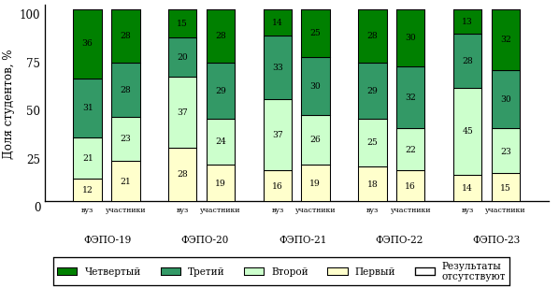

Рисунок 4.9 – Диаграмма распределения результатов обучения студентов вуза  
и вузов-участниковпо уровням обученности

***Направление подготовки38.03.02 (080200.62) «Менеджмент»***

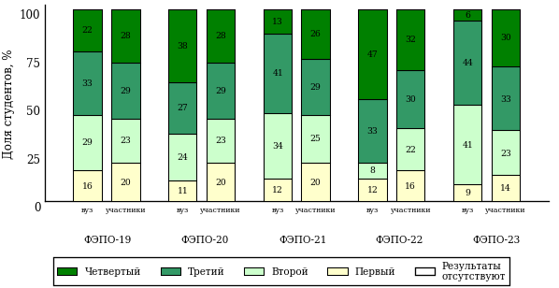

Рисунок 4.10 – Диаграмма распределения результатов обучения студентов вуза  
и вузов-участниковпо уровням обученности

***Направление подготовки38.03.03 (080400.62) «Управление персоналом»***

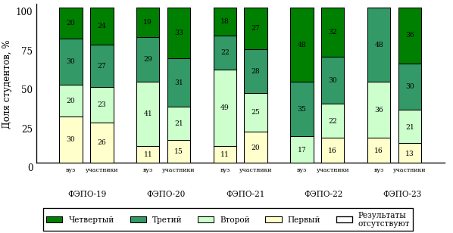

Рисунок 4.11 – Диаграмма распределения результатов обучения студентов вуза  
и вузов-участниковпо уровням обученности

***Направление подготовки38.03.04 (081100.62) «Государственное и муниципальное управление»***

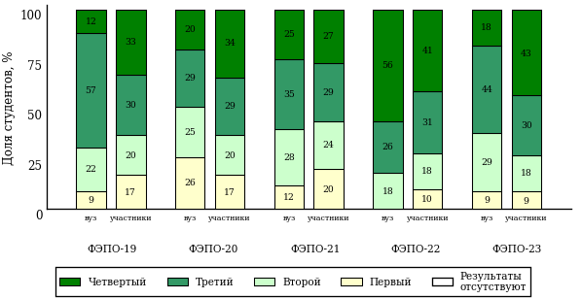

Рисунок 4.12 – Диаграмма распределения результатов обучения студентов вуза  
и вузов-участниковпо уровням обученности

***Направление подготовки38.03.05 (080500.62) «Бизнес-информатика»***

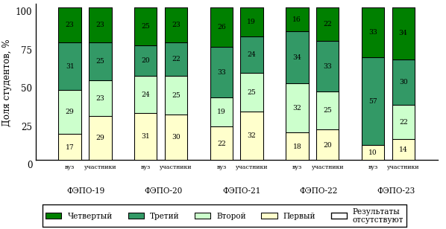

Рисунок 4.13 – Диаграмма распределения результатов обучения студентов вуза  
и вузов-участниковпо уровням обученности

***Направление подготовки38.03.06 (100700.62) «Торговое дело»***

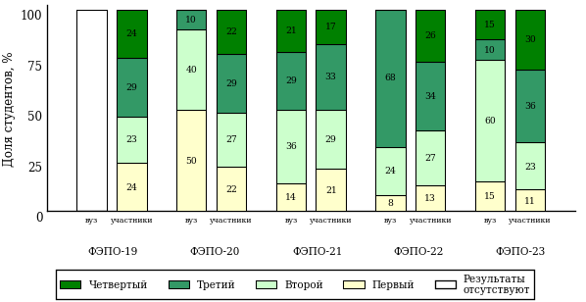

Рисунок 4.14 – Диаграмма распределения результатов обучения студентов вуза  
и вузов-участниковпо уровням обученности

***Направление подготовки39.03.03 (040700.62) «Организация работы с молодежью»***

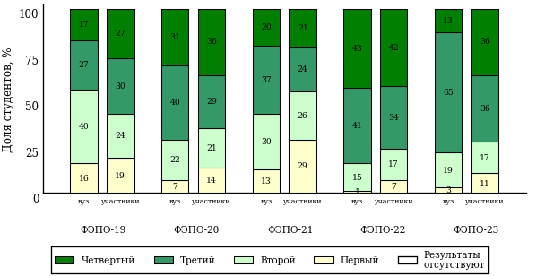

Рисунок 4.15 – Диаграмма распределения результатов обучения студентов вуза  
и вузов-участниковпо уровням обученности

***Направление подготовки40.03.01 (030900.62) «Юриспруденция»***

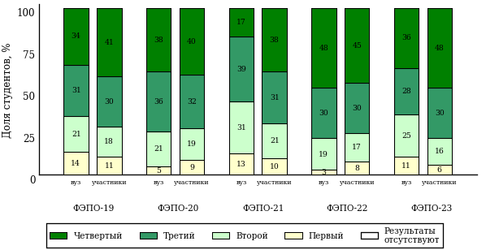

Рисунок 4.16 – Диаграмма распределения результатов обучения студентов вуза  
и вузов-участниковпо уровням обученности

***Направление подготовки40.05.01 (030901.65) «Правовое обеспечение национальной безопасности»***

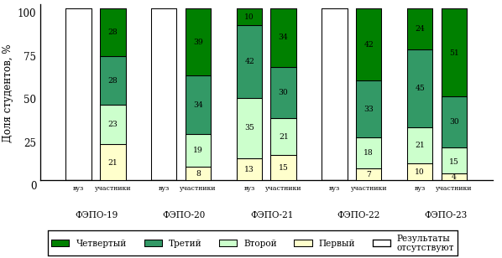

Рисунок 4.17 – Диаграмма распределения результатов обучения студентов вуза  
и вузов-участниковпо уровням обученности

***Направление подготовки40.05.02 (031001.65) «Правоохранительная деятельность»***

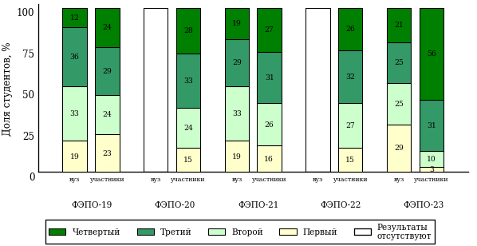

Рисунок 4.18 – Диаграмма распределения результатов обучения студентов вуза  
и вузов-участниковпо уровням обученности

***Направление подготовки41.03.04 (030200.62) «Политология»***

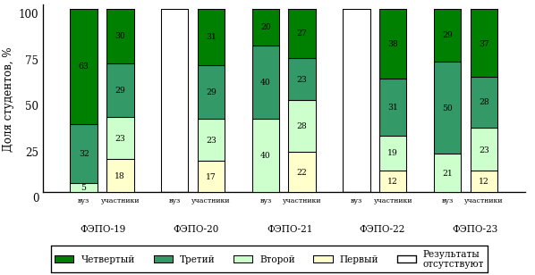

Рисунок 4.19 – Диаграмма распределения результатов обучения студентов вуза  
и вузов-участниковпо уровням обученности

***Направление подготовки41.03.05 (031900.62) «Международные отношения»***

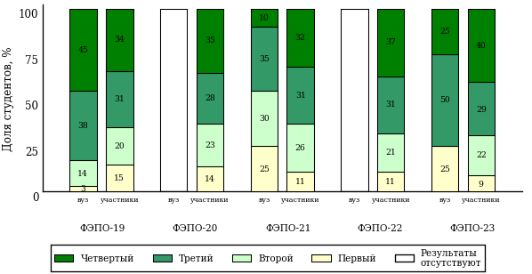

Рисунок 4.20 – Диаграмма распределения результатов обучения студентов вуза  
и вузов-участниковпо уровням обученности

***Направление подготовки42.03.01 (031600.62) «Реклама и связи с общественностью»***

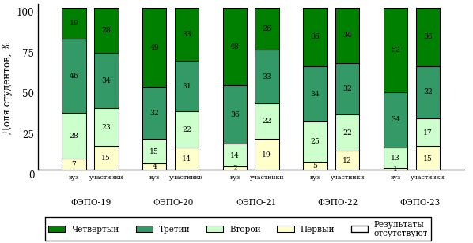

Рисунок 4.21 – Диаграмма распределения результатов обучения студентов вуза  
и вузов-участниковпо уровням обученности

***Направление подготовки42.03.03 (035000.62) «Издательское дело»***

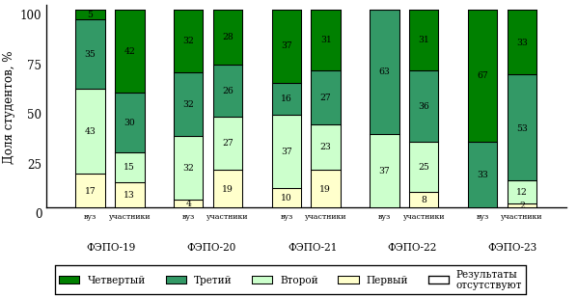

Рисунок 4.22 – Диаграмма распределения результатов обучения студентов вуза  
и вузов-участниковпо уровням обученности

***Направление подготовки43.03.02 (100400.62) «Туризм»***

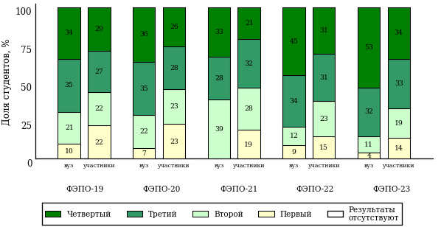

Рисунок 4.23 – Диаграмма распределения результатов обучения студентов вуза  
и вузов-участниковпо уровням обученности

***Направление подготовки44.03.01 (050100.62) «Педагогическое образование»***

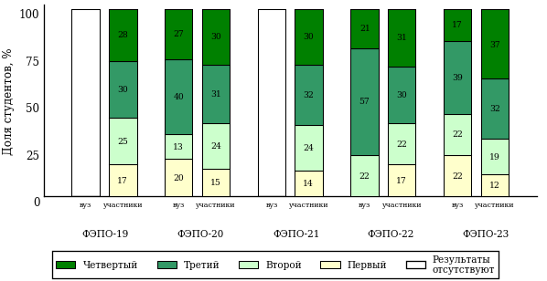

Рисунок 4.24 – Диаграмма распределения результатов обучения студентов вуза  
и вузов-участниковпо уровням обученности

***Направление подготовки44.03.04 (051000.62) «Профессиональное обучение (по отраслям)»***

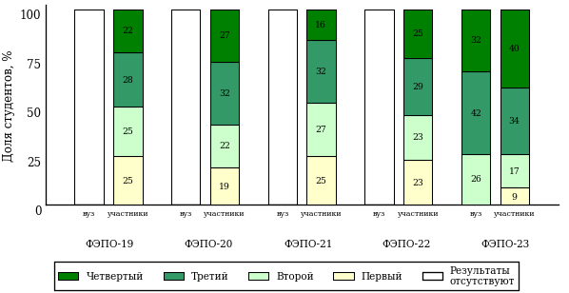

Рисунок 4.25 – Диаграмма распределения результатов обучения студентов вуза  
и вузов-участниковпо уровням обученности

***Направление подготовки44.03.05 «Педагогическое образование (с двумя профилями подготовки)»***

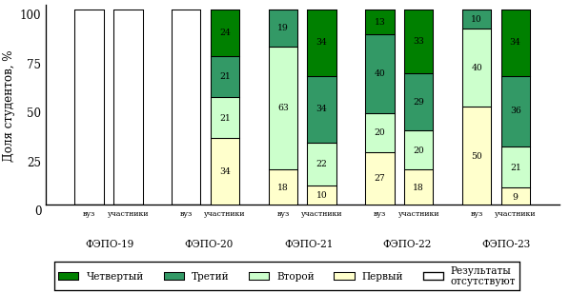

Рисунок 4.26 – Диаграмма распределения результатов обучения студентов вуза  
и вузов-участниковпо уровням обученности

***Направление подготовки45.03.01 (032700.62) «Филология»***

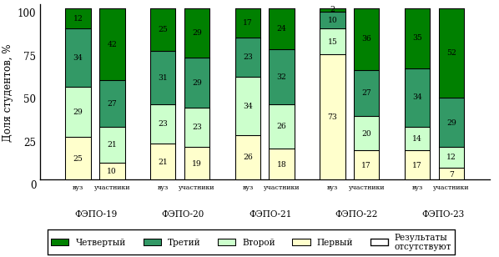

Рисунок 4.27 – Диаграмма распределения результатов обучения студентов вуза  
и вузов-участниковпо уровням обученности

***Направление подготовки45.03.02 (035700.62) «Лингвистика»***

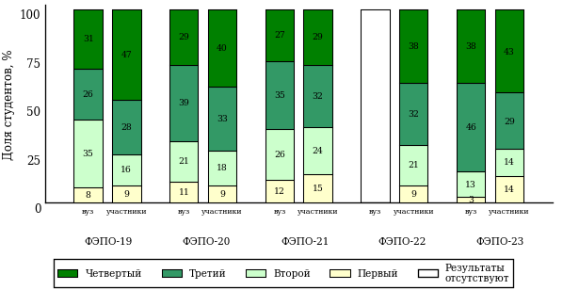

Рисунок 4.28 – Диаграмма распределения результатов обучения студентов вуза  
и вузов-участниковпо уровням обученности

***Направление подготовки46.03.01 (030600.62) «История»***

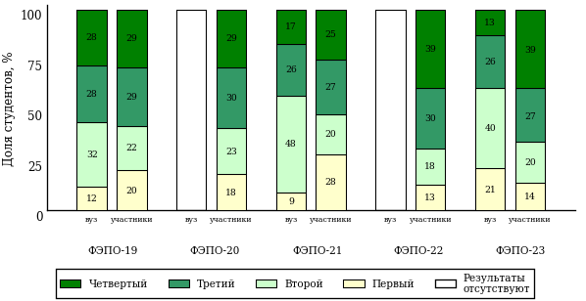

Рисунок 4.29 – Диаграмма распределения результатов обучения студентов вуза  
и вузов-участниковпо уровням обученности

***Направление подготовки51.03.01 (033000.62) «Культурология»***

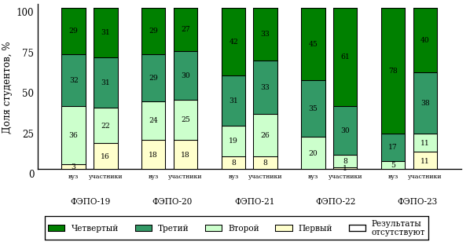

Рисунок 4.30 – Диаграмма распределения результатов обучения студентов вуза  
и вузов-участниковпо уровням обученности

# Интернет-тестирование в сфере образования

Для повышения эффективности работы образовательных организаций  
в области оценки и мониторинга качества образования создан единый портал Интернет-тестирования в сфере образования [**www.i-exam.ru**](http://www.i-exam.ru.), который объединяет известные федеральные проекты.

|  |  |
| --- | --- |
|  | **«Диагностическое Интернет-тестирование студентов первого курса»** позволяет оценить уровень подготовки первокурсников, прогнозировать успешность учебной деятельности студентов. |
|  | **«Интернет-тренажеры в сфере образования»** предоставляют студентам возможность самостоятельной подготовки к процедурам оценки уровня обученности, а преподавателям – возможность самостоятельного конструирования оценочных материалов для проведения контрольных процедур.  С 2016 года реализована возможность выбора любого количества из предлагаемых в рамках проекта услуг. |
|  | **«Федеральный Интернет-экзамен в сфере профессионального образования (ФЭПО)»**обеспечивает возможность прохождения внешней независимой оценки результатов обучения в период промежуточной аттестации студентов на соответствие требованиям ФГОС.  С 2015 года все федеральные эксперты получили доступ  к технологии ФЭПО. |
|  | **«Федеральный Интернет-экзамен для выпускниковбакалавриата (ФИЭБ)» –** новый проект, впервыереализованный в апреле 2015 года и получивший высокоепризнание. Это добровольная сертификация выпускниковбакалавриата на соответствие требованиям ФГОС.  С целью успешной подготовки студентов к ФИЭБ вузам впервые предоставляется доступ к системе «Тренажер ФИЭБ». |
|  | **«Открытые международные студенческиеИнтернет-олимпиады»** способствуют выявлению и поддержкеталантливой молодежи, предоставляют студентам широкие возможностипопробовать свои силы в дисциплинарных и междисциплинарных состязаниях. |



**ДИАГНОСТИЧЕСКОЕ ИНТЕРНЕТ-ТЕСТИРОВАНИЕ   
СТУДЕНТОВ ПЕРВОГО КУРСА**

**Цель проекта**– оценка уровня фундаментальной подготовки первокурсников **на базе 9 и 11 классов**, а также диагностика психологической готовности к обучению в вузе/ссузе.

**Возможности диагностики знаний:**

|  |  |
| --- | --- |
| * выявление «проблемных» разделов учебной программы в начале обучения; * формирование информационно-аналитического отчета по каждой  из дисциплин; * проведение мониторинговых исследований (для вузов/ссузов, неоднократно участвовавших  в диагностическом тестировании). |  |

**Диагностика уровня знаний**позволяет определить реальный уровень знаний и умений студентов-первокурсников по **10 дисциплинам**

**на базе 11 классов:**

|  |  |  |
| --- | --- | --- |
| Английский язык |  | Математика |
| Биология |  | Обществознание |
| География |  | Русский язык |
| Информатика |  | Физика |
| История |  | Химия |

по **2 дисциплинам на базе 9 классов:**

|  |
| --- |
| Математика |
| Русский язык |

**Возможности диагностики готовности:**

* изучение психологических особенностей студента как субъекта учебно-профессиональной деятельности;



* самостоятельный выбор методик диагностики определенных компонентов готовности с помощью конструктора;
* предоставление образовательным организациям (ОО) интегрального отчета, отражающего сведения о диагностике групп студентов   
  по факультетам;
* использование результатов для адаптации первокурсниковк условиям обучения в вузе/ссузе, успешного развития, осуществления психолого-педагогического воздействия.

**Диагностика готовности первокурсников включает в себя:**

|  |
| --- |
| диагностику мотивации учения по методике С. А. Пакулиной, С. М. Кетько, адаптированной и модифицированной для студентов всех профилей подготовки |
| диагностику умственных способностей с помощью теста интеллекта Р. Амтхауэра (вербальный, математический и пространственный интеллект) |
| диагностику личностных особенностей с использованием пятифакторного личностного опросника (оценка степени выраженности личностных качеств по пяти факторам: экстраверсия – интроверсия; эмоциональная устойчивость – нейротизм; закрытость новому опыту – открытость; несобранность – сознательность; враждебность – доброжелательность) |

|  |  |
| --- | --- |
|  | Студенту вуза/ссуза результаты диагностики готовности к продолжению обучения предоставляются в следующем виде:   * диаграммы уровня развития мотивации к обучению; * индивидуальный профиль интеллекта; * диаграмма выраженности свойств личностии черт характера. |



**ИНТЕРНЕТ-ТРЕНАЖЕРЫ  
В СФЕРЕ ОБРАЗОВАНИЯ**

**Цель проекта –** целенаправленная тренировка студентов в процессе многократного решения тестовых заданий и оценка уровня обученности   
в рамках образовательного процесса в вузе/ссузе.

**Возможности Интернет-тренажеров:**

* выбор любого количества услуг из трех предлагаемых:

**–** тестирование в студенческих режимах «Обучение» и «Самоконтроль»;

**–** тестирование студентов в преподавательском режиме «Текущий контроль» по федеральным педагогическим измерительным материалам (ПИМ);

**–** предоставление доступа к модулю «Тест-Конструктор» и тестирование студентов в преподавательском режиме «Текущий контроль» по ПИМ, разработанным преподавателями ОО;

* конструирование структуры ПИМ по дисциплине;
* тестирование через систему Moodle;
* использование справочных материалов, медиалекций.

**Для студентов:**

* осмысление и закреплениепройденного материалапо дисциплинес помощью подсказок, информации справочного характера, текста правильного решения;



* оценка собственного уровня знаний  
  и умений, в том числе в условиях, максимально приближенных к реальному контрольному тестированию;
* проведение студентом работынад ошибками.

|  |  |
| --- | --- |
|  | Проект «Интернет-тренажеры в сфере образования» дополнен **медиалекциями**. Студенты имеют возможность в режиме «Обучение» не только повторить и закрепить материал по дисциплине  с помощью подсказок и текста правильного решения, но также ознакомиться с представленным в интерактивном виде материалом и алгоритмами решения заданий. |

**Для преподавателей:**

* диагностика уровня знаний студентов не только по отдельным разделам  
  или темам, но и по дисциплине в целом;
* анализ подробных протоколов ответов студентов;
* получение сводных рейтинг-листов по результатам тестирования студенческих групп.

*В настоящее время для Интернет-тренажеров  
разработаны ПИМ по****195*** *дисциплинам  
высшего и среднего профессионального образования.*



В рамках проекта «Интернет-тренажеры  
в сфере образования» реализована возможность использования банков заданий Интернет-тренажеров при тестировании студентовчерез систему **Moodle.**

**Для поступающих в аспирантуру:**

Специально для поступающих в аспирантуру созданы Интернет-тренажеры, предназначенные для подготовки к вступительным и кандидатским экзаменампо дисциплинам:

|  |
| --- |
| История и философия науки |
| Английский язык |

Интернет-тренажер по дисциплине «Английский язык» предоставляет поступающим в аспирантуру возможность проводить **аудирование**с помощью встроенного в систему плеера:

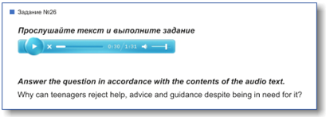

Для знакомства с функционалом и принципами работы системы «Интернет-тренажеры в сфере образования» ОО предоставлен доступ   
к **демонстрационному режиму**.

**МОДУЛЬ «ТЕСТ-КОНСТРУКТОР»**



В рамках проекта **«Интернет-тренажеры в сфере образования»** доступен новый программный модуль **«Тест-Конструктор»**.

**Цель Тест-Конструктора –**помощь ОО в создании собственного фонда оценочных средств.

**Возможности Тест-Конструктора:**

* постоянный, не ограниченный по времени доступ к модулю;
* разработка тестовых заданий для конкретного направления подготовки / специальности, в том числе по дисциплинам вариативной части ФГОС;
* проведение тестирования студентов в преподавательском режиме «Текущий контроль» по разработанным оценочным средствам;
* получение статистики по тестированию как отдельного студента,   
  так и группы в целом при использовании ПИМ, разработанных преподавателями вуза/ссуза;
* хранение результатов тестирования студентов в личных кабинетах преподавателей и организаторов тестирования;
* выгрузкаразработанного банка заданий и полученных результатов   
  для печати.

*В настоящее время создано* ***3266****банковтестовых заданий. Программным модулем воспользовались****1360****преподавателей   
из* ***176****образовательных организаций.*



Сопровождение модуля   
«Тест-Конструктор» предусматривает оказание организационной, методической и технологической поддержки со стороны  
НИИ мониторинга качества образования.



**ФЕДЕРАЛЬНЫЙ ИНТЕРНЕТ-ЭКЗАМЕН**

**ДЛЯ ВЫПУСКНИКОВ БАКАЛАВРИАТА (ФИЭБ)**

**Цель ФИЭБ –**внешняя независимая оценка качества подготовки выпускников бакалавриата.

Федеральный Интернет-экзамен для выпускников бакалавриата (ФИЭБ) реализуется как **добровольная сертификация выпускников бакалавриата**на соответствие требованиям ФГОС.

|  |  |
| --- | --- |
|  | **Реализация ФИЭБ**осуществляется Ассоциациями ведущих вузов РФ, объединениями работодателей совместнос НИИ мониторинга  качества образования. |

**Принципы ФИЭБ:**

* добровольность участия студентов;
* конфиденциальность индивидуальных результатов выпускника;
* независимость оценки как от органов управления и контроляв сфере образования, так и от вузов;
* добровольность признания именных сертификатов вузами   
  и работодателями.

**Возможности ФИЭБ:**

* эффективное использование междисциплинарных ПИМ, разработанных   
  при поддержке Федеральных учебно-методических объединений, Ассоциаций ведущих вузов РФ, Ассоциаций работодателей;
* проведение ФИЭБ с использованием материалов, прошедших процедуру внешней экспертизы;
* объективность внешней независимой оценки качества подготовки выпускников;
* вывод о готовности студентов к решению профессиональных задач;
* вывод об уровне сформированности профессиональных компетенций;
* получение именного сертификата (золотого, серебряного, бронзового  
  или сертификата участника).

**В ФИЭБ могут принять участие:**

* студенты, заканчивающие обучение в текущем учебном году;
* студенты, закончившие обучение в предыдущие годы;
* студенты на любом этапе обучения.

**Студенты получают:**



* именной сертификат, который дает преимущество:

– при государственной итоговой  
аттестации выпускников;

– при поступлении в магистратуру;

– при трудоустройстве как подтверждение  
качества подготовки выпускника;

* электронный справочник программ магистратуры ведущих вузов России.

*В 2016 году в ФИЭБ приняли участие* ***5230****студентов*

*по* ***15****направлениям подготовки на* ***71****базовой площадке.*

Экзамен проводится в одно   
и то же времяво всех **вузах – базовых площадках**(с учетом часовых поясов).

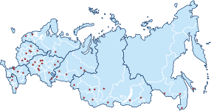

**Базовая площадка –**вуз, обеспечивающий материально-техническое и организационно-технологическое сопровождение.

**Базовые площадки получают:**

* возможность бронирования рабочих мест для своих студентов;
* информационно-аналитический отчет, содержащий анализ результатов ФИЭБи выводы об уровне сформированности профессиональных компетенцийи готовности студентов к решению профессиональных задач;
* возможность набора в магистратуру большего числа студентов-выпускников,в том числе из других вузов;
* возмещение расходов по организации ФИЭБ в размере 30% от оплаты студентами участия в экзамене;
* возможность публикации рекламной информации о программах магистратуры вуза в справочнике программ магистратуры ведущих вузов России;
* преимущество при профессионально-общественной аккредитации и участии в проекте «Лучшие образовательные программы инновационной России».

**Вуз-участник –**образовательная организация, студенты которой могут принять участие в ФИЭБ на любой базовой площадке.

**Вуз-участник получает:**

* возможность бронирования рабочих мест для своих студентов;
* комплект информационных материалов для размещения в печатных источниках и на сайте вуза;
* информационно-аналитический отчет, содержащий анализ результатов выпускников вуза в сопоставлении с результатами участников ФИЭБ  
  по направлениям подготовки в целом;
* право размещения рекламно-справочной информации в электронном справочнике программ магистратуры ведущих вузов России.

**Направления подготовки ФИЭБ-2016**

|  |
| --- |
| 05.03.06 (022000.62) Экология и природопользование |
| 08.03.01 (270800.62) Строительство |
| 09.03.01 (230100.62) Информатика и вычислительная техника |
| 13.03.01 (140100.62) Теплоэнергетика и теплотехника |
| 13.03.02 (140400.62) Электроэнергетика и электротехника |
| 20.03.01 (280700.62) Техносферная безопасность |
| 38.03.01 (080100.62) Экономика |
| 38.03.02 (080200.62) Менеджмент |
| 38.03.03 (080400.62) Управление персоналом |
| 38.03.04 (081100.62) Государственное и муниципальное управление |
| 38.03.05 (080500.62) Бизнес-информатика |
| 39.03.01 (040100.62) Социология |
| 40.03.01 (030900.62) Юриспруденция |
| 44.03.01 (050100.62) Педагогическое образование |
| 44.03.02 (050400.62) Психолого-педагогическое образование |



**ТРЕНАЖЕР ФИЭБ**

**Цель проекта –**подготовка студентов к ФИЭБ.

**Возможности:**

* выбор дисциплин и видов профессиональной деятельности ФГОС   
  для самостоятельного формирования структуры ПИМ;
* многократное решение заданий, подобных предлагаемым на экзамене, ознакомление с текстом решения заданий;
* предоставление протоколов ответов.

Тренажер ФИЭБ включает**два режима:**

* режим **«Подготовка»** предполагает возможность ознакомиться   
  с правильным решением заданий в процессе их выполнения;
* режим **«Самоконтроль»** позволяет выполнять задания в формате, приближенном к реальному экзамену.



**ОТКРЫТЫЕ МЕЖДУНАРОДНЫЕ  
СТУДЕНЧЕСКИЕ ИНТЕРНЕТ-ОЛИМПИАДЫ**

**Цель Открытых международных студенческих Интернет-олимпиад**(Open International Internet-Olympiad for students) – выявление   
и поддержка одаренной молодежи, формирование потребности заниматься исследовательской деятельностью.

*С 2008 года в Интернет-олимпиадах приняли участие****224 000*** *студентов ВО   
и* ***11 200*** *студентов СПО из* ***1040*** *вузов и* ***118*** *ссузов* ***20*** *стран:  
России, Азербайджана, Армении, Беларуси, Бельгии, Болгарии, Венгрии, Грузии, Израиля, Казахстана, Китая, Кыргызстана, Польши, Румынии, Словении, Таджикистана, Туркменистана, Украины, Узбекистана, Эстонии.*

**Открытые международные Интернет-олимпиады  
2016–2017 учебного года**проходят под патронажем 34 базовых вузов по **15 дисциплинам ВО** («Информатика», «История России», «Культурология», «Математика», «Правоведение», «Русский язык», «Сопротивление материалов», «Социология», «Статистика», «Теоретическая механика», «Физика», «Философия», «Химия», «Экология», «Экономика»).



**Открытые международные Интернет-олимпиады для студентов образовательных организаций СПО 2017 года**пройдут по **3 дисциплинам:** «Математика», «Информатика», «Русский язык».

**Междисциплинарная олимпиада «Информационные технологии в сложных системах» 2016 года** проводится по**четырем группам сложных систем:**

* Информационные технологии в сложных технических системах (математика, информатика, физика);
* Информационные технологии в сложных социально-экономических системах (математика, информатика, эконометрика);
* Информационные технологии в сложных биосистемах   
  (математика, информатика, экология);
* Информационные технологии в архитектуре и строительстве (математика, информатика, физика).

**КАЛЕНДАРЬ ПРОЕКТОВ НА 2016 ГОД ДЛЯ ВЫСШЕГО ОБРАЗОВАНИЯ**

|  |  |  |  |  |  |  |  |  |  |
| --- | --- | --- | --- | --- | --- | --- | --- | --- | --- |
| **Период оказания услуги** | **Контингент студентов, обучающихся в образовательной организации (ОО)** | **Для вузов и филиалов вузов** | | | **Программы СПО** | | | | **Прием заявок** |
| **Проект «Диагностическое Интернет-тестирование студентов первого курса»** | | | | | | | | | |
| **01.09 – 31.12  2016 г.** |  | | | | **На базе 11 классов** | | **На базе 9 классов** | | с 01.08.2016 г. |
| до 1000 чел. | 12900 руб. | | | 4300 руб. | | 3000 руб. | |
| 1000–3000 чел. | 16900 руб. | | | 5600 руб. | | 3900 руб. | |
| 3000–10000 чел. | 24900 руб. | | | 8200 руб. | | 5800 руб. | |
| 10000–30000 чел. | 33800 руб. | | | 11200 руб. | | 7900 руб. | |
| более 30000 чел. | 39900 руб. | | | 13200 руб. | | 9300 руб. | |
| **Проект «Интернет-тренажеры в сфере образования»\*** | | | | | | | | | |
| **01.09.2016 г. – 28.02.2017 г.** |  | **Одна услуга** | **Две услуги** | **Три услуги** | **Одна услуга** | **Две услуги** | | **Три услуги** | с 01.08.2016 г. |
| до 1000 чел. | 16900 руб. | 19800 руб. | 25200 руб. | 6800 руб. | 8400 руб. | | 9900 руб. |
| 1000–3000 чел. | 25200 руб. | 28500 руб. | 31200 руб. | 9900 руб. | 11200 руб. | | 12500 руб. |
| 3000–10000 чел. | 31200 руб. | 35500 руб. | 39900 руб. | 12500 руб. | 14200 руб. | | 15900 руб. |
| 10000–30000 чел. | 39900 руб. | 43600 руб. | 46700 руб. | 15900 руб. | 17300 руб. | | 18700 руб. |
| более 30000 чел. | 46700 руб. | 49800 руб. | 53200 руб. | 18700 руб. | 20300 руб. | | 23100 руб. |
| **Проект «Федеральный Интернет-экзамен в сфере профессионального образования (ФЭПО)»** | | | | | | | | | |
| **03.10.2016 г. –  28.02.2017 г.** | до 1000 чел. | 16900 руб. | | | 6800 руб. | | | | с 01.09.2016 г. |
| 1000–3000 чел. | 25200 руб. | | | 9900 руб. | | | |
| 3000–10000 чел. | 31200 руб. | | | 12500 руб. | | | |
| 10000–30000 чел. | 39900 руб. | | | 15900 руб. | | | |
| более 30000 чел. | 46700 руб. | | | 18700 руб. | | | |

*Стоимость участия в проекте «Интернет-тренажеры в сфере образования» зависит от количества выбранных услуг. При этом ОО может выбрать **любое количество услуг из трех предлагаемых**:

**–** тестирование в студенческих режимах **«Обучение» и «Самоконтроль»;**

**–** тестирование студентов в преподавательском режиме **«Текущий контроль» по ПИМ, разработанным НИИ МКО;**

**–** предоставление доступа к модулю **«Тест-Конструктор»** и тестирование студентов в преподавательским режиме «Текущий контроль» **по ПИМ, разработанным преподавателями ОО.**

Для ОО, заключивших годовые договоры на участие в проектах «Федеральный Интернет-экзамен в сфере профессионального образования (ФЭПО)» (март 2016 г. – февраль 2017 г.) и «Интернет-тренажеры в сфере образования» (март 2016 г. – февраль 2017 г.), услуга «Диагностическое Интернет-тестирование студентов первого курса» предоставляется со скидкой 50%.

**КАЛЕНДАРЬ ПРОЕКТОВ НА 2016 ГОД ДЛЯ СРЕДНЕГО ПРОФЕССИОНАЛЬНОГО ОБРАЗОВАНИЯ**

|  |  |  |  |  |  |
| --- | --- | --- | --- | --- | --- |
| **Период оказания услуги** | **Для ссузов / филиалов ссузов** | | | | **Прием заявок** |
| **Проект «Диагностическое Интернет-тестирование студентов первого курса»** | | | | | |
| **01.09 – 31.12.2016 г.** | **на базе 11 классов** | | **на базе 9 классов** | | **с 01.08.2016 г.** |
| 5900 руб. | | 4500 руб. | |
| **Проект «Интернет-тренажеры в сфере образования»\*** | | | | | |
| **01.09.2016 г. – 28.02.2017 г.** | **Одна услуга** | **Две услуги** | | **Три услуги** | **с 01.08.2016 г.** |
| 9500 руб. | 10500 руб. | | 12000 руб. |
| **Проект «Федеральный Интернет-экзамен в сфере профессионального образования (ФЭПО)»** | | | | | |
| **03.10.2016 г. – 28.02.2017 г.** | 9500 руб. | | | | **с 01.09.2016 г.** |

|  |  |
| --- | --- |
|  |  |

*Стоимость участия в проекте «Интернет-тренажеры в сфере образования» зависит от количества выбранных услуг. При этом образовательная организация может выбрать**любое количество услуг из трех предлагаемых**:

**–** тестирование в студенческих режимах **«Обучение» и «Самоконтроль»;**

**–** тестирование студентов в преподавательском режиме **«Текущий контроль» по ПИМ, разработанным НИИ МКО;**

**–** предоставление доступа к модулю **«Тест-Конструктор»** и тестирование студентов в преподавательском режиме «Текущий контроль» **по ПИМ, разработанным преподавателями образовательной организации.**

Для образовательных организаций, заключивших годовые договоры на участие в проектах «Федеральный Интернет-экзамен в сфере профессионального образования (ФЭПО)»(март 2016 г. – февраль 2017 г.) и «Интернет-тренажеры в сфере образования» (март 2016 г. – февраль 2017 г.), услуга «Диагностическое Интернет-тестирование студентов первого курса» предоставляется со скидкой 50%.

# Приложение. Формы представления результатов тестирования

Обращаем Ваше внимание на то, что данное приложение содержит примеры графических форм для анализа результатов тестирования. ***Данные примеры не относятся к результатам тестирования студентов Вашего вуза (ссуза).***

Для оценки качества подготовки студентов результаты тестирования представлены в формах, удобных для принятия организационных и методических решений:

* диаграмма распределения результатов тестирования студентов по уровням обученности («лестница Беспалько»);
* диаграмма ранжирования ООП вузов (ссузов) – участников по показателю «Доля студентов на уровне обученности не ниже второго»;
* диаграмма распределения результатов обучения студентов за пять последовательных этапов ФЭПО;
* гистограмма плотности распределения результатов тестирования студентов;
* круговая диаграмма распределения результатов обучения студентов;
* гистограмма плотности распределения результатов выполнения заданий

блока ПИМ по дисциплине;

* карта коэффициентов решаемости заданий по темам первого блока ПИМ по дисциплине;
* диаграмма результатов выполнения заданий второго и третьего блоков ПИМ по дисциплине.

*Диаграмма распределения результатов тестирования студентов по уровням обученности («лестница Беспалько»)* позволяет оценить распределение результатов для данной группы тестируемых по уровням обученности и провести сравнение с аналогичными результатами участников ФЭПО. После диаграммы (рисунок 1) приводится информация о значении процента студентов, находящихся на уровне обученности не ниже второго как для выборки студентов вуза (ссуза), так и для выборки студентов вузов (ссузов) – участников в рамках текущего этапа ФЭПО).

**21%**

**34%**

**31%**

**14%**

**1%**

**5%**

**27%**

**86%**

**99%**

**67%**



|  |  |
| --- | --- |
| вуз | вузы-участники |

Рисунок 1 – Диаграмма распределения результатов тестирования студентов  
по уровням обученности

*Диаграмма ранжирования ООП вузов (ссузов) – участниковпо показателю «Доля студентов на уровне обученности не ниже второго»*  позволяет сравнить результаты обучения студентов образовательной программы (специальности) с результатами студентов аналогичных программ (специальностей) других образовательных организаций – участников ФЭПО и определить на общем фоне место вуза (ссуза) по данному показателю. На диаграмме (рисунок 2) красной линией показан критерий оценки результатов обучения «60% студентов на уровне обученности не ниже второго», темным столбиком отмечен результат по этому показателю для направления подготовкивуза на фоне вузов – участников ФЭПО, реализующих данное направление подготовки.

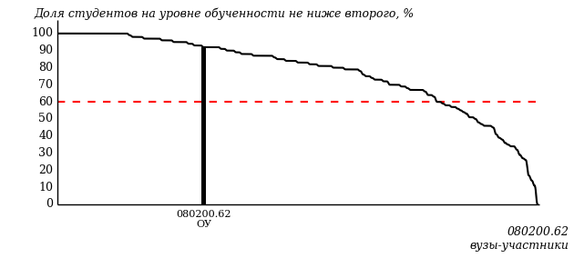

Рисунок 2 –Диаграмма ранжирования ООП вузов-участников  
по показателю «Доля студентов на уровне обученности не ниже второго»

*Диаграммараспределения результатов обучения студентов за пять последовательных этапов ФЭПО* позволяет мониторить результаты обучения студентов по вузу в целом, по направлению подготовки (специальности), по дисциплине и провести сравнение с аналогичными результатами (рисунок 3).

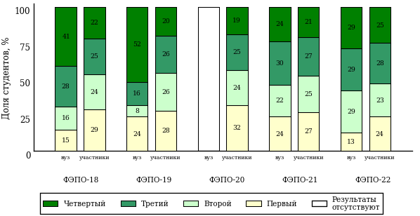

Рисунок3 –Диаграмма распределениярезультатов обучения студентов  
за пять последовательных этапов ФЭПО

*Гистограмма плотности распределения результатов тестирования студентов* используется для характеристики плотности распределения данных по проценту набранных баллов за выполнение ПИМ. Каждый столбик на диаграмме (рисунок 4) показывает долю студентов, результаты которых лежат в данном 5-процентном интервале. По гистограмме определяется характер распределения результатов для данной группы тестируемых и могут быть выделены подгруппы студентов с различным качеством подготовки. Согласно предложенной модели оценки качества подготовки студентов гистограмма должна быть смещена в сторону более высоких процентов за выполнение ПИМ. Столбцы разного цвета характеризуют результаты образовательной организации и аналогичные результаты участников ФЭПО, что позволяет провести сравнение по проценту набранных баллов за выполнение ПИМ.



Рисунок 4 – Гистограмма плотности распределения результатов тестирования студентов  
с наложением на общий результат участников

Гистограмму плотности распределения результатов тестирования студентов (рисунок 5)можно использовать для проведения экспресс-оценки результатов тестирования студентов вуза (ссуза), позволяющей сравнить набранные баллы за выполнение ПИМ с соответствующим уровнем обученности. По данному показателю предложена интервальная шкала: [0%; 50%),[50%; 70%), [70%; 90%), [90%; 100%]. Столбцы различного цвета указывают на долю студентов, находящихся соответственно на первом, втором, третьем и четвертом уровнях обученности.



Рисунок5 –Гистограмма плотности распределения результатов тестирования студентов  
вуза (ссуза) по уровням обученности в соответствии с процентом набранных баллов  
за выполнение ПИМ

В приведенных материалах использованы формы представления результатов тестирования студентов, удобные для принятия решений на различных уровнях управления учебным процессом в образовательной организации.

Результаты тестирования студентов обработаны  
в Научно-исследовательском институте   
мониторинга качества образования.

По представленным аналитическим материалам   
ждем Ваших предложений и замечаний   
по адресу:

424002, Республика Марий Эл, г. Йошкар-Ола, ул. Я. Эшпая, д. 155.

Телефоны: +7 (8362) 64-16-88; +7 (8362) 42-24-68.

E-mail: nii.mko@gmail.com.

Web-ресурс:

www.i-exam.ru.